Некоммерческое акционерное общество Торайгыров университет

УДК На правах рукописи

ӘМІРБЕК ДИНАРА ӘМІРБЕКҚЫЗЫ

Повышение надежности схем электрических станций путем дублирования и резервирования

8D07103 – Электроэнергетика

Диссертация на соискание степени
доктора философии (PhD)

Отечественный научный консультант
доктор технических наук,
профессор
М.Я. Клецель

Зарубежный научный консультант
доктор технических наук,
профессор
А.В. Богдан

Республика Казахстан
Павлодар, 2023
СОДЕРЖАНИЕ

НОРМАТИВНЫЕ ССЫЛКИ......................................................................... | 3
ОПРЕДЕЛЕНИЯ............................................................................................... | 4
ОБОЗНАЧЕНИЕ И СОКРАЩЕНИЯ........................................................... | 5
ВВЕДЕНИЕ........................................................................................................ | 6
1 НАДЕЖНОСТЬ СХЕМ СВЕРХВЫСОКИХ НАПРЯЖЕНИЙ НА ЭЛЕКТРИЧЕСКИХ СТАНЦИЯХ (ЭС) И ИХ РЕЛЕЙНОЙ ЗАЩИТЫ | 10
- Традиционные главные схемы ЭС и их надежность.................................. | 10
1.2 Методы расчета надежности схем ЭС ………………………………...… | 16
1.3 Традиционные защиты присоединений схем сверхвысоких напряжений электрических станций и их надежность………..…………………………... | 23
1.4 Общие защиты от коротких замыканий для группы присоединений…. | 28
Выводы по первому разделу………………………………………………….. | 32
2 ПОВЫШЕНИЕ НАДЕЖНОСТИ СХЕМ 3/2 И 4/3 НА ЭС ПУТЕМ ДУБЛИРОВАНИЯ, РЕЗЕРВИРОВАНИЯ И ЗАМЕНЫ ВЫКЛЮЧАТЕЛЕЙ ………………………..……………………………….. | 33
2.1 Прогнозирование увеличения поставки электроэнергии электростанцией благодаря повышению надежности ………………………. | 33
2.2 Определение долевого участия элементов схем на недопоставку электроэнергии и влияние ввода дополнительного выключателя........................................................................................................ | 39
2.3 Повышение надежности схем 3/2 и 4/3 электрических станций путем дублирования и резервирования выключателей ….…………………………  Выводы по второму разделу………………………………………………...... | 43  49
3 ПОСТРОЕНИЕ РЕСУРСОСБЕРГАЮЩЕЙ ОБЩЕЙ РЕЗЕРВНОЙ ЗАЩИТЫ ПРИСОЕДИНЕНИЙ СХЕМ ЭС ДЛЯ ПОВЫШЕНИЯ ИХ НАДЕЖНОСТИ ………………………………………….………………….. | 51
3.1 Принцип построения и алгоритм функционирования ресурсосберегающих резервных защит, общих для всех присоединений  3.2 Резервная общая микропроцессорная защита с мажоритарной схемой и герконовыми измерительными органами для присоединений шестиугольника ……………………………………………………………….. | 51  59
3.3 Конструкция для крепления измерительных органов защит электроустановок сверхвысоких напряжений………………………………. | 65
Выводы по третьему разделу............................................................................. | 68
ЗАКЛЮЧЕНИЕ................................................................................................. | 69
СПИСОК ИСПОЛЬЗОВАННЫХ ИСТОЧНИКОВ....................................  ПРИЛОЖЕНИЕ А – Таблицы результатов расчетов ……………………... | 70  75
ПРИЛОЖЕНИЕ Б – Патенты.......................................................................... | 88

НОРМАТИВНЫЕ ССЫЛКИ

В диссертации применяются материалы из следующих стандартов:
ГОСТ 27.002-2015. Надежность в технике (ССНТ). Термины и определения.
ГОСТ Р 27.102-2021. Надежность в технике. Надежность объекта. Термины и определения.
ГОСТ Р 57114 – 2022. Электроэнергетические системы оперативно-диспетчерское управление в электроэнергетике и оперативно-технологическое управление. Термины и определение.
Приказ Министра энергетики Республики Казахстан от 30 марта 2015 года №247. Правила технической эксплуатации электрических станций и сетей.
СТО 56947007-29.240.01.271-2019. Стандарт организации ПАО «ФСК ЕЭС».

ОПРЕДЕЛЕНИЯ

В диссертации используются следующие термины и определения:
Надежность – свойство объекта сохранять во времени способность выполнять требуемые функции в заданных режимах и условиях применения, технического обслуживания, хранения и транспортирования [1].
Отказ – событие, заключающееся в нарушении работоспособного состояния объекта [1].
Модель отказа – математическое представление процесса появления отказа [1].
Объект – предмет рассмотрения, на который распространяется терминология по надежности в технике [2].
Повреждение – событие, заключающееся в нарушении исправного состояния объекта при сохранении работоспособного состояния [2].
Электростанция – энергетический объект, предназначенный для производства электрической и тепловой энергии, содержащий строительную часть, оборудование для преобразования энергии и необходимое вспомогательное оборудование [3]
Резервирование – способ обеспечения надежности объекта за счет использования дополнительных средств и/ или возможностей сверх минимально необходимых для выполнения требуемых функций [1].
Релейная защита - Совокупность устройств, предназначенных для автоматического выявления коротких замыканий и других ненормальных режимов работы линий электропередачи и оборудования, которые могут привести к их повреждению и/или нарушению устойчивости энергосистемы, и действующих на отключение коммутационных аппаратов в целях отключения этих линий электропередачи и оборудования от энергосистемы и/или на формирование предупредительных сигналов [4].

ОБОЗНАЧЕНИЕ И СОКРАЩЕНИЯ

ЭС | - электрическая станция
ВВ | - воздушный выключатель
ЭВ | - элегазовый выключатель
АПВ | - автоматическое повторное включение
КЗ | - короткое замыкание
УРОВ | - устройство резервирования отказа выключателя
БЛ | - блок
СШ | - сборная шина
РЗ | - релейная защита
ТТ | - трансформатор тока
W | - недопоставка электроэнергии
∆$\text{W}$ | - уменьшение недопоставки электроэнергии
МП | - микропроцессор
У | - ущерб
З | - затраты
НМ | - направление мощности
МЭ | - мажоритарный элемент
ИО | - измерительный орган
КЭС | - конденсационная электростанция
ГЭС | - гидроэлектростанция
КОКСОН | - Комитет по обеспечению качества в сфере образования и науки

ВВЕДЕНИЕ

Актуальность проблемы. Повышение надежности главных схем электрических станций, включая релейную защиту, может привести к увеличению поставок электроэнергии (ПЭ), уменьшению ущерба и затрат из-за ненадежности схем, и поэтому актуально. В ту часть теории надежности, которая относится к главным схемам, внесли вклад Гук Ю.Б., Мисриханов М.Ш., Непомнящий В.А., Синьчугов Ф.И., Федосеев А.М., Смирнов В.А, Фигурнов Е.П., Шалин А.И.
Основным методом повышения надежности этих схем уже несколько десятилетий остается замена воздушных (ВВ) и масляных выключателей на более надежные элегазовые (ЭВ) и вакуумные, а в релейной защите их присоединений - переход на микропроцессорную элементную базу. Имеется много статей [5-12] по определению надежности выключателей. При этом утверждается, что ЭВ надёжнее, чем ВВ, на 10-90% [5-9]. Однако, как это отражается на поставку электроэнергии (ПЭ), ущербе и на затратах не обнаружено в статьях журналов из Scopus и Web of Science, а также России и Казахстана, несмотря на тщательную проработку, и впервые показано нами [13] только в 2023 г. В этих журналах не оценивалась и возможность дальнейшего увеличения ПЭ за счет разработки более надежных выключателей, чем ЭВ, и по какому пути идти. Может быть, для дальнейшего увеличения ПЭ стоит обратить особое внимание на надежность блоков генератор-трансформатор и линий; или попытаться создать новые главные схемы, более надежные, чем традиционные, не заменяя выключатели? На последний вопрос для главных схем треугольника – шестиугольника на напряжении 330-750 кВ для КЭС и ГЭС даны ответы в докторской диссертации Динмуханбетовой А.Ж. в 2022 году. Но для более распространенных главных схем (3/2 и 4/3 выключателя на присоединение) нет ответов ни на этот, ни на остальные вопросы.
Что касается РЗ присоединений главных схем, то здесь в плане повышения надежности большие надежды возлагались на переход на микропроцессорную базу [14-15], которые, как показали последние 20 лет, не оправдались [15]. При этом надежность дистанционных защит и защит нулевой последовательности, находящихся в эксплуатации, не улучшается, но их отказ как резервных, не резервируется. Более того, увеличилось количество аварий, в том числе и техногенных, например, в 2005 г. в Москве и в Испании, и в 2015 г. в Белоруссии, в 2018 г. в США, в 2019 г. в Великобритании и в 2023 г. в Узбекистане, которая захватила Киргизию и часть Казахстана. Можно ожидать, что в связи с износом оборудования в СНГ (в Казахстане 75% уже отслужило свой срок) их количество будет только возрастать. Сейчас для повышения надежности защит в Казахстане, как и во всем мире, применяется простое дублирование. Оно улучшает надежность срабатывания, но ухудшает несрабатывание [16]. И то и другое улучшает мажорирование (дублирование по принципу два из трех). Однако его внедрению препятствует на сверхвысоком напряжении стоимость трансформаторов тока и недостаточное количество защит разного принципа действий. Поэтому разработка таких защит с мажорированием без трансформаторов тока, как и ответы на все поставленные выше вопросы, будут способствовать повышению надежности главных схем электрических станций.
Объектом исследования являются схемы электрических станций.
Предмет исследования – надежность главных схем 3/2 и 4/3 выключателя на присоединение напряжением 330-750 кВ на КЭС и ГЭС.
Связь темы диссертации с общенаучными (государственными) программами. Работа выполнялось в соответствии с приоритетным направлением развития науки «Энергетика и машиностроение» и научными направлениями подкомитета В5 «Релейная защита и автоматика» международной организации CIGRE и связана с получением результатов по Г/Б НИР №66-кму-2/1 от 24.02.2021 года «Энергосбережение путем разработки новых схем открытых распределительных устройств электрических станций»
(ИРН АР09058249) в рамках грантового финансирования молодых ученых по научным и (или) научно-техническим проектам на 2021-2023 годы.
Цель работы – повысить надежность главных схем 3/2, 4/3 на КЭС и ГЭС напряжением 330-750 кВ путем дублирования и резервирования.
Для достижения цели были поставлены и решены следующие задачи:
1) Найти способы повышения надежности схем КЭС и ГЭС;
2) Спрогнозировать увеличение поставок электроэнергии от замены выключателей на более надежные на ЭС для схем 3/2 и 4/3 построив зависимости НПЭ от частоты $λ_{В}$ отказов выключателей;
3) Создать схемы ЭС на основе схем 3/2 и 4/3, дублируя выключатели;
4) Разработать алгоритм действия общей ресурсосберегающей резервной релейной защиты присоединений схемы 4/3 напряжением 330-750 кВ;
5) Создать модель подобной защиты с использованием мажорирования;
6) Разработать для подобных защит измерительные органы на герконах, не используя трансформаторы тока.
Методы исследования. Использованы основные положения теорий надежности, релейной защиты и электротехники, а также усовершенствованный таблично-логический метод расчета надежности Гука Ю.Б.
Обоснованность, достоверность научных положений, выводов и рекомендаций подтверждаются: грамотным использованием основ теории надежности, релейной защиты и алгебры логики; апробацией, в которую вошли: Патенты РФ № 2739971, № 2744255, № 2768976, № 2769277, Патент РК № 35987; научный журнал «Вестник Торайгыров университет»; Опубликованные в Scopus материалы Международной конференции по промышленному инжинирингу, приложениям и производству (ICIEAM) (Российская Федерация, г. Сочи, 2021 г.), Международной научно – технической конференции «Электротехнические комплексы и системы» (Российская Федерация, г. Магнитогорск, 2021 г.); Статья опубликованная в Международный научно–техническом журнале «Энергетика. Известия высших учебных заведений и энергетических. объединений СНГ.» (Республика Беларусь, г. Минск, 2023 г.) в Scopus с квартилем Q3 (процентиль 36).
Научная новизна работы:
- Расчетами доказано, что можно повысить надежность главных схем 3/2 и 4/3, и показано что с их помощью можно прогнозировать на ЭС увеличение ПЭ в результате таких замены выключателей на гипотетические, более надежные. Впервые найдены зависимости недопоставки электроэнергии (НПЭ) от частоты отказов заменяемых.
2. Созданы новые схемы КЭС и ГЭС, отличающиеся от схем 3/2 и 4/3 увеличенным количеством выключателей.
3. Предложено для повышения надежности главных схем ЭС строить общую резервную защиту присоединений с помощью герконов с обмотками, которые устанавливают на безопасном расстоянии от фаз присоединений и используются для одновременного выполнения функций трансформаторов тока (ТТ) и реле тока, и питания токовой обмотки реле направления мощности. Создан алгоритм функционирования общей микропроцессорной защиты с герконами для схемы 4/3 на принципе сравнения токов на присоединениях.
4. Построены модели: резервной защиты, общей для всех присоединений схемы шестиугольника, отличающейся от известных наличием мажорирования измерительного органа с герконами вместо ТТ; и конструкцией для их крепления вблизи фаз присоединений 330-750 кВ.
Новые научные результаты работы:
1. Созданы главные схемы ЭС, основанные на схемах 3/2 и 4/3, методика расчета увеличения поставок электроэнергии при замене выключателей на более надежные. Получены зависимости НПЭ для КЭС и ГЭС от частоты отказов выключателей и блоков, и определено какое увеличение поставки электроэнергии (ПЭ) дают предлагаемые схемы по сравнению с традиционными и заменой выключателей последних на более надежные.
2. Построен алгоритм действия общей защиты схемы 4/3 с герконами вместо ТТ и реле тока; а также модель такого устройства с мажорированием для схемы шестиугольника и конструкцией для крепления герконов вблизи фаз напряжением 330-750 кВ.
Практическая значимость научных результатов:
1. Разработанные схемы ЭС, основанные на схемах 3/2 и 4/3 с ЭВ, позволят при внедрении на ряде КЭС увеличить поставки электроэнергии в той же степени, что дает замена ВВ на ЭВ, а на ГЭС – только на некоторых;
2. По полученным зависимостям НПЭ от частоты отказов выключателей можно прогнозировать ПЭ при замене их на более надежные;
3. Намечен путь повышения надежности релейной защиты присоединений схем ЭС напряжением 330-750 кВ. Теперь, используя предложенную методику, можно создавать общую резервную защиту всех присоединений для схем ЭС без трансформаторов тока, используя мажорирование и герконы.
Практическая ценность работы:
- Зависимости НПЭ от частоты отказов выключателя λ_{В} и блока λ_{бл}, полученные на основания проведенных расчетов, позволяют определять в России и Казахстане для подавляющего большинства известных схем 3/2 и 4/3 электростанций напряжением 330-750 кВ увеличение ПЭ при замене ВВ на ЭВ и ЭВ на более надежный гипотетический выключатель, а также насколько нужно понизить частоту λ_{бл}, чтобы получить такое же увеличение. Возможно, что замена ВВ на ЭВ увеличит ПЭ на КЭС на 4-9 % и на ГЭС на 15-44%, а внедрение новых схем на большинстве КЭС - на 2-7% и приблизительно на половине всех ГЭС на 1-7%.
- Предлагаемые измерительные органы общих защит присоединений главных схем дают возможность не использовать трансформаторов тока (ТТ), экономя высококачественные медь, сталь и изоляционные материалы. Они позволят повышать надежность главных схем, дублируя не только защиты, но и ТТ, что в настоящее время не делается;
- Построенная по созданной модели общая защита с новым измерительным органом после испытаний и внедрения позволит резервировать работу всех применяемых и разрабатываемых в настоящее время автономных защит, таким образом повышая надежность главных схем.
К защите представляются:
1. Разработанные главные схемы ЭС, зависимости НПЭ от λ_{В} и λ_{Г}, а также результаты сопоставления НПЭ, ущерба и затрат при их использовании и при замене выключателей на более надежные с такими же для традиционных схем 3/2 и 4/3;
2. Алгоритм функционирования общей релейной защиты присоединений главной схемы ЭС 4/3 с новыми измерительными органами на герконах и модель такой защиты для схем шестиугольника.
Апробация работы. Основное содержание диссертации докладывалось на Международной конференции по промышленному инжинирингу, приложениям и производству (ICIEAM) (Российская Федерация, г. Сочи, 2021 г.), Международной научно – технической конференции «Электротехнические комплексы и системы» (Российская Федерация, г. Магнитогорск, 2021 г.), пленарном заседании Международной научно-технической конференции «VII чтения Ш. Шокина» (г. Павлодар, 2023 г.) и на заседании кафедры «Электронергетика» НАО Торайгыров университет.
Публикации. Результаты работы опубликованы в 9 научных трудах, в том числе: 6 публикаций в изданиях, рекомендуемых КОКСОН, среди которых 1 патент Республики Казахстан, 4 патента Российской Федерации, статья в научном журнале «Вестник Торайгыров университет»; 2 публикации в материалах международных конференций (в Scopus), Статья в журнале «Энергетика. Изв. высш. учеб. заведений и энерг. объединений СНГ» в Scopus с квартилем Q3. В 7-ми работах доля моего вклада составляет – не менее 70%, и в двух – 25-30%.
Структура и объем диссертации. Диссертация состоит из введения, трех разделов, заключения и двух приложений. Работа изложена на 74 страницах компьютерного текста, включает 16 рисунков, 7 таблиц. Список использованных источников состоит из 73 наименований.

1 НАДЕЖНОСТЬ СХЕМ СВЕРХВЫСОКИХ НАПРЯЖЕНИЙ НА ЭЛЕКТРИЧЕСКИХ СТАНЦИЯХ (ЭС) И ИХ РЕЛЕЙНОЙ ЗАЩИТЫ

  - Традиционные главные схемы ЭС и их надежность
В настоящее время на мощных электростанциях (ЭС) и подстанциях с напряжением 330-750 кВ нашли широкое применение схемы типа 3/2 – две системы шин с тремя выключателями на два присоединения (полуторная), и 4/3 - две системы шин с четырьмя выключателями на три присоединения [17-19].
При большом количестве присоединений используется [19] секционирование шин (рисунок 1.1). Обычно схемы содержат от 6-и до 18 присоединений. На ЭС это блоки генератор-трансформатор, автотрансформаторы (трансформаторы) и линии электропередач, а на подстанциях – последние. При этом осуществляется передача и прием больших мощностей.
Надежность любой главной схемы ЭС связана с надежностью её составляющих элементов [59]. Выключатель является одним из основных её элементов, который имеет наибольшую долю отказов. Поэтому считается, [8, 12] что надежность схемы в основном зависит от надежности выключателей, так как многие крупные аварии, которые сопровождаются отключением двух или более присоединений, связаны именно с отказами выключателей. Поэтому при анализе надежности им уделяется основное внимание [5-12]. Одним из основных преимуществ схем 3/2 и 4/3 является меньшая вероятность отключений неповрежденных присоединений при внешних коротких замыканиях (КЗ) или во время ремонта выключателей [19, 20]. Но это не исключено. Например, совпадение отказа одного выключателя с ремонтом другого может привести и к техногенной аварии. Неисправность одного из выключателей, подключенных к шинам, влечет к отключению всех смежных выключателей, а это приводит к развитию аварии, если одновременно откажет какой-либо выключатель в параллельных цепочках. Во время ремонта любой из шин, когда все ветви каждой цепочки подключены только к одной, отказ выключателя типа «КЗ в обе стороны» (далее «КЗВ») среднего ряда рассматриваемой цепи сопровождается отключением этой цепочки. В результате отключаются сразу два присоединения в 3/2, три – в 4/3.
Особенности традиционных схем 3/2 и 4/3 рассмотрим на примере главной схемы 500 кВ Экибастузской ГРЭС (рисунок 1.1) [19]. Эта схема (3/2) использована в данной работе для расчета её надежности. Она содержит (рисунок 1.1) шесть блоков генератор-трансформатор (Б1-Б6), семь линий (W7-W13) и автотрансформатор связи (АТ14) и имеет двадцать выключателей с разъединителями с каждой из сторон [19]. Её особенности: Малая надежность из-за объединения блоков Б3-Б4 и Б5-Б6, так как, если произойдёт отказ выключателя Q26 (Q27) типа «КЗВ» или КЗ на линии W12(W13) или в объединенных блоках Б3-Б4 (Б5-Б6) и откажет выключатель Q26 (Q27) в отключении, то сразу отключаются два блока и линия. Подобное может возникнуть и при в других наложениях, например, при совпадениях отказа типа «КЗВ» любого выключателя с ремонтом одного из других выключателей.

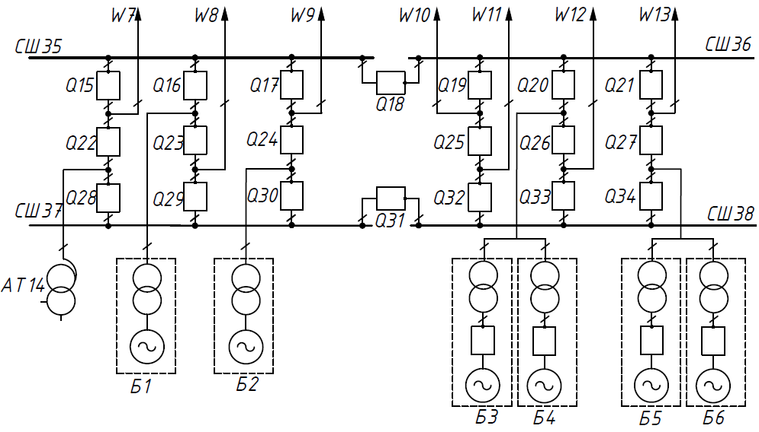

Рисунок 1.1 – Схема электрических соединений 500 кВ Экибастузской ГРЭС

В нормальном состояние главной схемы данная ЭС выдает полностью запланированную мощность (все выключатели Q15-Q34 включены). Тогда КЗ в любой отходящей ветви отключается релейной защитой с помощью двух выключателей. Такое повреждение не влияет на работу других присоединений (как и в других схемах), но приводит к размыканию кольца, что и может быть источником цепочечных аварии, если совпадает с другими аварийными режимами. Так, например (рисунок 1.1), если КЗ возникает в блоке Б1, то срабатывает его релейная защита (РЗ) и подает сигнал на отключения выключателей Q16, Q23. При этом теряется мощность 500 МВт на время аварийного ремонта и пуска (длительное время). Если КЗ произошло в блоке Б2, то все аналогично, а если - в блоках Б3- Б6, то кратковременно теряется мощность двух блоков (1000 МВт), один из них запускается через время оперативных переключений из горячего резерва. Другой блок теряет мощность на длительное время. Аварийное отключение одной из линий W7-W13 в этом режиме не вызывает препятствий на передачу мощности, так как пропускная способность остающихся в работе линий достаточна, и такие отказы не фиксируются как авария. Когда произойдет КЗ на автотрансформаторе AT14 связи, то от действия его РЗ отключаются выключатели Q22 и Q28. При этом теряется переток мощности 681 МВт на время его аварийного ремонта.
Если происходит «КЗВ» Q15 от действия РЗ первой сборной шины СШ35 и линии W7, отключаются выключатели Q16-Q18 и Q22, что приводит к кратковременному отключению W7. После этого Q15 выводится в ремонт. Выключатели Q16-Q18 и Q22 включаются, и W7 подключается к схеме. При этом не будет уменьшения передачи мощности. Схема будет работать аналогично, если происходит «КЗВ» на выключателях Q17, Q19, Q21, Q29, Q32 и Q33. При отказе «КЗВ» Q16 кратковременно теряется мощность блока Б1. После вывода в ремонт Q16 выключатели Q15, Q17, Q18 и Q23 включаются, и блок Б1 запускается через t₂ из состояния горячего резерва. При отказе типа «КЗВ» Q30 все процессы происходят аналогично. Однако при отказе типа «КЗВ» Q20 и Q34 отключаются объединенные блоки Б3-Б4 и Б5-Б6, соответственно, и на короткое время t₂ теряется их мощность. При отказе «КЗВ» Q28 от действия РЗ автотрансформатора АТ14 и сборной шины СШ37 отключаются выключатели Q22, Q29 - Q31, что приводит к кратковременному отключению AT14 и потере его мощности на время t₄.
Самым главным недостатком подобных схем является то, что «КЗВ» выключателя между двумя присоединениями или отказ его в отключении при КЗ на одном из этих присоединений вызывает отключение одновременно двух неповрежденных присоединений. При этом их можно быстро обратно подключить к схеме. Здесь ограничение выдачи мощности зависит от типа присоединений и продолжительности оперативных переключений. Например, при «КЗВ» Q22 от действия РЗ линии W7 и автотрансформатора AT14 отключаются Q15 и Q28, что ведет к их кратковременному отключению. После вывода в ремонт Q22 выключатели Q15 и Q28 включаются обратно, и W7 и AT14 подключаются к схеме. При «КЗВ» Q25 от действия РЗ линий W10 и W11 отключаются Q19 и Q32, что вызывает их отключения на время оперативных переключений. Такие же последствия повторяются и в случае отказа выключателей среднего ряда (Q22-Q27) в отключении КЗ. Разница в том, что поврежденное присоединение отключается на время ремонта вместе с отказавшим выключателем. Например, если КЗ возникает на линии, то не будет ограничения мощности на длительное время, в то время как при КЗ на блоках или АТ14 – теряется их мощность на время t₂ или t₃, соответственно.
Для повышения надежности схемы, если в схеме имеются четыре и более цепочек, рекомендуется секционировать систему шин через каждые две цепочки [19, 20]. Но, в основном, для уменьшения количества выключателей шины секционируются через три цепочки. При отказе типа «КЗВ» Q18 или Q31 от действия РЗ сборных шин СШ35-СШ36 или СШ37-СШ38 отключаются выключатели Q15-Q17, Q19-Q21 или Q28-Q30, Q32-Q34. Ограничение выдачи мощности при этом не происходит. Причем, повреждение или отключение одной из сборных шин не приводит к отключению присоединений в том случае, если все выключатели исправны. Отказ выключателей между присоединением и шинами в отключении КЗ на присоединении не приводит к дополнительной потере, и они не рассматриваются как отдельная авария. Однако, при отказе в отключении КЗ на шине, в зависимости от типа присоединения, подключенного через этот выключатель к ней, может ограничиваться кратковременно или мощность блока на время t₃, или переток мощности через АТ14 на время t₄. Например, отказ Q15 в отключении КЗ на первой сборной шине СШ35. Тогда от действия устройство резервирования при отказе выключателя (УРОВ) отключается Q22 (Q16 - Q18 были отключены от действия РЗ первой шины СШ35), что приводит к кратковременному отключению линии W7, при этом не теряется мощность. При отказе Q16 в отключении КЗ на СШ35 от действия УРОВ отключаются Q23 (выключатели Q15, Q17 и Q18 были отключены от РЗ шины СШ35), что приводит к кратковременной потере блока Б1 на время t₃.
Отказ в отключении смежных выключателей при повреждении какого-либо выключателя может привести к кратковременной аварии, хотя это мало вероятно. Например, отказ Q22, между линией W7 и АТ 14, в отключении «КЗВ» на Q15 или Q28 приводит к потере перетока мощности АТ14 на t₄. При отказе Q23 в отключении КЗ на выключателе Q16 или Q29 отключаются кратковременно оба присоединения, теряется мощность блока на время t₃.
Во время отказа выключателя «КЗВ», подключенного к сборной шине, при отказе в отключении смежных к нему крайних выключателей соседних цепочек теряются два присоединения. Например, при отказе «КЗВ» Q15, если откажет в отключении Q16 от действия УРОВ отключается Q23 (выключатели Q17 и Q22 были отключены РЗ линии W7 и W9), что приводит к кратковременному отключению вместе с W7 и блока Б1, теряется его мощность на время t₃.
При отказе «КЗВ» секционного выключателя Q18 или Q31 отказ в отключении выключателей сборных шин рассматривается, если отказавший является связывающим звеном между сборной шиной и блокам или АТ14. Например, при повреждении Q31, если откажет Q28, то от действия УРОВ отключается Q22 автотрансформатора АТ14, и теряется его переток мощности на время оперативных переключений; при отказе Q30 – теряется мощность блока Б2 на время t₃; при «КЗВ» Q18 и отказе Q20 кратковременно отключаются объединенные блоки. При отказе остальных выключателей всё происходит аналогично.
В аварийном ремонте одинарных блоков, линий, или АТ14 все процессы происходят аналогично нормальному состоянию схемы. Исключаются потери мощности элементов, связанные с отказами выключателей, подключающих их к схеме. В аварийном и плановом ремонте одного из объединенных блоков в работе остается второй блок, и все процессы, связанные с этим, происходят также, как с отдельным блоком в схеме.
В плановый ремонт единичный блок Б1 или Б2 выводится вместе с их выключателями Q16, Q23 или Q24, Q30, подключающими их к цепочке с двух сторон, что приводит к прерыванию этой цепочки, в результате чего линия остается подключенной к схеме только через один выключатель, и при любом виде отказа выключателей, смежных к этому выключателю, вместе с присоединением отказавшего выключателя кратковременно теряется и эта линия. Это рассматривается как авария, если теряется или снижается выдача мощности. Например, в плановом ремонте блока Б1 линия W8 остается подключенной к схеме только через Q29 и отказ «КЗВ» Q28 приводит к отключению АТ14 и W8 одновременно. На время оперативных переключений теряется переток мощности АТ14; при отказе выключателя Q30 – отключаются вместе блок Б2 и W8, теряется мощность блока на время t₂. Объединенные блоки выводится в плановый ремонт каждый отдельно с помощью генераторного выключателя и раъединяется разъединителем. При этом все процессы аналогичны к нормальному режиму работу схемы.
Линии также выводятся в плановый ремонт вместе с выключателями, прерывая цепочку. Тогда в ней второе присоединение подключается только на одну систему шин через один выключатель и связано с другой системой шин с помощью секционного выключателя. Любой отказ на одном из этих элементов или их отключение вызывает потерю этого присоединения на суммарное время аварийного ремонта отказавшего элемента и оперативных переключении АТ14, или – на время ремонта элемента и пуска блока из холодного состояния– в зависимости от того какое присоединение находится в одной цепочке с линией, выводимой в ремонт. Теряется и переток мощности АТ14, или мощность единичного или объединенного блока, соответственно. Если в одной цепочке находятся две линии, как в рассматриваемой схеме - W10 и W11, то отключение одной из линий, или любой вид отказа её выключателя во время планового ремонта второй, не приведет к снижению выдачи мощности. Для остальной части схемы все перечисленные ранее процессы для режима нормального состояния схемы в полной мере свойственны. И в других режимах, связанных с плановым ремонтом остальных линий, всё происходит аналогично. Главным отличием является теряемое присоединение, подключенное в одной цепочке с линией, выводимой в ремонт.
Недостатком схем 3/2 и 4/3 также является их связанность [17-20] с эксплуатационным режимом, поскольку от одной цепочки отходят два и три присоединения. В период ремонта сборных шин или их выключателей питание присоединений цепочек производится с помощью одного выключателя. Кольцо разрывается. Отказ этого выключателя или повреждение одного из присоединений, которое отходит после этого выключателя, приводит к потере сразу двух (в схеме 3/2) или трех (в схеме 4/3) присоединений. Поэтому рассматриваются отдельно режимы аварийного ремонта всех выключателей и сборных шин. Поясним выше сказанное.
В период аварийного ремонта одного из крайних выключателей цепочек, т.е. первого ряда, когда оба присоединения каждой цепочки подключены к одной системе шин, отказ «КЗВ» второго крайнего выключателя, третьего Q28 (первого Q15) ряда этой цепочки, или отказ его в отключении «КЗВ» секционного выключателя приводит к отключению двух присоединений сразу. Это могут быть автотрансформатор АТ и линия, единичный блок и линия, две линий или объединенные блоки и линия. При этом может теряться переток мощности АТ, мощность одного генератора или двух генераторов. Отказ в отключении оставшегося в работе крайнего выключателя при «КЗВ» одного из выключателей соседних цепочек, присоединенных к той же системе шин, что и отказавший, приведет к потере одновременно трех присоединений: двух линий и АТ, блок-линия-АТ, двух единичных блоков и линий, двух линий и блока, трех линий, объединенных блоков и двух линий, двух объединенных блоков и линий, объединенных блоков и трех линий – в зависимости от того какие из присоединений были подключены к цепочкам.
В режиме ремонта выключателей среднего ряда, аналогично режиму планового ремонта линий, АТ или блоков, прерывается одна из цепочек, но отличием является то, что здесь оба присоединения этой цепочки находятся в работе, и каждое из них подключено через свой выключатель на одну систему шин. Здесь возможна потеря и одного присоединения длительно - на время аварийного ремонта самого выключателя и плюс время подключения присоединения к схеме, что зависит от его вида, или одновременная потеря двух присоединений на короткое время, что необходимо для оперативных переключений. Например, при ремонте среднего выключателя третьей цепочки (рисунок 1.1) отказ одного из крайних выключателей, параллельно подключенной к ней цепочки, приведет к отключению двух линий, единичного блока и линий или АТ и единичного блока – в зависимости от того, какой выключатель откажет – со стороны линий или со стороны блока. Если во время ремонта выключателя между спаренными блоками и линией откажет соседний выключатель со стороны блоков, то отключаются и объединенные блоки, и линия, теряется мощность двух генераторов на суммарное время оперативных переключений и их запуска из горячего состояния; Отказ одного из секционных выключателей отключается крайними выключателями всех цепочек, присоединенных к шинам. В результате отключается то присоединение, которое осталось подключенным к данной системе шин только через один выключатель. При этом могут кратковременно теряться соответствующие значения мощности этого присоединения. Таких режимов в данной схеме шесть.
В режиме аварийного или планового ремонта шин отказ выключателя на одном из присоединений приведет к потере и второго. «КЗВ» любого из выключателей приводит также к отключению двух присоединений. Если отказ был на выключателе, присоединяющем цепочку к шине, и в этот период ещё откажет в отключении один из смежных в соседних цепочках, то это вызовет потерю четырех присоединений сразу. Например (рисунок 1.1), в период ремонта шины СШ36 отказ на линии W12 вызовет кратковременную потерю объединенных блоков Б3 и Б4; или при «КЗВ» выключателя Q26 также теряются линия W12 на кратковременно, а объединенные блоки Б3 и Б4 на длительное время; если в этом же режиме произойдет «КЗВ» на выключателе Q34 и откажет в отключении выключатель Q33, то отключаются одновременно четыре объединенные генераторы блоков Б3-Б6 и две линий W12, W13, и на длительное время снижаются вырабатываемые мощности, поскольку два блока изолировано работают на одну линию.
Характерные черты и эксплуатационные особенности схем типа четыре выключателя на три присоединения 4/3 такие же, как у описанной схемы 3/2. Условиями выбора между этими схемами являются общее количество подключаемых присоединений и местные условия [17].

1.2 Методы расчета надежности схем ЭС
В настоящее время широко известны следующие методы расчета надежности главных схем ЭС: 1 Вероятностный [21, 22]; 2 Логико – вероятностный [23] (дерева отказов); 3 Логико-аналитический [24]; 4 Топологический [24]; 5 Таблично-логический метод Гука Ю.Б. [21, 23, 24].
В первом сначала рассматривается выдача энергии при отсутствии коротких замыканий, аварийных и плановых ремонтов. Вся схема разбивается на части, выделяются связанные между собой присоединения, далее определяются отключенные присоединения и самый короткий путь от какого-то генератора или системы до расчетного присоединения и не теряет ли оно питания. Вводится понятие расчетных частей и перемычек. В первые входят выключатели и присоединения, отключение которых ведет к потере питания другого присоединения. Во вторые – два присоединения и выключатель между ними. Если одновременное отключение этих присоединений ведет к обесточиванию расчетного, то они тоже считаются расчетными для всех режимов. Определяются частоты аварийных потерь, вероятность и длительность простоя присоединений.
Второй метод основан на использование алгебры логики и дерева отказов, представляющий собой многоуровневую графическую структуру причинно-следственных связей нарушения работоспособности системы, построенной из последовательностей и комбинаций разных ситуации, приводящих к нарушению и неисправностям. Ценность метода в том, что определяются все пути, которые приводят к отказу конкретного объекта и ограничивается определением элементов и событий, являющихся причиной именно этого отказа. Для реализации метода требуется детализация рассматриваемых причин. За счет этого происходит геометрическое увеличение числа влияющих событий, которое требует значительных затрат времени и средств. Метод применим только тогда, когда имеется небольшое количество различных видов неисправностей системы. Ещё один из главных минусов «дерево - отказов» является трудность учета состояние частичной неисправности, так как по правилу считают, что рассматриваемый объект находится либо в рабочем состоянии, либо в состоянии аварий. Поясним сказанное. Сначала формулируются минимально возможная совокупность состояний системы, подсистем или элементов и событий, суммарный отказ которых приводит к отказу работоспособности системы. На основе анализа причин отказа системы строится дерева отказов. Дерево-отказов создается из нескольких уровней, начиная от общего определения событий или состояний её отказа функционирования, переходя к частным определениям режимов работы её элементов дедуктивным методом. Для построения графического изображения дерева отказов сначала определяется верхнее конечное событие (конечное высказывание). Это – определение об отказе системы, которое на графике вводится внутри рамки в виде словесной записи. Конечное высказывание формируется простыми или сложными высказываниями второго уровня. Связи между определениями записываются в виде логических дизъюнкций и конъюнкций. От дерева отказов переходят к логической функции отказа, позволяющей получить аналитические выражения для расчета показателей надежности системы. Для этого используются частота и вероятности отказов элементов системы.
Третий метод: Здесь во главу угла ставятся нагрузки и возможности их отключения. Для расчета надежности главных схем ЭС он мало пригоден.
Четвертый метод топологический: отыскивается вероятность отказов главной схемы ЭС из графа переходов к состоянию в условиях неопределенности. Узлы графа – это элементы схемы, а ветви – выключатель. Определяются узлы, которые отключаются в различных режимах, когда их отказы совпадают с отказами выключателей. Здесь так же как в методе дерева отказов используется алгебра логики, используется матрица связанности. Она имеет два столбца, а количество строк совпадает с количеством выключателей. Анализ матрицы осуществляется с помощью ЭВМ. В результате находится частота аварий.
Методы расчета надежности главных схем, которые были описаны выше имеют некоторые недостатки. Так, вероятностный метод не считается с аварийными простоями, а дерево отказов для ряда схем содержит слишком много деревьев, и пренебрегает длительностью отказов, логико-аналитический метод – тактикой ремонтов элементов схемы. Топологический дает лишь ориентировочные значения. Методы путей и сечений, статистической и динамической надежности и вероятно-статистической модели, весьма сложны. Самым апробированным оказался таблично-логический метод Гука Ю.Б. К тому же, в нем отсутствуют недостатки остальных методов. [21, 24]. Поэтому он используется в данной работе.
Суть этого метода заключаются в следующем:
- Элементы схемы нумеруются i=1, 2, …, n. Для однотипных заполняется таблица первичных параметров вида [], в которой – частота отказов i –го элемента, 1/год () – время восстановления, год; q_{пл,i} – вероятность планового ремонта, о.е.; 2) Делается перечень j-ых режимов работы схемы с разными элементами. Определяется время протекания j – го режима (j=1, 2, … m). Для аварийных ремонтов , для плановых , для нормального режима (m-число всех ремонтов); 3) Строится таблица связей отказов i-ых элементов, j – ых режимов и k –ых аварий, в которой на пересечении столбца j и строки i назван код аварии k () (указываются отключаемые элементы и потери мощности где и - краткие и длительные аварии; «о.п.» и «в.р.» - оперативные переключения и восстановительный ремонт. Если в таблице на пересечении j-го столбца и i-jq строки есть код k, то конъюнкция , в других случаях . Частота k-ой аварии:

(1.1)

- Время воссоздания схемы с кодами и находится как [21, 24]:
, год [25] (1.2)

При отключении блоков учитывается время их пуска согласно [26], которое зависит от длительности останова генераторов Это время добавляется на время восстановления . Бывает такие режимы пуска: из состояния горящего, холодного и приближенные к нему.
- Суммарная аварийная недопоставки электроэнергии за год

(1.3)

Затем определяется ожидаемый ущерб – У, наносимый энергосистеме, и минимальные затраты – З (для сравнения вариантов) [24, 25]:

$\text{У=}{\text{у}}_{\text{0}}\text{∙}\text{W}$ и $\text{З=}\text{pK}\text{+У}$ (1.4)

где $у_{0}$ –значение системного удельного ущерба для усредненной энергосистемы, согласно [27] - $({\text{у}}_{\text{0}}\text{=3 долл./кВт}\text{∙}\text{ч})$; p=${\text{E}}_{\text{н}}\text{+а+}\text{b}\text{=204} \text{(}{\text{E}}_{\text{н}}\text{=0,12}$, 1/год – нормативный коэффициент ; $\text{а=0,064}$, 1/год– норма амортизационных отчислений; $\text{b}\text{=0,02}$, 1/год – отчислений на обслуживание при $U≥220$ кВ;) К – общие капиталовложения, тг.
Расчет производится по разработанной (совместно с Барукиным А.С. и Динмуханбетовой А.Ж.) программе, основанной на усовершенствованных нами таблично-логическом методе Гука Ю.Б. и прикладной программе «TOPAS», реализующий этот метод [24]. Усовершенствования заключались в вводе данных о других выключателях, кроме ВВ, учете неустойчивых КЗ и всех возможных видов отказов выключателя. Для уточнения расчета рекомендуется рассматривать уточненную модель отказа выключателя. Под уточненной понимается учет всех возможных видов отказов выключателя сооответствующими им долями от суммарной общей частоты [12, 24]: доля отказов типа «КЗ в обе стороны» - 65%, остальное 32% приходится на отказы в отключении КЗ, а 3% - на включения. Главное в новой программе - учтено, что коммутационные аппараты без узлов могут соединяться последовательно.
В качестве примера рассмотрим алгоритм расчета взятой из [28] традиционной схемы 4/3 напряжением 500 кВ с тремя блоками генератор-трансформатор, пятью линиями и автотрансформатором связи (рисунок 1.2).
Сначала из списков данных выбираются: номинальное напряжение схемы – 500 кВ; единичная мощность блока – 1000 МВт; мощность автотрансформатора связи – 200 МВт; количество линий – 5; средняя длина и пропускная способность линии по напряжению – 300 км [18] и 900 МВт [29]; тип выключателей – воздушные (элегазовые); количество сборных шин – 2; база данных – для расчета исходные данные берется из источников [11, 18]; количество присоединений подключенных к каждой шине – 3. Каждому элементу схемы присваивается нумерация в порядке возрастания начиная от блоков, и намечаются узлы, как показано на рисунке 1.2. В качестве узла выбирается место (точка) соединения несколько элементов, отказ любого из них который влияет на коммутацию схемы одинаково. Узлы между собой будут связаны через выключатели. Они нумеруются отдельно (У1-У11). Заполняются все необходимые таблицы с исходными данными.
Далее, анализируется перечень видов повреждений касательно каждого i-го элемента: КЗБЛ, КЗТС и КЗСШ – короткое замыкание (КЗ) на блоке, трансформаторе связи и сборной шине; УКЗЛ и НУКЗ – устойчивые и неустойчивые КЗ на линии, КЗВ – отказ выключателя типа «КЗ в обе стороны», аббревиатура «ОВ» перед всеми этими отказами означает отказ выключателя в отключении при КЗ на соответствующем элементе (например, ОВКЗБЛ – отказ соответсвующего выключателя при КЗ на блоке) и ОВВАПВ – отказ выключателя во включении от воздействия АПВ при неустойчивом КЗ.
Следующий этап , если в схеме имеются выключатели последовательно или параллельно подключенные, которые находятся в горячем резерве. Таблица состоит из трех столбцов, где на первых двух столбцах указывается нумерация двух последовательно подключенных выключателей, (если в схеме отсутствует такой, на второй - запишется 0) и третьих – нумерация параллельно подключенного. В нашем случае этот шаг не выполняется, так как в схеме нету дополнительно подключенных выключателей.

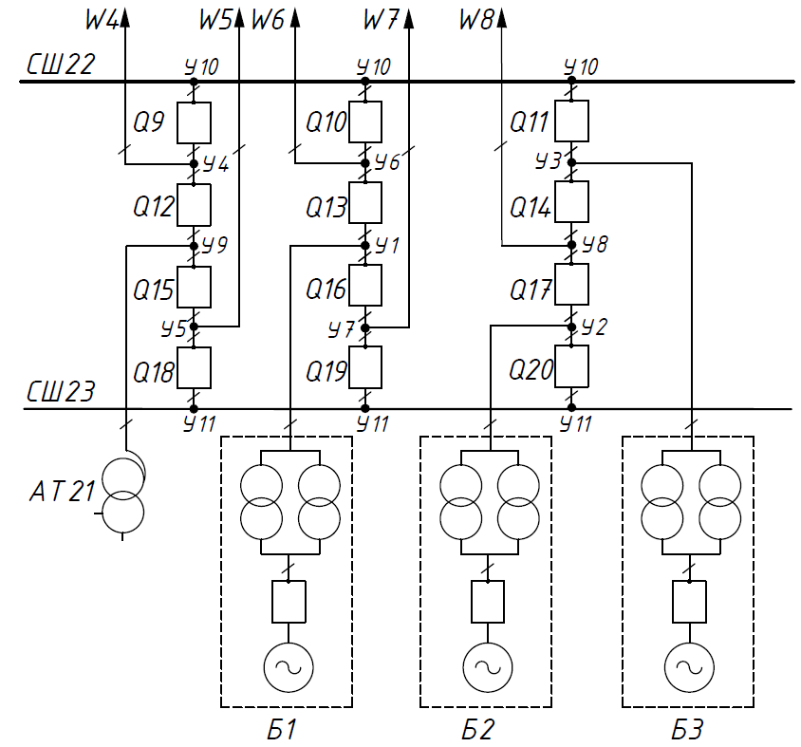

Рисунок 1.2 – Электрическая схема 4/3
Следующий этап , если в схеме имеются выключатели последовательно или параллельно подключенные, которые находятся в горячем резерве. Таблица состоит из трех столбцов, где на первых двух столбцах указывается нумерация двух последовательно подключенных выключателей, (если в схеме отсутствует такой, на второй - запишется 0) и третьих – нумерация параллельно подключенного. В нашем случае этот шаг не выполняется, так как в схеме нету дополнительно подключенных выключателей.
Чтобы указать полновероятные виды изолированной работы линий после отказа какого-либо i элемента и его устранения, анализируются всевозможные пути передачи мощности по линиям. Создается массив условий [24],( включены или отключены выключатели), реализация которых может привести к изолированной работе. Для данной схемы (рисунок 1.2) возможны следующие виды изолированной работы: каждая линия может изолировано работать на каждый блок или трансформатора связи отдельно (например, W4 работает изолировано на Б1-БЛЗ, АТ21) ; одна линия – на два блока (W8 на Б2 и Б3); две линии на один блок или трансформатор связи (W6 и W7 на Б1, W4 и W5 на АТ21). Далее выполняется основная часть расчета – создание матрицы расчетных логических связей отказов, режимов и аварий (таблица А1, приложение А). Для этого задаются возможные j-ые режимы работы схемы, в нашем случае j0 - j20: здесь j0 – нормальный режим; j1, j3 – плановый и аварийный ремонты (далее ремонтные режимы) Б1; j2, j4 – ремонтные режимы Б2; от j5 до j10 – ремонтные режимы линий W4, W6 и W8; j11, j12 – ремонтные режимы АТ21; j13, j14 – ремонтные режимы шины СШ22; от j15 до j20 – аварийный ремонт выключателей Q9-Q14, соответственно. Учитывая общие рекомендации по организации ремонтов оборудования [24, 30], все выключатели выводятся в плановый ремонт вместе с блоками, трансформаторами (автотрансформаторами) и шинами. Поэтому для них рассматривается только аварийный ремонт. Режимы единообразных видов аварий, где состав отключаемых элементов не отличается, рассматривается только один раз, но учитывается их количество. Всевозможные режимы с относительными длительностями q_{j}, определяемыми по формулам, приведенным выше в алгоритме расчета (см. пункт 2), для наглядности представлены в таблице 1.2.
В матрице расчетных связей (см. таблицу А1, приложение А) последствия повреждений элементов указаны на пересечении столбца j и строки i в виде цифра-буквенных кодов через косую черту (/), где цифра показывает количество одновременно отключаемых одноименных элементов, буква – соответствует их названию, косая черта указывает на переходкратковременной аварий к длительной. Коды со звездочкой означают снижение выработки мощности генераторами (согласно [31]) из-за ограниченной пропускной способности линии [29]. Например, (1Г1Л/-) – отключение одного блока и одной линии кратковременно; (1Г1Л/3Г^{*)} – тоже самое над чертой и 3Г* под чертой означает снижения выроботки мощности трех блоков одновременно; (-/3Г*1Т1Л) – отсутствует кратковременная потеря мощности (прочерк) и снижаются мощности вырабатываемые тремя блоками, теряется АТ и линия на длительное время (под чертой); с остальными кодами все аналогично.

Таблица 1.1 – Список всевозможных режимов для схемы 4/3

Вид j-го режима | Обозначение данного режима | Номер основного i элемента на схеме | Количество данного режима n | Относительная длительность q_{j}
Нормальный режим | j0 | 0 | 1 | 0,154425411
Плановый ремонт Б1 | j1 | 1 | 1 | 0,207762557
Аварийный ремонт Б1 | j2 | 1 | 1 | 0,011415525
Плановый ремонт Б2 | j3 | 2 | 2 | 0,207762557
Аварийный ремонт Б2 | j4 | 2 | 2 | 0,011415525
Плановый ремонт W4 | j5 | 4 | 2 | 0,012328767
Аварийный ремонт W4 | j6 | 4 | 2 | 0,002328767
Плановый ремонт W6 | j7 | 6 | 2 | 0,012328767
Аварийный ремонт W6 | j8 | 6 | 2 | 0,002328767
Плановый ремонт W8 | j9 | 8 | 1 | 0,012328767
Аварийный ремонт W8 | j10 | 8 | 1 | 0,002328767
Плановый ремонт АТ21 | j11 | 21 | 1 | 0,030821918
Аварийный ремонт АТ21 | j12 | 21 | 1 | 8,21918E-05
Плановый ремонт СШ | j13 | 22 | 2 | 0,030821918
Аварийный ремонт СШ | j14 | 22 | 2 | 6,4726E-06
Аварийный ремонт Q9 | j15 | 9 | 2 | 0,002054795
Аварийный ремонт Q10 | j16 | 10 | 2 | 0,002054795
Аварийный ремонт Q11 | j17 | 11 | 2 | 0,000821918
Аварийный ремонт Q12 | j18 | 12 | 2 | 0,002054795
Аварийный ремонт Q13 | j19 | 13 | 2 | 0,002054795
Аварийный ремонт Q14 | j20 | 14 | 2 | 0,002054795
Итого |  |  | 21

В основном расчетные режимы схемы 4/3 (рисунок 1.2) и её работа в этих режимах схожи с режимами схемы 3/2 (параграф 1.1). Особенности связаны с совпадением плановых и внеплановых ремонтов выключателей и вероятностью неисправностей оставшихся в работе выключателей. Главное отличие схемы 4/3: в одной цепочке имеются три присоединения, причем два из них одинаковые. Поэтому любая авария в цепочках может привести к отключению этих двух присоединений или даже трех, что снижает надежность.
Приводим работу данной схемы только в свойственных ей режимах.
В плановых и аварийных ремонтных режимах линий j5-j10 (см.таблицу А1, столбцы под номерам 8-13) КЗ в другой линии (№ отказавшего элемента 4-8, УКЗЛ или НУКЗЛ см. первый и второй столбцы) может привести к снижению выдачи мощности схемы из-за ограничения пропускной способности остальных оставшихся в работе линий. Например, при плановом ремонте W4 (режим j5), если произойдет УКЗ на W5 (на столбце 1 номер 5), то от действия её РЗ отключаются Q15 и Q18, и W5 выводится в ремонт с помощью разъединителя. Выключатели Q15 и Q18 включаются в схему. В работе остаются три линии общей пропускной способностью 2700 МВт (у каждой по 900 МВт [29]), а мощность, вырабатываемая блоками Б1-Б3 и передаваемая через АТ21, составляет 3200 МВт, то есть снижается выработка мощности блоками и ее передача автотрансформатором АТ21 на 500 МВт на длительное время (код аварии j5⋀i5(УКЗ)=-/3Г1Т1Л (-/500)). При неустойчивом КЗ (НУКЗ) – кратковременно (код аварии j5⋀i5(НУКЗ)=3Г1Т1Л/- (500/-)). С остальными линиями всё аналогично. В этом режиме такое же снижение передачи мощности будет ещё и при КЗВ любого выключателя, связывающего линию со схемой.
Во всех режимах, где наложения отказов связаны с разрывом цепочек одновременно теряются три присоединения. Например, в режимах при ремонте любого из выключателей, подключенных к системе шин, и отказе не соседнего к ремонтируемым приводит к отключению всех трех присоединений этой цепочки. Ещё одним возможным наложением этого режима, которое может привести к цепочечным авариям, отказ выключателей среднего ряда (второго или четвертого) при «КЗВ» выключателя, подключающего эту цепочку к другой системе шин. Последствия зависят от типов присоединений.
В режиме j15, (аварийный ремонт Q9 таблица 1.1) (столбец 18, таблица А1), если произойдет «КЗВ» Q15 кратковременно отключаются линии W4, W5 и АТ21. Теряется мощность АТ21 (200 МВт) и снижаются мощности блоков Б1-Б3 (300 МВт, так как отключаются две линии сразу) на время оперативных переключений. Соответствующий код аварии j15⋀i15(КЗВ)=3Г1Т1Л/- (500/-) в этом режиме происходит КЗ на Q18 и откажет в отключении Q15, то снижается выработка мощности блоков на время восстановления выключателей. Если в режиме j16 (аварийный ремонт Q10) будет «КЗВ» на Q16, то на короткое время отключаются W6, W7 и Б1 и теряется мощность последнего (1000 МВт) на время оперативных переключений. В работе остаются два блока, а пропускная способность остальных трех линий достаточна (j16⋀i16(КЗВ)= 1Г2Л/1Г (1000/100)). Если в режиме j17 (ремонт Q11) возникает «КЗВ» на Q17 отключаются блоки Б2, Б3 и линия W8. Теряются кратковременно их мощности. Длительное время Б3 будет работать на W8, как и в предыдущем режиме (j17⋀i17(КЗВ)= 2Г1Л/1Г (2000/100)). Если в этом же режиме откажет в отключении Q17 при КЗ на Q20 (вид аварии ОВКЗВ, номер элмента 20 (17), то цепочка отключается на время оперативных переключений и пуска блока Б3 из горячего резерва. Тогда одновременно теряются мощности сразу двух блоков Б2 и Б3 (2000 МВт). Блок Б2 выводится в аварийный ремонт, (j17⋀i20(17)(ОВКЗВ)= 2Г1Л/2Г (2000/1100)).
Отказы, связанные с ремонтными режимами сборных шин (j13 и j14), аналогичны выше рассмотренным. Отличительные особенности: во время ремонта одной шины, если происходит КЗ на другой, и отказ любого из выключателей средних рядов (третьих или четвертых), то происходит полное погашение цепочки; Если в этом режиме происходит КЗ в этих выключателях и откажет в отключении смежный к ним выключатель, который подключает эту цепочку к другой шине, то от УРОВ отключаются все крайние выключатели соседних цепочек, что приведет к отключению всех присоединений данной цепочки и изолированию остальных цепочек. Например, во время режима j13 и j14 при плановом или аварийном ремонте шины СШ22 (j13 и j14) все выключатели, примыкающие к этим шинам, выводятся в ремонт вместе с ней (Q9, Q10 и Q11 отключены на ремонт). Если в это время возникает «КЗВ» Q16 и откажет Q19, то от действий РЗ и УРОВ вместе с отказавшими выключателями отключаются Q13, Q18 и Q20. Это приводит к отключению двух линий W6, W7 и блока Б1и снижению выдачи мощности двух блоков Б2 и Б3. Здесь ещё линии W4 и W5 остаются почти на холостом ходу, так как они изолируются от схемы. Все возможные расчетно-логические связи режимов с кодами аварий, приведены в таблице А1 (Приложение А). Результаты значений , и W приведенной схемы 4/3 с ВВ (ЭВ), вычисляемые по программе для каждого кода аварий представлены в таблице А2 (Приложение А).

1.3 Традиционные защиты присоединений схем сверхвысоких напряжений электрических станций и их надежность
В главных схемах ЭС 330-750 кВ имеются следующие присоединения: линия электропередач, блоки генератор – трансформатор мощностью 300-1200 МВт, автотрансформаторы и в схемах 3/2 и 4/3 выключателя на присоединение – шины, к которым подключаются те или иные присоединения [32]. Ко всем защитам предъявляется требования селективности, чувствительности, быстродействия и надежности [33]. Защиты классифицируются на основные и резервные. При КЗ на присоединении, основные действовать должны как можно быстрее, желательно за 0,02 с, допустимо 0,04 с. Это связано с надежностью энергосистемы – чем больше время, тем больше возможность нарушения устойчивости системы и её распад на части с остановом работы генераторов, а в случаях отказов защит разрушениями турбин и повреждения генераторов и блоков. Резервные защиты должны иметь чувствительность и выдержку времени, обеспечивающих выявление КЗ и возможность срабатывания защит и отключения КЗ только на защищаемых линии, но и предыдущих участках. К надежности систем релейной защиты присоединений 330-750 кВ предъявляются особо высокие требования. Мы будем рассматривать её в отдельном параграфе.
Защиты линий. В качестве основных защит применяется защита типа ДФЗ–504 [34], что расшифровывается, как дифференциально фазная. Она пускается по напряжению обратной последовательности с учетом влияния, что уменьшения при приближении к противоположному концу линии, на котором устанавливается точно такой же комплект, как и в её начале. Они обмениваются информацией по высококачественному каналу – по самой линии через конденсаторы связи, подключенные к ней. Во избежание ложной работы при исчезновении одной фазы защита блокируется. Её орган манипуляции обеспечивает подачу прямоугольных импульсов токов с частотой 200-300 кГц в приемник на своей и на другой стороне линии. Появление апериодической составляющий может привести к ложной работе. Такие влияние частично устраняется фильтрами высших гармоник. Отметим, что ДФЗ осуществляет сравнения не полных токов фаз, а суммы I₁+kI₂, где I₁ и I₂ – токи прямой и обратной последовательностей. Защита выполняется на интегральных элементах.
На линиях 750 кВ используется направленная защита ДФЗ-750 [57]. Реле подключается на угол между напряжением двух фаз шин и другой фазы тока на обоих концах линии. Если КЗ за линией, то мощность направлена к тем шинам, за которыми произошло КЗ и он посылает запрещающий отключения с противоположного конца линии (по высокочастотному тракту). В защите имеется пусковой орган. Здесь также используются токи I₂. Защита линий 500-750 кВ имеет комплект быстродействующей защиты от замыканий на землю. Здесь к реагирующему реле направления мощности подводится напряжение и ток нулевой последовательности.
Отметим, что отсечка мало применяется на линиях 500-750 кВ. Из-за влияния устройств продольной компенсаций высокочастотные сигналы могут передаваться через спутник, причем об нескольких защит линий.
Резервные защиты линий выполняются с помощью дистанционной защиты и четырехступенчатый нулевой последовательности [33, 35]. К ним предъявляются особые требования по надежности, так как их отказы, особенно сразу и той и другой могут привести к некоторых случаях отключению всех блоков электростанции и даже к техногенным авариям. Выдержка времени резервных защит должна быть не больше той, которая обеспечивает устойчивость энергосистемы, а питание оперативным током основной и резервной защиты должно быть от разных источников, их измерительные органы должны получать информацию от разных ТТ и, желательно, ТН. Дистанционные защиты определяют, где произошло КЗ на защищаемой линии 1 или на предыдущей 2 (рисунок 1.3) по отношению $\frac{U}{I}=Z$
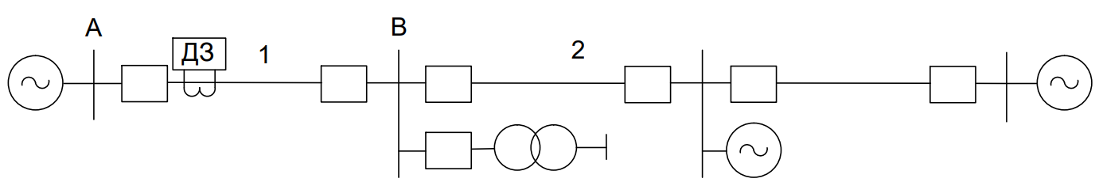

Рисунок 1.3

Они фиксируют наличие междуфазных КЗ, если измеряемое Z меньше Z_{ср} срабатывания. Осуществляется это с помощью реле сопротивления, имеющих разнообразные исполнения. Все они сравнивают напряжения U₁ и U₂ по абсолютной величине, сформированных в соответствии с выражениями:

U₁=K1Uр+K2Ip; U₂=K₃Uр+K₄Ip,

где U_{р} и I_{p} – напряжение и ток, подводимые к реле, связанные с напряжением шин от которых питается линия, и током в соответствующей фазе.
Обычно дистанционная защита выполняется трех или четырехступенчатыми, причем первая ступень не имеет задержки времени t на срабатывание, вторая с t₂=0,5с, а третья с t₃=t_{пр}+Δt, где t_{пр} – наибольшие время резервных защит присоединений, отходящих от шин [16, 33].
Первая ступень охватывает (0,8-0,9)l₁, где l₁- длина линии. Это связано с погрешностями ТТ, неточностями расчетов уставок, а также с особыми опасениями неселективного отключения линии 1, ведь она может нести нагрузку до 1500 МВт (на 500 кВ). Вторая – всю линию 1, третья ещё и линию 2. Для ускорения работы второй ступени используется передача информаций о срабатывании первой ступени дистанционной с противоположной стороны. Можно ускорять и третью ступень, если передавать факт о срабатывании первых ступеней защит, отходящих от шин В с противоположной стороны. Дистанционная защита является самой сложной защитой линий, но она единственная, которая может выполнять роль и быстродействующей основной и резервной защиты, причем вторая ступень резервирует первую, а третья и первую и вторую. К тому же, она чувствительнее, чем максимальные направленные токовые защиты и, практически, отстроена от токов качаний. Поэтому абсолютно все линии напряжением 330-750 кВ ею оснащаются.
К недостаткам дистанционной защиты, как резервной, в современном исполнении являются [33, 34]: наличие цепей напряжения, при неисправностях в которых не исключаются ложная работа защиты, недостаточная в ряде случаев чувствительность, обусловленной нагрузкой линий 330-750 кВ, которая близка к токам КЗ.
Защита от КЗ на землю присоединений 330-750 кВ определяет КЗ по появлению в сети токов нулевой последовательности. И выполняется направленной с помощью реле направления мощности нулевой последовательности [33]. Это реле синусного типа в противоположность применяемому для защит от междуфазных замыканий. Выполняется очень чувствительным, т.к.эта мощность уменьшается при приближении тока КЗ к противоположному концу линии. Имеет 3, 4 ступени, как дистанционная защита, и имеет такую же отстройку по времени срабатывания. Защита очень проста и надежна, хотя и здесь не исключена возможность ложной работы при неисправности цепей напряжения при наложении отказов. Она обладает очень хорошей чувствительностью и надежно работает при КЗ вблизи шин, от которых питается линия.
Защиты блоков генератор-трансформатор [33, 36]. В этот блок в схеме ЭС обычно входят генератор – трансформаторы, повышающий напряжения и собственных нужд. Блоки самые дорогие аппараты в электроэнергетике. К тому же через них осуществляется выработка электроэнергии и выход их из строя чреваты огромными ущербами. Поэтому к их РЗ предъявляются особо жесткие требования по чувствительности, селективности, быстродействию и надежности
Основной защитой блока является дифференциальная токовая [36], которая получает информацию от трансформаторов тока, установленных вблизи выключателей со стороны высшего напряжения и нулевых выводах генератора, и со стороны напряжения, трансформаторов собственных нужд, если последний не имеет выключателя со стороны высшего напряжения и со стороны высшего, если имеет. Эта защита, однако на блоках с мощностью 300 МВт и выше не устанавливается, а устанавливается дифференциальная защита трансформаторов и дифференциальная защита генератора. Поэтому в качестве общей защиты блока используется только резервная защита, реагирующая на токи I₂ обратной последовательности при несимметричных перегрузках и внешних КЗ с временем действия, зависимым от тока. Эта защита включает отсечку без выдержки времени, действующую при близких КЗ на отходящих линиях или на шинах высокого напряжения, на отключение выключателя блока, вторая отсечка предназначена для отключения КЗ в генераторе и при отказе дифференциальной защиты генератора. Она действует на отключение его выключателя и включает автоматическое гашение поля. Вторая имеет задержку срабатывания 0,5 с. При симметричных перегрузках действует максимальная токовая защита с пуском по напряжением или дистанционная. Она получает информации от ТТ трансформатора со стороны низшего напряжения. Для отключения КЗ на землю в отходящих линиях, а также на шинах, применяется трехступенчатая защита нулевой последовательности, которая получает информацию от ТТ, установленных со стороны высшего напряжения трансформатора. На трехобмоточном трансформаторе она направленная. Питание защиты может быть и от ТТ в проводе, заземляющем нулевую точку обмотки повышающего трансформатора.
Особую роль играют дифференциальные защиты блоков трансформатор - генератор и трансформатора собственных нужд. В настоящее время для этого используются реле тока ДЗТ-24 и другие модификации. По принципу действия они не отличаются от дифференциальной защиты линий, но они должны чувствовать ещё и замыкании витков в одной фазе. Поэтому дифзащиты трансформаторов, в схемах ОРУ 330-750 кВ должны выявлять токи в 0,3 I_{н}, где I_{н} – ток нагрузки трансформаторов, причем ТТ со стороны высшего напряжения должны соединяться в треугольник, а со стороны низшего в звезду. Защиты, чувствительные к токам (0,03-0,05) I_{наг}, иногда тоже устанавливаются, но только в опытную эксплуатацию [37]. Добиться того, что I_{СЗ}=(0,03-0,05)I_{нагр} достаточно сложно из-за необходимости отстраиваться от токов небаланса, учитывая, что защита получает информацию от ТТ, которые имеют, как общеизвестно погрешности в 10%, а при больших токах КЗ из-за насыщения до 40-60%. Специальные устройства, которые могут выявлять витковые замыкания в (0,03-0,05) I_{н.тр}, описанные в [37], распространения не получили. Выбор уставок защит трансформатора, как и защит линий хорошо описаны в [16] и руководящих указаниях по РЗ. Надо сказать, что он почти не изменился.
Время работы защиты должно быть, как можно меньше. Очень хорошо иметь 4-5 мс, но современные дифзащиты трансформаторов обычно имеют 0,02 с. Для защит от витковых замыканий достаточно 0,01 с. Надо иметь в виду, что время отключения КЗ значительно влияет на устойчивость электропередачи и на её пропускную способность. Однако для этого надо чтобы, защиты линии имели такое же время.
Защитой шин схем ОРУ служит дифзащита, она получает информацию от ТТ всех подключенных к ним присоединений [33, 34]. Её особенность- контроль токовых цепей и в её реагирующем реле протекает сумма всех токов упомянутых присоединений. При обрыве токовых соеденительных проводов дифзащиты выводятся из действия и подают сигнал о неисправности проводов. Она резервируется защитами от внешних КЗ трансформаторов присоединений и линий с противоположной стороны.
В трансформаторе применяется ещё защита от повреждений вводов 500-750 кВ. Она основана на измерении емкостного тока ввода, который увеличивается при повреждении изолятора ввода. Этот ток измеряется в нулевом проводе трансформатора.
В генераторах используются ещё ряд защит, измеряющие напряжения нулевой последовательности, которое появляется в сети с изолированной нейтралью генератора при внешних КЗ на землю и при замыканиях в обмотке генератора на землю [36]. Она имеет выдержку времени, большую, чем время защиты линий от КЗ на землю (до 1,5 с). На блоках 330 – 750 кВ она действует на отключение. Она очень чувствительна, т.к. выполняется без мертвой зоны.
Отметим, что защиты от внутренних повреждений и генератора, и трансформатора не только подают сигналы на отключение выключателей, но и подают через технологические защиты сигналы на прекращение работы турбины и котла. Резервная защита подает сигналы на отключение и на переход неэлектрической части блока на холостой ход.
Трансформаторы имеют ещё и газовую защиту, которая фиксирует образования газов при разложении масло при внутренних повреждениях в трансформаторе. Реле погружено в масло. Сейчас используются различные виды реле. При больших повреждениях масло приходит в движение, и это используется для подачи сигнала на отключение, а при появлении газов – на сигнал. Были разработаны и защита от витковых замыканий [37]
В последние двадцать лет в релейной защите происходит переход на микропроцессорное (МП) исполнение. Принципы действия микропроцессорных защит по сравнению с электромеханическими и на интегральных МП, в основном, пока мало изменились. [15]. Опыт эксплуатации показал, что МП защиты далеко не всегда оправдывают возлагавшиеся на них надежды [38] в отношении повышения надежности и, порою, уступают хорошо апробированным традиционным защитам. Поэтому повышение надежности МП защит становится актуальной задачей. Однако переход на МП базу, в связи с ее хорошо известными достоинствами, неизбежен. Они имеют следующих достоинства: повышенная аппаратная надежность; малая масса и габариты устройств, из-за сокращения больших количеств применяемых блоков и соединений; многофункциональность, так как одно устройство может реализовать различные защитные функции; удобство обслуживания; улучшенные показатели чувствительности, селективности и динамической устойчивости; способность регистрации всех процессов, относящихся к работе самого устройство и действий персонала; новые возможности управления защитой и большую точность получения информации [15].

1.4 Общие защиты от коротких замыканий для группы присоединений
Надежность релейной защиты зависит от многих факторов, среди которых можно выделить квалификацию и ошибки обслуживающего электроустановки (ЭУ) персонала, качества изготовления, наладки и плавных проверок исправности устройств, а также параметры окружающей среды (температура и так далее). Наиболее известно следующие пути повышения надежности: улучшение качества изготовления и обслуживания, использование избыточности на уровне блоков, дублируя их или защиты [16]. Простое дублирование применяется уже почти 100 лет. Повышая надежность срабатывания, оно ухудшает надежность несрабатывания, которая является одной из причин некоторых техногенных аварий.
Для микропроцессорных защит такие срабатывания будут приводить к подобным последствиям, а вероятность их, едва ли, меньше чем у традиционных из-за того, что они многофункциональны. Поэтому мир переходит к утроению с голосованием (мажорирование), повышающему надежность срабатывания и несрабатывания. Первым в мире устройством релейной защиты, использующим мажорирование, было запатентованное Павлодарским индустриальным институтом в нескольких странах (в настоящее время НАО «Торайгыров университет», Казахстан) и подробно описано в [39]. Задержка использования мажорирования связана в основном, с тем, что его эффективность значительно снижается из-за: 1) наличия в цепочке, характеризующей частоту отказа защиты, трансформаторов тока, которые не дублируются из-за стоимости и громоздкости; 2) недостатка апробированных (что особенно важно в сетях напряжения 500 750 кВ) защит, имеющих разные принципы действия и выполнение. Для сравнения представим результаты расчетов надежности получаемых устройств при дублировании и мажорировании. В расчетах аппаратной надежности УРЗ использует коэффициент q неготовности элементов. Причем q=1-p, где p- коэффициент готовности. Проведенное нами сравнение вероятности отказов срабатывание, применением дублирование и мажорирование (точно такое же, как в Гуке в отношении q соединения контактов промежуточных электромеханических реле), считая, что ${q=2∙10}^{-3}$ для одного комплекта релейной защиты (значение величины q по данным различных источников отличаются), показало следующее. Вероятность отказа срабатывания при мажорировании в 60 раз меньше, а ложного срабатывания в 330 раз. Этот расчет дает ориентировочные результаты по причине, ориентировочного значение q, так как поток отказов в течение времени изменяется и не учитывается последовательное соединение с трансформаторами тока и напряжения. Ведь отказ первого ведет к отказу в отключении КЗ, а отказ второго к лишнему срабатыванию. Но даже, если погрешности расчета достигают 100%, мажорирование весьма эффективно. К тому же, при мажорировании можно легко обеспечить самоконтроль исправности (непрерывный контроль и тестовое диагностирование [40]. При этом повредившийся блок не мешает выполнять защите свои функции. Согласно теории надежности [41-44] наибольший эффект от мажорирования дает использование всех трех комплектов с разными принципами действия. Но хорошо апробированы защиты для сверхвысокого напряжения только автономные на давно известных принципах построения.
Предлагались и другие принципы построения. В противоположность тому, что подавляющие большинство устройств релейной защиты получают информацию от защищаемого элемента электрической системы и при срабатывании защиты подают сигнал на отключение его выключателей, здесь информация о токах и напряжениях получают от нескольких элементов системы, определяют повредившийся, и посылают сигнал на ее отключение. Такие защиты в [45] были названы централизованными крупнейшим из ученых в области релейной защиты В. Фабрикантом, который обратил особое внимание на необходимость создания общих защит для групп присоединений. Он отнес их разработку к принципиально нерешенным задачам будущего, так же, как и задачи построения микропроцессорных (МП) защит. В настоящее время МП защиты разработаны и все более широко внедряются, в то время как общие, которые очень удобно реализовать на МП, не только не получили распространения в эксплуатации установок сверхвысоких напряжений, но за последние 30 лет практически очень мало сдвинулись с места. Здесь их преимущества в плане возможного повышения технического совершенства на наш взгляд раскрыты не полностью, а что касается справедливых опасений в плане ухудшения надежности в сравнении автономными, то здесь как уже упоминалось, недооценивается принцип мажорирования. При этом в литературе не упоминается ещё один путь повышения технического совершенства и надежности РЗ – использование общих защит в качестве резервных, выполненных по мажоритарному принципу без использования ТТ и на МП. Так, например, дифференциальные защиты и другие.
Одним из путей построения защит является использование направления мощности на присоединениях. Впервые они были названы общими и построены для схем электростанций ещё в 1965 г. [46], когда везде анализируются угол между напряжением и током. Сначала формулируются условия на отключение при использовании простейших операторов алгебры логики И, ИЛИ и НЕ, которые обозначаются как «$∙$», «+» и черточка над логической переменной.
По полученным формулам устройство реализуется на логических элементах любой природы или микропроцессорах. Такая методология была создано в Уральском политехническом институте [47]. На основе её использования построено большинство алгоритмов общих защит [45, 47-50]. Рассмотрим для примера с использованием этой методики и направленной мощности построение алгоритмов общей защиты группы электродвигателей [51]. Из рисунка видно (рисунок 1.3), что, если сопоставить направления мощности в режимах нагрузки КЗ на каждом электродвигателе, шинах и внешних КЗ, то они все отличаются друг от друга. Сформулируем в полном соответствии с [52] условия подачи сигнала на отключение при КЗ на втором электродвигателе при наличии трех электродвигателей.

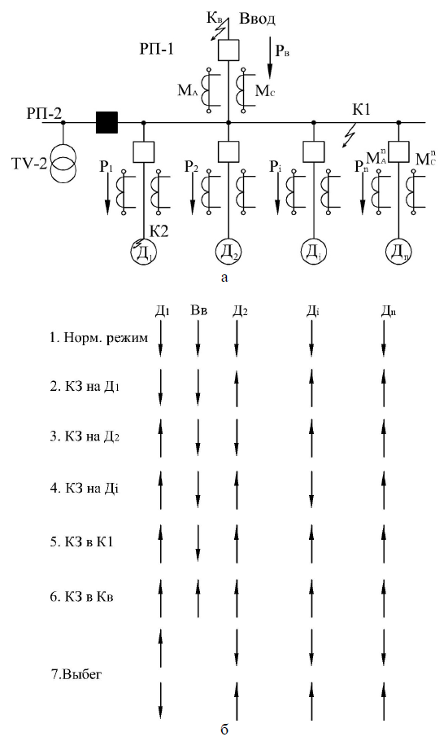
Рисунок 1.3 – Направление токов подпитки для дифференциально-фазной защиты группы электродвигателей

И те, и другие имеют, как достоинства, так и недостатки, так же как предложенные в конце прошлого столетия защиты электродвигателей и давно предложенные защиты присоединений схем электростанций на сравнении знака мощности [46]. Алгоритмы последних совершенствовались [53, 54].
К достоинствам первых можно отнести удовлетворение большинству предъявляемых требований как в части технического совершенства, так и надежности. Вторых – возможность обеспечить требования технических совершенств (но не надежность) как раз в тех случаях, когда это не могут первые. Так для линий с ответвлениями предложена защита [55], которая получает информацию от трансформаторов тока в начале линии и от защит силовых трансформаторов на ответвлениях и о положении отделителей. Эта защита не имеет многочисленных недостатков автономных защит линий [55]. Для сетей с изолированной нейтралью напряжением 3-10 кВ построена достаточно чувствительная защита [50], которая выявляет кратковременные замыканий на землю, что трудно достичь с помощью индивидуальных защит. Эта защита сравнивает амплитуды токов, в присоединениях, отходящих от общих шин [50].
Интерес представляют дифференциально-фазные защиты группы электродвигателей [49]. Здесь считается, что при нагрузке все токи в кабелях, питающих электродвигатели направлены к электродвигателям, а при КЗ на шинах от которых они питаются, к шинам, а при КЗ на каком-то электродвигателе, на других электродвигателях токи направлены тоже к шинам.
Рассмотрим, как строится алгоритм работы общих защиты на примере [51] группы мощных электродвигателей (рисунок 1.3), имея в виду, что при КЗ на шинах или в кабеле соседних двигателей другие переходят в генераторный режим. Анализируя направление активной мощности при различных КЗ легко видеть, что сочетания их различаются и отличаются от нормальных режимов так, при КЗ на шинах мощности всех двигателей направлены к шинам, а в режимах нагрузок от шины, а на вводе к шинам. Для составления алгоритма действия введем следующие обозначения имея в виду, что информацию о направлении мощности будем получать от реле направления активной мощности РНМ, включенных на ток фазы и между разное напряжения по 90 градусной схеме (для асинхронных ЭД). Обозначим сигналы об этих реле так: Если мощности направлены к электродвигателям, то соответственно для ввода первого, второго,… $m$-го электродвигателя это будет [51] $М,$ $М_{1},$ $М_{2},$ …$М_{m}$, а от двигателей $\overline{М},$ $\overline{М_{1}},$ $\overline{М_{2}},$ …$\overline{М_{m}}$. В соответствии с использованием символов алгебры логики последние есть логические отрицания первых. Тогда сигнал на отключение, например, 3-го электродвигателя, будет подаваться если при междуфазных КЗ на самом электродвигателе, то есть, когда есть сигналы $М$ и $М_{3}$ и хотя бы один из $М_{i}$ (без $i=k$), или тогда, когда …$m$-го электродвигателя, а также при КЗ на шинах, чтобы уменьшить разрушения имеются сигналы $\overline{М_{1}}$ и $\overline{М_{2}}$ и $\overline{М_{m}}$, а с учетом того, что любой электродвигатель может быть отключен и об этом имеется сигнал $а_{i}$ от реле положения «отключено» [51].
Запишем сказанное в символах алгебры логики:

$$O_{k}=M\{M_{k}\left(\overline{M_{1}}+\overline{M_{2}}+…+\overline{M_{m}}\right)+\left[\overline{{(M}_{1}}+a_{1}\right)\left(\overline{M_{2}}+a_{2}\right)…\left({\overline{M}}_{n}+a_{n}\right)]\}=$$
$$=M\{M_{k}F_{n}^{'}\left({\overline{M}}_{i}\right)+F_{n}^{n}\left({\overline{M}}_{i}+a_{i}\right)\}$$

Если имеются электродвигатели, которые отключаются как при КЗ, так и для обеспечения самозапуска, то это записывается следующим образом:

$$O_{k}^{1}=O_{k}+(M_{1}+M_{2}+…+M_{n})({\overline{M}}_{1}+{\overline{M}}_{2}+…+{\overline{M}}_{n})\left(\left|\overline{M}\right|+\overline{M}\right)=$$
$=O_{k}+\left(\left|\overline{M}\right|+\overline{M}\right)F_{n}^{\left(0,n\right)}(M_{i})$.

Это позволяет построить алгоритмы, которые записываются в виде функций алгебры логики, а затем строить общее для всех электродвигателей и шин устройств защиты на микропроцессоре на диодных матрицах.

Выводы по первому разделу
- Традиционные главные схемы 3/2 и 4/3 выключателя на присоединение имеют описанные выше недостатки, оказывающие значительное влияние на их надежность. Пути повышения надежности главной схемы электрических станций (ЭС) в настоящее время сводят к замене выключателей на более надежные элегазовые. Что это дает в плане уменьшения недопоставки энергии W, ущерба У и затрат З в схемах 3/2 и 4/3 количественно не оценивалось. Нет работ по прогнозированию W, У, З при замене элегазовых выключателей на более надежные и по оценке возможностей использования для повышения их надежности таких общеизвестных методов, как дублирование и резервирование.
- Самым апробированным методом расчета надежности главной схемы ЭС оказался таблично-логический метод. К тому же, в нем отсутствуют недостатки остальных методов. По этим причинам он и используется в данной работе. При этом у него, как и в программе расчета устранены (при определяющим участии Барукина А.С.) недостатки, упомянутые выше.
- Надежность релейной защиты (РЗ) присоединений главных схем ЭС может оказывать большое влияние на надежность самой схемы приводя при отказах в РЗ к крупным авариям, особенно из-за наличия большого количества, отработавшего свой срок оборудования на ЭС (в Казахстане 75%).
- В РЗ главных схем уже применяется дублирование и резервирование, но из-за упомянутых аварий – явно в недостаточной степени. Так при дублировании ТТ не дублируется, а при резервировании не учитываются отказы резервных защит.
- Из изложенного следует: ответы и решения на поставленные вопросы и задачи, которым посвящена данная диссертация, будут способствовать повышению надежности главных схем 3/2 и 4/3 выключателя на присоединение.

- ПОВЫШЕНИЕ НАДЕЖНОСТИ ГЛАВНЫХ СХЕМ 3/2 И 4/3 НА ЭС ПУТЕМ ДУБЛИРОВАНИЯ, РЕЗЕРВИРОВАНИЯ И ЗАМЕНЫ ВЫКЛЮЧАТЕЛЕЙ

2.1 Прогнозирование увеличения поставки электроэнергии электростанцией благодаря повышению надежности
Рассматриваемые схемы и режимы их работы. Для прогнозирования недопоставки электроэнергии (НПЭ) на ЭС из-за ненадежности главных схем рассматриваются традиционные схемы ЭС разных типов: три выключателя на 2 присоединения – 3/2 (схема 1, рисунок 2.1(а)) [57]; 3/2 (схема 2, рисунок 1.1); четыре выключателя на три присоединения – 4/3 (схема 1, рисунок 1.2) [27]; 4/3 (схема 2, рисунок 2.1(а)) [19]. Режимы работы традиционных схем, на примере 3/2 (рисунок 1.1), представлены в параграфе 1.1. Порядок расчета для схемы 4/3 (рисунок 1.3) – в параграфе 1.2.
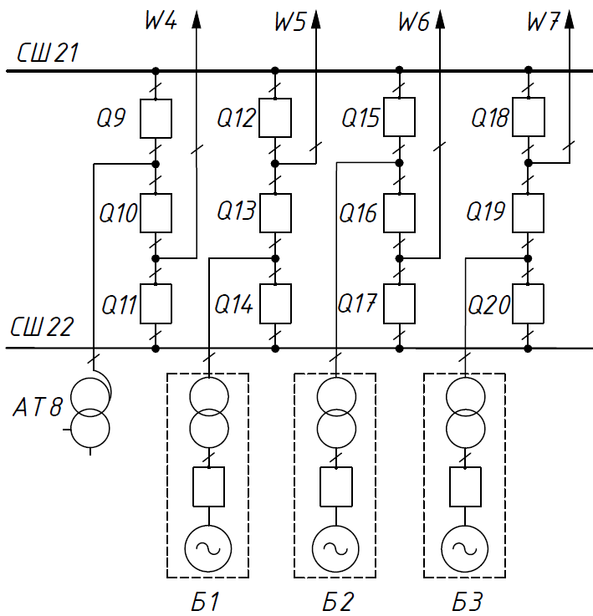
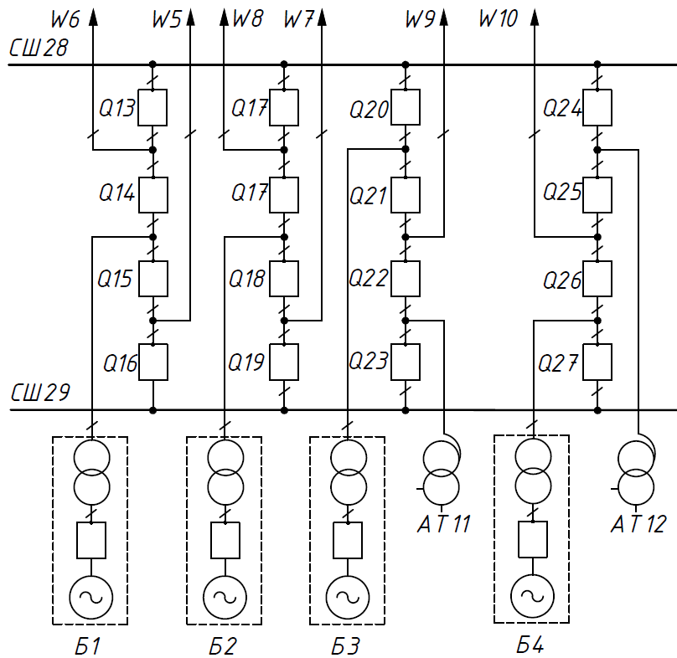
а)

б)
Рисунок 2.1 – Рассматриваемые виды схем а) 3/2 и б) 4/3

Исходные данные. Первоначальные данные для расчета приведены в таблице 2.1. Здесь используются статистические данные [11, 18], поскольку в Казахстане в ОРУ все элементы российские. Считаем, что все блоки имеют генераторные выключатели и при этом, как принята [25], частота отказов блока ${\text{λ}}_{\text{БЛ}}\text{=0,1}{\text{λ}}_{\text{БЛ}}^{\sum{}}$, где ${\text{λ}}_{\text{БЛ}}^{\sum{}}$- суммарная частота отказов блока (технологической и электрической частей). Для линий указана частота отказов, включающая устойчивые и неустойчивые КЗ. Коэффициент неуспешных АПВ [58]. Частота отказов элегазовых выключателей 750 кВ, насколько нам известно, нигде не приводится. Поэтому для них, используя данные [11] по частоте отказов ЭВ для напряжений 110-500 кВ, с помощью линейной аппроксимации на рисунке 2.1, построена зависимость ${}_{\text{ЭВ}}\text{=}\text{F}\text{(}\text{U}\text{)}$. Она описывается формулой ${}_{\text{ЭВ}}\text{=}\text{a}\text{∙}\text{U}\text{+b}$, где коэффициенты , и 1/год (достоверность, проверенная по критерию Фишера, составляет 76%). По кривой искомая частота для 750 кВ составляет 1/год. Аналогичным образом спрогнозированы длительность восстановления и вероятность планового ремонта $q_{пл}$. В таблице 2.1 «лин.» соответствует частоте отказов выключателей в цепях линий (имеют наибольшее значение), а «др.» - в других цепях.
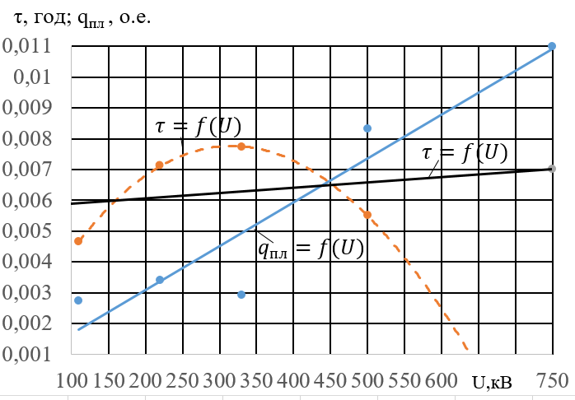
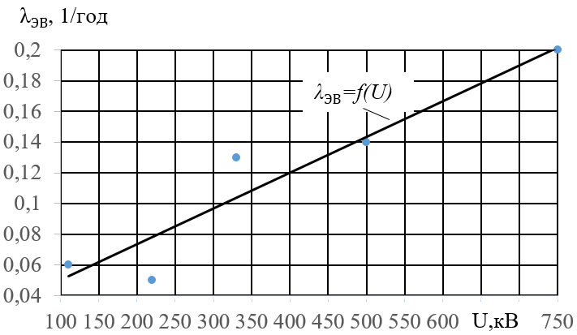
a б
Рисунок 2.2 Зависимости $λ_{ЭВ}=f(U)$ (а); $τ_{ЭВ}=f(U)$, $q_{пл}=f(U)$ (б)

Таблица 2.1 - Исходные данные для расчетов

Элементы схемы ОРУ |  |  | U, кВ | $λ_{БЛ}^{Σ}$, 1/год | τ, 10⁻³год | q_{ПЛ},10⁻³о.е.
Энергоблок P, МВт | КЭС | Более 500 | 750-330 | 10 | 12,5 | 135
Энергоблок P, МВт | КЭС | 500 | 750-330 | 8 | 11 | 91
Энергоблок P, МВт | КЭС | 300 | 750-330 | 6 | 10 | 70
Энергоблок P, МВт | ГЭС | Более 100 | 750-330 | 1 | 7 | 4,5
Энергоблок P, МВт | 750 | 4 (0,03; 0,001) | 1,5 (71; 0,9) | 14 (12; 0,9)
Линия электропередач (автотрансформатор; сборная шина) |  |  | 500 | 4,8 (0,03; 0,001) | 2 (57; 0,7) | 12 (11; 0,7)
 |  |  | 330 | 2,8 (0,04; 0,001) | 1,4 (29; 0,6) | 10 (10; 0,6)
 |  |  | 750 | 0,3/0,12 (0,2/0,08) | 14 (7) | 35 (11)
ВВ (ЭВ) лин./др. |  |  | 500 | 0,2/0,08 (0,14/0,06) | 10,3 (5,5) | 31 (8)
 |  |  | 330 | 0,2/0,08 (0,14/0,06) | 7 (8) | 25 (3)

Метод определения уменьшения недопоставки электроэнергии. Сначала по таблично логическому методу Гука (см. очень краткое его изложение в разделе 1.2) определяются недопоставки электроэнергий (НПЭ) $W_{1}$ и $W_{2}$ при частоте ${}_{1}$ и ${}_{2}$ отказов выключателей используемого в схеме и того, который будет его заменять. Тогда уменьшение НПЭ в процентах

$$\begin{aligned}∆W_{1}\%=\frac{W_{1}-W_{2}}{W_{1}}∙100\% \#\text{(2.1)}\end{aligned}$$

Если ${}_{1}={}_{ВВ}$, а ${}_{2}={}_{ЭВ}$, то $\text{∆}{\text{W}}_{\text{1}}\text{\%}$ соответствует уменьшению НПЭ при замене ВВ на ЭВ. Аналогично введем $∆W_{2}\%$ и $∆W_{3}\%$, которые рассматриваются дальше и соответствуют уменьшению НПЭ при замене ЭВ на гипотетический выключатель с частотой ${}_{ГВ}$ отказов на 30% и в 10 раз меньшей, чем у ЭВ (с оборудованием ячейки), то есть ${}_{ГВ}=0,7{}_{ЭВ}$ и ${}_{ГВ}=0,1{}_{ЭВ}$. Результаты расчетов представлены в таблице 2.2. Приведено насколько процентов нужно снизить ${}_{БЛ}$, чтобы получить такие же ${∆W}_{2}\%$ и ${∆W}_{3}\%$, как при этих заменах.
Затем строится зависимость $W$ от частоты отказов ${}_{ВВ}$ в относительных единицах. За первую точку, при которой рассчитывается $W$ ( по Гуку Ю.Б.), принимается ${}_{\text{1}}^{\text{*}}\text{=}\frac{{}_{\text{ВВ}}}{{}_{\text{ВВ}}}\text{=1}$ на оси абсцисс, за вторую ${}_{2}^{*}=\frac{\text{0,8} {}_{ВВ}}{{}_{ВВ}}=\text{0,8}$, за третью ${}_{2}^{*}=0,65$, и так далее до ${}_{i}^{*}=0,55.$ Мы взяли 7 точек. Точно также строятся зависимости $W=f({}_{ЭВ})$ и $W=f({}_{БЛ})$, где ${}_{ЭВ}$ – частота элегазового выключателя, ${}_{БЛ}$– частота блока. Оказалось, что все эти зависимости являются линейными (по критерию Фишера достоверность аппроксимации $88÷99\%$). При этом ${\text{W}}_{\text{1}}\text{=}\text{f}\left({}_{\text{ЭВ}}\right)\text{=}{\text{a}}_{\text{1}}{}_{\text{В}}\text{+}{\text{b}}_{\text{1}}$, $W_{2}=f\left({}_{БЛ\left(ВВ\right)}\right)=a_{2}{}_{В}+b_{2}$ и $W_{3}=f\left({}_{БЛ(ЭВ)}\right)=a_{3}{}_{БЛ}+b_{2},$ где и - коэффициенты (приведены в таблице 2.2 для 35 схем), зависящие от типа станции, главной схемы, её напряжения и мощности блоков. На рисунке 2.2 приведены примеры этих зависимостей для главных схем 4/3 (а и б), 3/2 (в и г). Прямые, позволяющие оценить $∆W_{1}\%$ при замене ВВ на ЭВ, построены сплошными линиями. Пунктирным – гипотетические зависимости $W=f({}_{ЭВ})$ и $W=f({}_{БЛ})$.
Для оценки в схеме четыре выключателя на три присоединения – 4/3 (схема 1) 500 кВ на ГЭС (рисунок 2.2, б) из точки ( меньше частоты отказов ВВ на 30%) восстанавливается перпендикуляр до пересечения в точке В с зависимостью , из точки В с помощью прямой ВС опускается перпендикуляр на вертикальную шкалу в точку С, соответствующую недопоставкиу ${\text{W}}_{\text{С}}\text{=12∙}{\text{10}}^{\text{6}}\text{кВт∙ч/год}$. До замены НПЭ составлял (точка А) ${\text{W}}_{\text{А}}\text{=15∙}{\text{10}}^{\text{6}}\text{кВт∙ч/год}$.${\text{∆W}}_{\text{1}}\text{\%=}{\text{∆W}}_{\text{АС}}\text{\%=}\left({\text{W}}_{\text{А}}\text{-}{\text{W}}_{\text{С}}\right)\text{∙100\%/}{\text{W}}_{\text{А}}\text{=20\%}$.
Чтобы определить для этой схемы возможное $∆W\%$ при замене ЭВ на гипотетический выключатель, который будет настолько же надежнее, на сколько ЭВ надежнее ВВ, на горизонтальной шкале (рисунок 2.2, б) выбирается точка 0,7 (для 330 и 750 кВ – 0,65 и 0,67), из неё восстанавливается перпендикуляр до точки D пересечения с прямой , выделенной пунктиром с точкой. Затем из точки D опускается перпендикуляр на вертикальную шкалу (точка Е) - недопоставки ${\text{W}}_{\text{Е}}\text{=11,4∙}{\text{10}}^{\text{6}}\text{кВт∙ч/год}$. Таким образом, ${\text{∆W}}_{\text{1}}\text{\%=}{\text{∆}\text{W}\text{\%=∆W}}_{\text{СЕ}}\text{\%=5\%}$. Если точно также уменьшить (определяются точки F и H), то ${\text{∆}{\text{W}}_{\text{СН}}\text{\%=3,7∆W}}_{\text{СЕ}}\text{\%}$. Заметим, что для каждой схемы с соответствующим напряжении зависимость прямолинейна. Поэтому в формуле (2.1) $W_{1}=a_{1}{}_{1}+b_{1}$, $W_{2}=a_{1}{}_{2}+b_{1}$. Тогда

$$\begin{aligned}\text{∆W\%=}\frac{{\text{a}}_{\text{1}}{}_{\text{1}}\text{+}{\text{b}}_{\text{1}}\text{-}{\text{a}}_{\text{1}}{}_{\text{2}}\text{-}{\text{b}}_{\text{1}}}{{\text{a}}_{\text{1}}{}_{\text{1}}\text{+}{\text{b}}_{\text{1}}}\text{∙100\%=}\frac{{}_{\text{1}}\text{-}{}_{\text{2}}}{{}_{\text{1}}\text{+}\frac{{\text{b}}_{\text{1}}}{\text{a1}}}\text{∙100\%.}\#\left(\text{2.2}\right)\end{aligned}$$

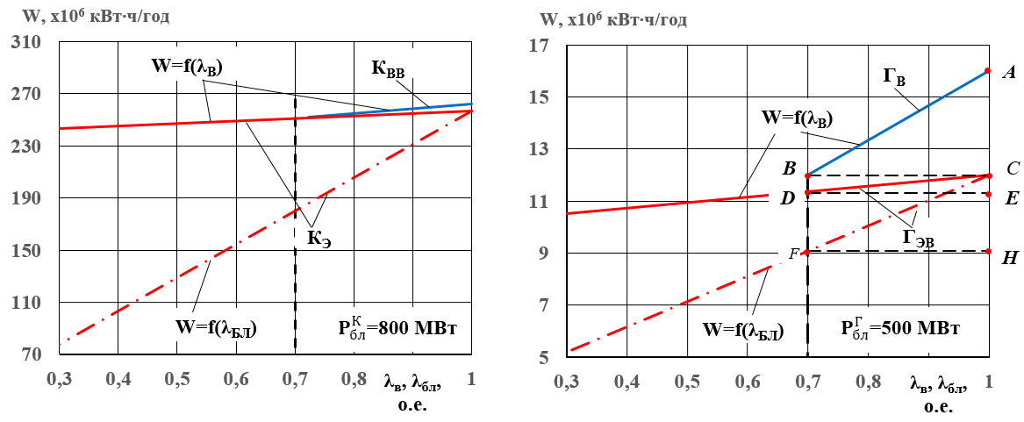
а) 4/3 (схема 1): КЭС - 500кВ б) 4/3 (схема 1): ГЭС -500кВ

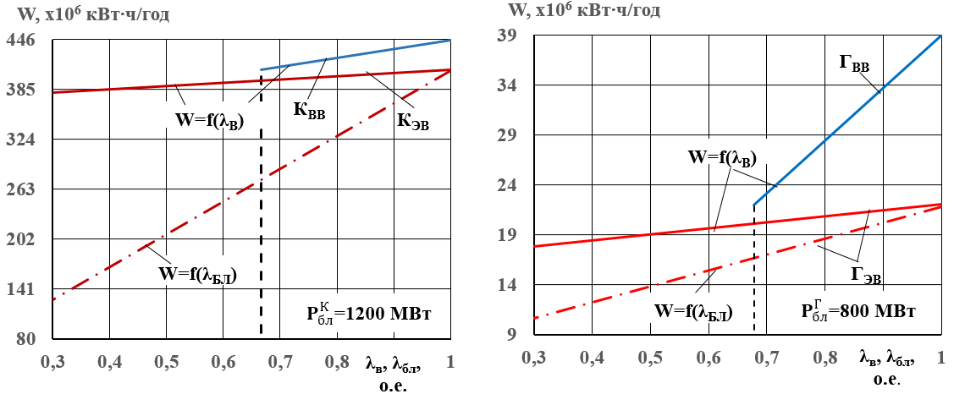

в) 3/2 (схема 1): КЭС–750 кВ г) 3/2 (схема 1): ГЭС -750 кВ

Рисунок 2.3. Зависимости W=f(λ_{В}) и W=f(λ_{БЛ}) при наличии в схеме воздушных (элегазовых) выключателей: для КЭС–К_{ВВ}(К_{ЭВ}), для ГЭС–Г_{ВВ}(Г_{ЭВ}).

Таблица 2.2 - Результаты расчетов

Схема ОРУ | U, кВ | P_{Б}, ×10² МВт | Тип станции | Недопостав-ки  W, ×10⁶ кВт·ч/год |  | Уменьшение  недопоставки при замене выключателей |  |  | Снижение λ_{БЛ}, % для  получения |  | Коэффициенты для  зависимостей, ×10⁶ кВт·ч/год
 |  |  |  |  |  |  |  |  |  |  | W=f(λ_{В}) |  | W=f(λ_{БЛ})
 |  |  |  | ВВ | ЭВ | ΔW₁% | ΔW₂% | ΔW₃% | ΔW₂% | ΔW₃% | ЭВ |  | ВВ |  | ЭВ
 |  |  |  |  |  |  |  |  |  |  | a₁ | b₁ | a₂ | b₂ | a₃ | b₃
Четырехуголь-ник 2 БЛ, 2 ВЛ | 750 | 8 | К | 197 | 181 | 8 | 3 | 10 | 3 | 10 | 20 | 161 | 185 | 13 | 175 | 5,7
Четырехуголь-ник 2 БЛ, 2 ВЛ | 500 | 8 | К | 211 | 195 | 8 | 3 | 8 | 3 | 10 | 18 | 177 | 169 | 42 | 165 | 30
Четырехуголь-ник 2 БЛ, 2 ВЛ | 500 | 5 | Г | 19 | 15 | 21 | 7 | 19 | 13 | 39 | 3 | 12 | 7,4 | 11 | 7 | 7,9
Четырехуголь-ник 2 БЛ, 2 ВЛ | 500 | 3 | К | 38 | 36 | 5 | 3 | 9 | 3 | 9 | 3,3 | 33 | 35 | 2,6 | 34 | 1,6
Четырехуголь-ник 2 БЛ, 2 ВЛ | 330 | 3 | Г | 11 | 10 | 9 | 5 | 21 | 20 | 59 | 2,7 | 7,6 | 4,2 | 7,2 | 4,1 | 6,2
пятиугольник  2 БЛ, 3 ВЛ | 750 | 12 | К | 307 | 281 | 8 | 3 | 10 | 3 | 10 | 31 | 251 | 290 | 17 | 275 | 6,2
пятиугольник  2 БЛ, 3 ВЛ | 750 | 8 | К | 195 | 179 | 8 | 3 | 10 | 3 | 10 | 19 | 160 | 185 | 9,8 | 175 | 3,4
пятиугольник  2 БЛ, 3 ВЛ | 500 | 10 | К | 248 | 234 | 6 | 3 | 8 | 3 | 8 | 20 | 214 | 221 | 27 | 216 | 18
пятиугольник  2 БЛ, 3 ВЛ | 500 | 8 | К | 183 | 175 | 4 | 2 | 7 | 2 | 7 | 14 | 161 | 175 | 7,2 | 171 | 4,1
пятиугольник  2 БЛ, 3 ВЛ | 500 | 5 | К | 91 | 86 | 5 | 2 | 7 | 3 | 8 | 7,4 | 79 | 87 | 3,4 | 85 | 1,7
пятиугольник  2 БЛ, 3 ВЛ | 330 | 3 | К | 37 | 35 | 5 | 3 | 8 | 3 | 8 | 3,1 | 32 | 35 | 1,4 | 34 | 0,9
шестиугольник  3 БЛ, 3 ВЛ | 750 | 12 | К | 477 | 432 | 9 | 4 | 11 | 4 | 12 | 55 | 378 | 447 | 30 | 421 | 11
шестиугольник  3 БЛ, 3 ВЛ | 750 | 8 | К | 302 | 274 | 9 | 4 | 11 | 4 | 12 | 34 | 240 | 285 | 16 | 268 | 6
шестиугольник  3 БЛ, 3 ВЛ | 500 | 8 | К | 302 | 281 | 7 | 3 | 9 | 3 | 10 | 28 | 253 | 256 | 46 | 248 | 33
шестиугольник  3 БЛ, 3 ВЛ | 500 | 5 | К | 139 | 132 | 5 | 3 | 9 | 3 | 9 | 12 | 119 | 132 | 6,6 | 128 | 3,5
шестиугольник  3 БЛ, 3 ВЛ | 500 | 3 | К | 56 | 53 | 5 | 3 | 9 | 3 | 9 | 5,3 | 48 | 53 | 2,7 | 52 | 1,2
шестиугольник  3 БЛ, 3 ВЛ | 330 | 3 | К | 59 | 55 | 7 | 2 | 9 | 3 | 10 | 5,9 | 50 | 53 | 5,9 | 51 | 4,6
3/2 (схема 1)  3 БЛ, 4 ВЛ, АТ | 750 | 12 | К | 445 | 409 | 8 | 2 | 7 | 2 | 7 | 32 | 377 | 416 | 29 | 400 | 8,1
3/2 (схема 1)  3 БЛ, 4 ВЛ, АТ | 750 | 8 | Г | 39 | 22 | 44 | 8 | 24 | 11 | 33 | 6,1 | 16 | 18 | 21 | 16 | 5,8
3/2 (схема 1)  3 БЛ, 4 ВЛ, АТ | 500 | 8 | К | 292 | 274 | 6 | 2 | 6 | 2 | 7 | 17 | 256 | 241 | 51 | 237 | 37
3/2 (схема 1)  3 БЛ, 4 ВЛ, АТ | 500 | 5 | Г | 21 | 15 | 29 | 4 | 14 | 8 | 24 | 2,7 | 13 | 10 | 11 | 10 | 5,2
3/2 (схема 1)  3 БЛ, 4 ВЛ, АТ | 500 | 3 | К | 57 | 52 | 9 | 2 | 6 | 2 | 6 | 3,6 | 48 | 51 | 5,8 | 50 | 2,1
3/2 (схема 2)  6 БЛ, 7 ВЛ, АТ | 750 | 8 | Г | 70 | 43 | 39 | 8 | 24 | 11 | 32 | 12 | 32 | 36 | 35 | 33 | 10
3/2 (схема 2)  6 БЛ, 7 ВЛ, АТ | 500 | 5 | К | 264 | 252 | 5 | 2 | 5 | 2 | 5 | 14 | 237 | 252 | 12 | 247 | 4,3
3/2 (схема 2)  6 БЛ, 7 ВЛ, АТ | 500 | 3 | К | 110 | 103 | 6 | 2 | 6 | 2 | 6 | 6,6 | 96 | 102 | 8,1 | 100 | 3
3/2 (схема 2)  6 БЛ, 7 ВЛ, АТ | 330 | 3 | Г | 20 | 17 | 15 | 3 | 14 | 8 | 23 | 3 | 14 | 12 | 7,6 | 12 | 5,2
4/3 (схема 1)  3 БЛ, 5 ВЛ, АТ | 750 | 12 | К | 453 | 415 | 8 | 3 | 8 | 3 | 9 | 39 | 376 | 427 | 25 | 408 | 7,4
4/3 (схема 1)  3 БЛ, 5 ВЛ, АТ | 750 | 8 | Г | 36 | 22 | 39 | 10 | 27 | 11 | 34 | 6,3 | 15 | 19 | 17 | 17 | 5
4/3 (схема 1)  3 БЛ, 5 ВЛ, АТ | 500 | 8 | К | 269 | 257 | 4 | 2 | 6 | 2 | 6 | 17 | 240 | 260 | 8,7 | 254 | 3,1
4/3 (схема 1)  3 БЛ, 5 ВЛ, АТ | 500 | 5 | Г | 16 | 12 | 25 | 4 | 16 | 7 | 21 | 2,4 | 9,9 | 11 | 5,6 | 10 | 2
4/3 (схема 1)  3 БЛ, 5 ВЛ, АТ | 330 | 3 | Г | 8 | 7 | 13 | 1 | 13 | 7 | 20 | 1,4 | 6 | 6,1 | 2,2 | 6,1 | 1,2
4/3 (схема 2)  4 БЛ, 6 ВЛ, 2 АТ | 750 | 10 | К | 497 | 456 | 8 | 3 | 9 | 3 | 9 | 47 | 409 | 472 | 25 | 448 | 7,9
4/3 (схема 2)  4 БЛ, 6 ВЛ, 2 АТ | 500 | 5 | Г | 21 | 16 | 24 | 5 | 17 | 7 | 21 | 3,2 | 13 | 14 | 6,3 | 14 | 2,4
4/3 (схема 2)  4 БЛ, 6 ВЛ, 2 АТ | 330 | 8 | Г | 32 | 27 | 16 | 7 | 19 | 8 | 23 | 5,6 | 21 | 22 | 10 | 22 | 4,8
4/3 (схема 2)  4 БЛ, 6 ВЛ, 2 АТ | 330 | 3 | К | 72 | 69 | 4 | 3 | 7 | 2 | 7 | 5 | 64 | 70 | 2,1 | 68 | 1,1

Аналогично, используя коэффициенты ${\text{a}}_{\text{1}}\text{=1,7}\text{кВт∙ч/год}$ и ${\text{b}}_{\text{1}}\text{=10}$ $\text{кВт∙ч/год}$ (таблица 2.2) зависимости ${ W}_{2}=f\left({}_{ЭВ}\right),$ для рассматриваемой схемы 4/3 (схема 1) по (2.2) при замене ЭВ на гипотетический выключатель получаем $\text{∆W\%=}\left(\text{1-0,7}\right)\text{∙100\%/(1+}\frac{\text{10}}{\text{1,7}}\text{)=5\%}$.
Прогнозирование недопоставки. Используя таблицу 2.2 и зависимости W=f (λ_{В}), W=f (λ_{БЛ}) на рисунке 2.2, получаем:
- Замена ВВ на ЭВ, имеющих по статистике для напряжений 330 и 500кВ частоты отказов (включая ячейку выключателя) на 30-35% меньше чем ВВ, т.е. λ_{ЭВ}=(0,65-0,7) λ_{ВВ}, а для 750 кВ λ_{ЭВ}=0,67 λ_{ВВ} (по нашему прогнозу), эффективна (если считать ΔW%>5%) на всех ГЭС (ΔW%=9-44%) и на 15 КЭС (ΔW%=6-9%) из 24, и на всех, если считать ΔW%>3%. Если в схемах 750 кВ окажется, что λ_{ЭВ} будет больше прогнозируемой в 1,3 раза (λ_{ЭВ}=0,87 λ_{ВВ}), то ΔW%>5% для всех схем, кроме одной на КЭС.
- Для того, чтобы оценить насколько нужно снизить λ_{БЛ} для достижения такого же ΔW, как при замене ВВ на ЭВ, необходимо совместно рассмотреть зависимости W=f (λ_{В}) и W=f (λ_{БЛ}). Для этого можно воспользоваться или рисунком 2.2 и описанным подходом, или коэффициентами a₂ и b₂. Так, например, для схемы 3/2 (схема 1) напряжением 750 кВ при типе станции КЭС (мощность блоков 1200 МВт, рисунок 2.3, в) коэффициенты ${\text{а}}_{\text{2}}\text{=416∙}{\text{10}}^{\text{6}}$ кВт∙ч/год и ${\text{b}}_{\text{2}}\text{=29∙}{\text{10}}^{\text{6}}$ кВт∙ч/год. При замене ВВ на ЭВ в этой схеме $\text{W}\text{=409}\text{∙}{\text{10}}^{\text{6}}$ кВт∙ч/год. Тогда требуемое о.е., т.е. частоту отказов блока необходимо было бы понизить на 10%. Аналогично используются коэффициенты a₃ и b₃ при оценке эффективности мероприятий по снижению при наличии в схеме ЭВ. Такое же снижение недопоставки получается, если понижать на КЭС на 4-10% и на ГЭС – на 22-93%. Необходимость значительного снижения на ГЭС объясняется большим, в сравнении с КЭС (в среднем в 2,8 раза), долевым участием выключателей в недопоставке электроэнергии. В схемах ГЭС напряжением 500 и 750 кВ от снижения частоты отказов блока до 0,7 и 0,67, соответственно (т.е. точно в таком же соотношении, как и ), уменьшение недопоставки меньше, чем при замене ВВ на ЭВ (см., например, рисунок 2.2, б и г). Для схем ГЭС 330 кВ наоборот.
- При замене ЭВ на гипотетический более надежный выключатель с частотой отказов , ΔW%≤5% для схем КЭС, а на ГЭС ΔW=7-10% для 5 из 11 схем. При для 19 из 24 схем на КЭС ΔW%= 6-9%, и на ГЭС ΔW%= 9-21%. При для рассматриваемых схем ΔW%>5%. На КЭС понижением даже в 100 раз нельзя добиться ΔW%>12%, а на ГЭС - ΔW%>30%.
- Такое же уменьшение недопоставки, как от замены ЭВ на гипотетический выключатель с () получается, если снизить на КЭС 2-4% (4-9%, 5-12%), на ГЭС – на 7-20% (16-46%; 20-59%).
- В случае снижения частоты отказов блоков до для КЭС - ΔW%=25-30%, для ГЭС - ΔW%=9-25%. При снижении до () для КЭС - ΔW%=59-69% (76-89%), а для ГЭС - ΔW%=26-59% (34-77%). Такое отличие нижней границы диапазона для ГЭС объясняется меньшим, в сравнении с КЭС (в среднем 15%), долевым участием блоков в недопоставке.

2.2 Определение долевого участия элементов схем на недопоставку электроэнергии и влияние ввода дополнительного выключателя
Чтобы оценить влияние отказов элементов схемы на недопоставки электроэнергии (НПЭ) в главных схемах ЭС рассматриваются для примера семнадцать схем «3/2» и «4/3», как и в [61] используются соответствующие им полученные результаты расчетов НПЭ из-за ненадежности их.
Определение долевого участия элементов главных схем в недопоставке электроэнергии. Сначала находится недопоставка электроэнергии W от ненадежности всех выше рассмотренных схем в соответствии с методом ГукаЮ.Б. Затем недопоставки W_{БЛ}, вызванные ненадёжностью блоков. При этом не учитываются аварии, вызванные ненадежностью других элементов схемы. После блоков рассчитывается недопоставка W_{В}, вызванная ненадежностью выключателей (линий W_{ВЛ}, автотрансформаторов W_{АТ} и сборных шин W_{Ш}). Далее вычисляются относительные доли каждого элемента в общей недопоставке (в %) – например, для блока $\frac{\text{(}\text{W}\text{-}{\text{W}}_{\text{БЛ}}\text{)}}{\text{W}}\text{∙}\text{100}$.
Результаты расчетов долевого участия блоков, выключателей, высоковольтных линий электропередач для семнадцати схем «3/2» и «4/3» напряжением 330-750 кВ на КЭС и ГЭС сведены в таблице 2.3, где К – КЭС, Г – ГЭС, БЛ – блок, ВЛ – линия, В – выключатель, W – недопоставки электроэнергии при наличии ВВ и ЭВ в главных схемах. Остальные обозначения будут рассмотрены далее.
Из таблицы 2.3 видно, что доля блоков в недопоставке W от ненадежностей рассмотренных схем для КЭС (ГЭС), в зависимости от вида и напряжения схемы и мощности блоков, составляет 83-93% (64-80%), выключателей 6-8% (17-28%), линий 0,01-10% (0,2-15%), автотрансформаторов 0,05-1% (0,4-4%). Долевое участие шин на станциях всех типов не превышает 0,01%. При этих расчетах (как и при дальнейших) принималось, что все блоки имеют генераторные выключатели. Поэтому как уже указывалось (, [25]).
Формулы для расчета НПЭ (ΔW%), ущерба (ΔУ%) и затрат (ΔЗ%) как и в [13]:

; ; (2.3)

(2.4)
где , - суммарная аварийная недопоставка электроэнергии на ЭС с ВВ и ЭВ, ; и - стоимость блоков и ВЛ; n – число выключателей в главных схемах, шт; и - стоимость ячейки ВВ и ЭВ [62], долл.; и -ущерб из-за ненадежности элементов главных схем с ВВ и ЭВ, определяется по формуле (1.4), долл.; и - затраты на сооружение ЭС с установкой ВВ и ЭВ, долл. Причем

; (2.5)

Результаты расчетов приведены в таблице 2.3. Откуда видно, что для упомянутых схем 3/2 и 4/3 замена ВВ на ЭВ эффективна (если считать ΔW%>5%) на всех рассмотренных девяти ГЭС - ΔW%=13÷44%, и на трех КЭС из пяти ΔW%=6÷9%.
По (2.3) уменьшение ΔУ% при реконструкции 0,4÷31% для восьми рассмотренных ГЭС из девяти и 1÷7% для КЭС. При сооружении электростанций применение ЭВ может снизить З (рассчитывается по (2.4)) для схем ГЭС на 0,4÷2%, а КЭС на 2÷6%.

Таблица 2.3 – Результаты расчетов влияния надежности элементов схем 3/2 и 4/3 ЭС на уменьшение НПЭ, ущерба и затрат при замене ВВ на ЭВ

U, кВ | P_{Б}, ×10² МВт | Тип станции | Доля (%) от W |  |  | Недопоставки  W, ×10⁶ кВт·ч/год |  | Уменьшение НПЭ, ущерба и затрат при замене ВВ на ЭВ |  |  | Снижение λ_{БЛ}, % для получения ΔW₁%
 |  |  |  |  |  | При 0,1$λ_{БЛ}^{\sum{}}$($λ_{БЛ}^{\sum{}}$) |  |  |  |  | Снижение λ_{БЛ}, % для получения ΔW₁%
U, кВ | P_{Б}, ×10² МВт | Тип станции | БЛ | В | ВЛ | ВВ | ЭВ | ΔW% | ΔУ% | ΔЗ% | Снижение λ_{БЛ}, % для получения ΔW₁%
3/2 (схема 1) (3 БЛ, 4 ВЛ, АТ)
750 | 12 | К | 92 | 8 | 0,1  0,1  1 | 445 (3647) | 409 (3489) | 8 | 7 | 6 | 9
750 | 8 | Г | 69 | 27 | 1,1 | 39 (198) | 22 (169) | 44 | 31 | 2 | 93
500 | 8 | К | 83 | 6 | 10 | 292 (2128) | 274 (2076 | 6 | 5 | 5 | 7
500 | 5 | Г | 64 | 18 | 15 | 21 (114) | 15 (106) | 29 | 19 | 1 | 60
500 | 3 | К | 92 | 7 | 0,2 | 57 (484) | 52 (471) | 9 | 5 | 5 | 9
3/2 (схема 2) (6 БЛ, 7 ВЛ, АТ)
750 | 8 | Г | 71 | 26 | 1,4 | 70 (388) | 43 (336) | 39 | 25 | 2 | 76
330 | 3 | Г | 67 | 17 | 12 | 20 (127) | 17 (136) | 15 | 0,4 | 1 | 19
4/3 (схема 1) (3 БЛ, 5 ВЛ, АТ)
750 | 8 | Г | 71 | 28 | 0,6 | 36 (202) | 22 (171) | 39 | 25 | 2 | 75
500 | 8 | К | 93 | 7 | 0,01 | 269 (2268) | 257 (2209) | 4 | 4 | 3 | 4
500 | 5 | Г | 79 | 19 | 0,6 | 16 (111) | 12 (104) | 25 | 13 | 1 | 40
330 | 3 | Г | 79 | 18 | 0,2 | 8 (63) | 7 (62) | 13 | - | 0,4 | 22
4/3 (схема 2) (4 БЛ, 6 ВЛ, 2 АТ)
500 | 5 | Г | 80 | 19 | 0,6 | 21 (149) | 16 (139) | 24 | 11  3 | 1 | 33
330 | 8 | Г | 77 | 20 | 2,4 | 32 (230) | 27 (224) | 16 | 9 | 1 | 24
330 | 3 | К | 93 | 7 | 0,01 | 72 (657) | 69 (637) | 4 | 1 | 2 | 4

Влияние генераторного выключателя на поставки электроэнергии (ПЭ) в главных схемах ЭС [13, 61]. По нормам технологического проектирования на АЭС генераторный выключатель устанавливается всегда, а на ГЭС и КЭС должен устанавливаться [18].
Из результатов моих расчетов видна, что роль генераторного выключателя на ГЭС и КЭС недооценивается. Она определялась по недопоставку электроэнергии W, ущербу У и затратам З на сооружение электростанции. Сначала вычислялось НПЭ по методу Ю. Б. Гука, при наличии и отсутствии генераторных выключателей, затем по (2.3) и (2.4) ΔW%, ΔУ% и ΔЗ%. При отсутствии генераторного выключателя частота $λ_{БЛ}^{\sum{}}$ отказов блоков указаны в таблице 2.1 [11, 18], а при наличии $λ_{БЛ}=0,1λ_{БЛ}^{\sum{}} [25]$.
Анализируя полученные результаты (таблица 2.3) имеем: для схем ГЭС (КЭС) уменьшения ΔУ%=78÷89% (86÷89%) и ΔЗ%=17÷19% (82÷85%), если генераторный выключатель есть.
Ввод дополнительного выключателя в блок генератор-трансформатор для увеличения ПЭ в главных схемах 3/2 и 4/3 электростанций [13]. Целесообразность такого ввода доказывается на основе сравнения результатов расчетов недопоставки электроэнергии (НПЭ) по таблично-логическому методу (Гука Ю.Б.) полученных и традиционных схем 3/2 и 4/3 выключателя на присоединение ЭС. Для расчетов исследуются режимы, возникшие в связи с изменившейся главной схемой электростанции (см. рисунок 2.3).
Предлагаемые схемы отличаются от традиционных дополнительным выключателем, введенным между каждым блоком генератор-трансформатор и его двумя выключателями со стороны высшего напряжения.
На рисунке 2.3 дан пример такого ввода для схемы 4/3. Как и в традиционной, возможны следующие расчетные режимы работы схемы: нормальный режим, без ремонтов; аварийный ремонт блока 1 (2, 3), плановый ремонт блока 1 (2, 3) совмещаемый с выключателями 13, 16 и 22 (17, 20 и 23; 11, 14 и 24); аварийный ремонт автотрансформатора (АТ) 21, плановый ремонт АТ 21 совмещаемый с выключателями 12 и 15, аварийный ремонт линий 4 (5-8); плановый ремонт линий 4 (5-8); аварийный ремонт выключателей 9 (10-20) и 22 (23;24). Рассмотрим особенности работы схемы (рисунок 2.4).
- При коротком замыкании (КЗ) в блоке 1 (Б1) от действия его релейной защиты (РЗ) отключается выключатель 22, после чего теряется мощность блока ΔP_{БЛ} на время t₁ его аварийного ремонта и пуска. Персонал отключает разъединители 24 и 25. При КЗ в Б2 и Б3 все аналогично. При отказе выключателя (КЗВ) Q22 от устройства резервирования отказов выключателя (УРОВ) отключаются Q13 и Q16. Все линии и неповрежденные блоки остаются в работе. 2) При отказе типа «КЗВ» выключателя Q22 (Q13; Q14) от действия РЗ Б1 (W6 и Б1; W7 и Б1) отключаются выключатели Q13 и Q16 (Q10, Q16 и Q22; Q13, Q19 и Q22). После отсоединения Q22 (Q13; Q16) от схемы разъединителями 24 и 25 (40 и 41; 42 и 43) (для ремонта), выключатели Q13 и Q16 (Q10, Q16 и Q22; Q13, Q19 и Q22) включаются персоналом. Остальные всевозможные аварии и операции аналогичны с традиционной схемой (см. параграф 1.2).

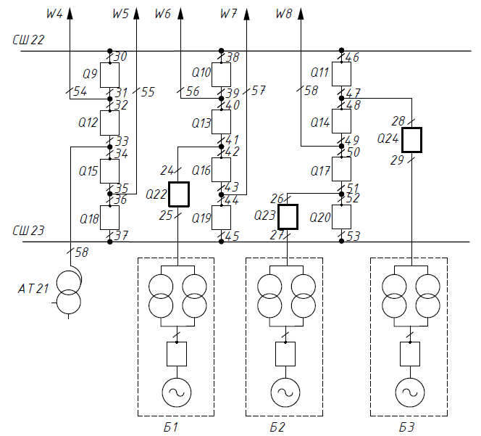

Рисунок 2.4 Схема 4/3 с дополнительным выключателем, введенным между каждым блоком генератор-трансформатор и его двумя выключателями со стороны высшего напряжения

Оценка целесообразности использования предлагаемых схем. Анализ результатов расчетов для схем 3/2 и 4/3, указанных в таблице 2.4, показал:
- Ввод ЭВ в схеме ЭС с ВВ может понизить недопоставок на КЭС на ΔW%=2÷7%. Это позволит уменьшить ущерб от недопоставки при реконструкции ЭС и затраты при их сооружении на 1÷6% и 1÷5%, соответственно. На ГЭС такой ввод нецелесообразен, так как недопоставки увеличивается. В таблице 2.4 это отражается знаком «-» перед цифрой.
- Ввод ЭВ в схеме ОРУ с ЭВ может понизить недопоставок на КЭС на 3÷5%. При этом ΔУ%=2÷5% (кроме одной схемы КЭС – в ней ущерб увеличивается на 0,3 %), а ΔЗ%=2÷4%.
- Такой же эффект, как от ввода ЭВ, можно получить, если разработать выключатели с более низкой частотой отказов λ_{ГВ}, и установить их вместо ЭВ в традиционных схемах. Чтобы определить, какой должна быть частота λ_{ГВ}, для каждой из рассмотренных схем можно воспользоваться выше построенной зависимостью (рисунок 2.2). Для её построения определяются значения W при λ_{ГВ}=λ_{ЭВ} (0,8λ_{ЭВ}, 0,6λ_{ЭВ}, 0,4λ_{ЭВ}, 0,2λ_{ЭВ}). Установлено, что для всех схем зависимости W=f (λ_{ГВ}) оказались прямыми линиями, наклонными к оси абсцисс. Их анализ показывает, что для понижения недопоставки на КЭС на 1÷7% путем замены ЭВ в схемах ОРУ на более надежные выключатели, последние должны иметь λ_{ГВ}= (0,9÷0,4λ_{ЭВ}) в зависимости от мощности блоков, вида и напряжения схемы.

  - Повышение надежности схем 3/2 и 4/3 электрических станций путем дублирования и резервирования выключателей
Они основаны на следующем: Каждая схема содержит по два выключателя на присоединение. При отказе любого выключателя в отключении срабатывает резервная защита неповрежденного блока генератор – трансформатор или питающей линии, которая отключает или то, или другое, а иногда и вместе. Если подключить последовательно с каждым выключателем ещё один выключатель, то согласно элементарных положений теории надежности частота отказов в отключении присоединений уменьшается в λ_{В} раз, где λ_{В} – частота отказов выключателя. Это позволит исключить отключения одновременно двух присоединений сразу, если откажет в отключении выключатель между блоком и линией при КЗ на одном из этих присоединений или произойдет отказ самого выключателя типа «КЗВ. Как показали дальнейшие расчеты для ряда схем 3/2 и 4/3 последовательное подключение приносит значимый экономический эффект.
2.1.1 Схема электрической станции с шестью блоками генератор-трансформатор, семью линиями и автотрансформатором, построенная на основе схемы 3/2 [63]. Схема содержит (рисунок 2.5) блоки 1-6 генератор – трансформатор, линии 7 - 13 и автотрансформатор связи 14, выключатели 15 - 28, 101 и 106 с разъединителями с каждой из сторон и последовательно подключенные между собой выключателей 30 и 79, 31 и 81, 32 и 83, 33 и 85, 34 - 89, 96 и 97 с разъединителями с одной из сторон. Разъединители 35-38 выключателей 15 - 18 подключены к сборной шине (далее СШ) 39. Разъединители 40 - 42, 102 выключателей 19-21, 101 и разъединитель 43 выключателя 18 подключены к СШ 44. Разъединители 45-48 выключателей 22-25 подключены к СШ 49. Разъединители 50 - 52, 107 выключателей 26 - 28, 106 и разъединитель 53 выключателя 25 подключены к СШ 54. Разъединитель 55 блока (Б) 1 подключен к разъединителю 56 выключателя 16 и к разъединителю 57 выключателя 30. Разъединитель 58 блока Б2 подключен к разъединителю 59 выключателя 24. Разъединитель 60 линии 7 подключен к разъединителю 61 выключателя 15 и к разъединителю 62 выключателя 29. Далее аналогично.
Схема работает следующим образом. Пусть в нормальном режиме работы j0 электростанция выдает запланированную мощность (все выключатели включены). Когда произойдет КЗ в Б1 срабатывает его релейная защита (РЗ) и подает сигнал на отключение выключателей 16, 30 и 79, после чего оперативным персоналом разъединяется данный блок с помощью разъединителя 55 (рисунок 2.5). При этом происходит потеря мощности блока на суммарное время t₁ его аварийного ремонта и пуска из холодного состояния. При КЗ в Б2-Б6 все аналогично. При устойчивых и неустойчивых КЗ на линиях 7-13 не происходит потери мощности. При КЗ на автотрансформаторе 14 связи от действия его РЗ отключаются выключатели 22 и 29, после чего персонал отключает разъединитель 70. При этом происходит потеря перетока мощности автотрансформатора 14 на время его аварийного ремонта. При отказе типа «КЗВ» выключателя 15 от действия РЗ СШ39 и линии 7 отключаются выключатели 16-18 и 29, что приводит к кратковременному отключению линии 7. После этого выключатель 15 выводят в ремонт разъединителями 35 и 61. Выключатели 16-18 и 29 включаются обратно, и линия 7 подключается к схеме, при этом не происходит потери мощности. При «КЗВ» 17, 20, 23, 26, 28 и 101 все аналогично. При отказе типа «КЗВ» 16 от действия РЗ СШ39 и Б1 отключаются выключатели 15, 17, 18, 30 и 79, что приводит к его потере. После вывода в ремонт выключателя 16 выключатели 15, 17, 18, 30 и 79 включаются обратно, и Б1 запускается через время t₂ из состояния горячего резерва. При «КЗВ» 19, 21, 24, 27 и 106 все аналогично. При «КЗВ» выключателя 18 от действия РЗ СШ39 и СШ44 отключаются выключатели 15-17, 19-21 и 101, соответственно; при этом не происходит потери мощности. При «КЗВ» выключателя 25 все аналогично. При «КЗВ» 22 от действия РЗ СШ 49 и АТ14 отключаются выключатели 23-25 и 29, что приводит к кратковременному отключению АТ14 на время оперативных переключений. При «КЗВ» выключателя 29 от действия РЗ линии 7 и АТ14 отключаются выключатели 15 и 22, что приводит к их кратковременному отключению. После вывода в ремонт выключателя 29 разъединителями 62 и 72 выключатели 15 и 22 включаются обратно, линия 7 и АТ14 связи подключаются к схеме. При отказе типа «КЗВ» выключателя 30 от действия РЗ Б1 отключаются последовательно включенный с ним выключатель 79 и выключатель 16, что приводит к потере Б1. После вывода выключателя 30 в ремонт и выключателя 79 в профилактический осмотр, выключатель 16 включается и Б1 запускается через время t₂. При отказе типа «КЗВ» выключателей 32, 34, 81, 85, 97 все аналогично.
При отказе типа «КЗВ» выключателя 31 от действия РЗ линии 9 отключаются последовательно включенный с ним выключатель 81 и выключатель 17, что приводит к кратковременному отключению линии. После вывода выключателя 31 в ремонт и выключателя 81 в профилактический осмотр, выключатель 17 включается, и линия 9 подключается к схеме. При отказе типа «КЗВ» выключателей 33, 79, 83, 89, 96 все аналогично.
При КЗ на СШ39 от действия её РЗ отключаются выключатели 15-18; при этом не происходит потери мощности. Если КЗ на линии 7 неустойчивое, то после вывода в ремонт выключателя 15 выключатели 16-18 и 29 включаются обратно, и линия подключается к схеме; при этом не происходит потери мощности. При устойчивом КЗ линия 7 выводится в ремонт. При КЗ на линиях 8-13 и отказе в отключении выключателей 17, 20, 23, 26, 28, 30-34, 79, 81, 83, 85, 89, 96, 97 и 101 все аналогично. При КЗ на линии 7 и отказе выключателя 29 в отключении от действия УРОВ отключается выключатель 22 (выключатель 15 был отключен РЗ линии 7), что приводит к кратковременному отключению линии и АТ14 на время оперативных переключений. Отказ выключателя 16 в отключении КЗ в блоке Б1 приводит к его длительной потере на время t₁. При отказе выключателей 19, 21, 24, 27, 30-34, 79, 81, 83, 85, 89, 96, 97 и 106 в отключении КЗ в Б1-Б6 все аналогично. При отказе выключателя 22 в отключении КЗ на АТ14 от действия УРОВ отключаются выключатели 23-25 (выключатель 29 был отключен РЗ автотрансформатора); при этом происходит длительная потеря перетока мощности АТ14. При отказе выключателя 29 в отключении КЗ на АТ14 от действия УРОВ отключается выключатель 15 (выключатель 22 был отключен РЗ автотрансформатора); при этом происходит кратковременное отключение линии 7 и длительная потеря перетока мощности АТ14. При отказе выключателя 15 в отключении КЗ на СШ39 от действия УРОВ отключается выключатель 29 (выключатели 16-18 были отключены РЗ СШ39), что приводит к кратковременному отключению линии 7. При отказе выключателей 17, 20, 23, 26, 28 и 101 в отключении КЗ СШ 39, 44, 49 и 54 все аналогично. При отказе выключателя 16 в отключении КЗ СШ 39 от действия УРОВ отключаются выключатели 30 и 79 (выключатели 15, 17 и 18 были отключены РЗ СШ39), что приводит к кратковременной потере Б1 на время t₂. При отказе выключателей 19, 21, 24, 27 и 106 в в отключении КЗ все аналогично.

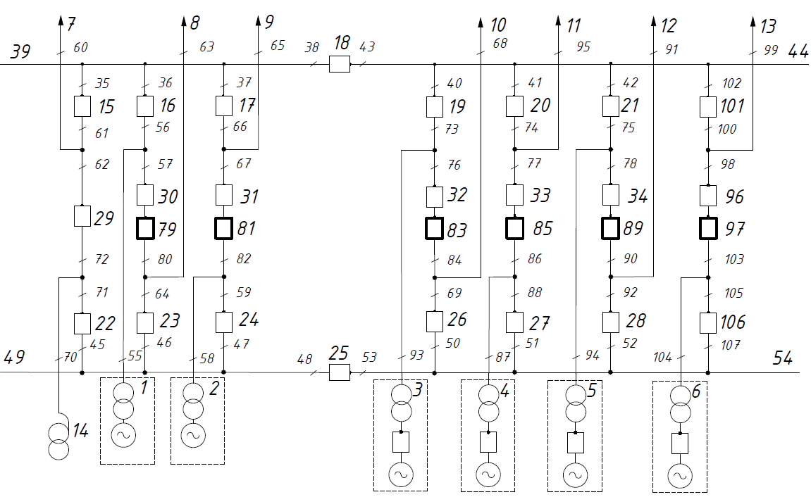

Рисунок 2.5 – Добавление последовательно к каждому выключателю между блоком и линией ещё одного выключателя

Точно также рассматривается работа схемы в следующих ремонтных режимах: плановый (j1 - совместно выводятся с выключателями 16, 30 и 79) и аварийный (j2) ремонт Б1; Б2 (j3 - с выключателями 24, 31, 81 и j4); Б3 (j5 - с выключателями 19, 32, 83 и j6); ремонтные режимы Б4-Б6 отдельно не рассматриваются, так как у них все коды аварий идентичны кодами ремонтных режимов Б3, что их количества учитываются в расчетах относительной длительности $(q_{j3}=4∙q_{БЛ})$ режимов; плановые и аварийные ремонты линий 7-10 (j7-j14), здесь также отдельно не рассматриваются режимы линий 11-13, так у них тоже одинаковы с режимами линии 10; (j15) плановый (совместно с выключателями 22 и 29) и (j16) аварийный ремонт АТ14; (j17) плановый совместно с выключателями 15-18 и (j18) аварийный ремонт СШ39; (j19) плановый совместно с выключателями 18-21 и 101 (25-28 и 106) и (j20) аварийный ремонт СШ44 (СШ54); (j21) плановый совместно с выключателями 22-25 и (j22) аварийный ремонт СШ49; (j23-j26) аварийные ремонты выключателей 15; 16 (24); 17 (23); 18; 19 (21, 27, 106); 20 (26, 28, 101); 22, 25, 29; 30 и 79; 31 и 81; 32 и 83 (33 и 85; 34 и 89; 96 и 97) соответственно.
Предложенный вариант дает возможность повысить надежность работы схемы при возникновении отказов в отключении КЗ на присоединении или отказов типа «КЗ в обе стороны» любого из выключателей, а также при их нахождении в ремонте.
Расчеты суммарной аварийной недопоставки электроэнергии, характеризующей надежность работы предлагаемой схемы, проведены также как и в предыдущих случаях. В таких схемах сохраняется количество всех расчетных режимов работы известной схемы (см. параграф1.1). Отличие только в расчетах относительной длительности режимов последовательно включенных выключателей, так как для них [21]. Оказался что в этой схеме – ${\text{∆}\text{W}}_{\text{Σзаявл.}}\text{=9,58∙}{\text{10}}^{\text{8}}\text{ кВт∙ч/год}$, а без введенных выключателей (традиционная схема) - ${\text{∆}\text{W}}_{\text{Σпрот.}}\text{=9,72∙}{\text{10}}^{\text{8}}\text{ кВт∙ч/год}$. При этом ниже оказались и приведенные затраты, являющиеся критерием выбора окончательного варианта построения схемы. Предложенная схема КЭС на основании 3/2, в сравнении с известной (рисунок 1.1), позволяет добиться экономического эффекта за счет снижения величины приведенных затрат за средний срок службы оборудования, равный 25 годам, в 3,75 млрд. долл.
Были рассмотрены варианты, для разных схем 3/2 и 4/3 с добавлением воздушных (ВВ) (элегазовых (ЭВ)) выключателей последовательно к каждому имеющемуся ВВ, как в [64]. Результаты расчетов представлены в таблице 2.1. В этих схемах в отличие от предыдущей (рисунок 2.1) все выключатели дублированы и это позволят ещё больше повысить надежность.
2.1.2 Схема электрической станции с тремя блоками генератор-трансформатор, пятью линиями и автотрансформатором, построенная на основе схемы 4/3. На рисунке 2.6 представлен пример ещё одного варианта предлагаемой схемы на основании 4/3, как и в [65] позволяющей увеличить поставку электроэнергии в результате дополнительного подключения нормально отключенного выключателя параллельно (в горячий резерв) к каждым двум последовательным. Такая попытка приводит к уменьшению отказа во включении выключателей от устройств АПВ. Это позволяет не прерывать цепь на длительное время, необходимое для ремонта нормально включенных выключателей при любом виде отказов последовательных выключателей или, когда они выводятся в ремонт. Данная схема 4/3, как и известная (рисунок 1.3), имеет такое же количество блоков генератор-трансформатор 1-3, линий 4-8, автотрансформатор связи 21 и шины 10, 11. Но все двенадцать выключатели дублированы 12-35 и дополнительно подключены ещё двенадцать нормально отключенных выключателей 36-47 в горячий резерв. Режимы работы остаются такими же, как и в известной схеме, отличие только в дополнительных отказах, появляющихся при отказе нормально включенных выключателей или в их ремонтных режимах, за счет подключения резервных выключателей. Рассмотрим в качестве примера работу данной схемы для нормального и ремонтного режима выключателей и режима ремонта выключателя только в те моменты, которые связаны с подключением дополнительных выключателей. Например, при отсутствии ремонтов в схеме, то: 1) При отказе выключателя 12 типа «КЗВ» от действия РЗ первой сборной шины 10 отключаются выключатели 13, 20, 21, 28 и 29. После отключения выключателей 12 (для ремонта) и 13 (для профилактического осмотра) от схемы разъединителями 45 и 46, выключатели 20, 21, 28 и 29 включаются обратно. Также включается нормально отключенный выключатель 69 и не дает цепочке прерваться от сборной шины 10. При отказах типа «КЗВ» выключателей 19, 20, 27, 28, 35 схема работает аналогично. 2) При отказе выключателя 13 типа «КЗВ» от действия РЗ линии 4 отключаются выключатели 12, 14 и 15, что приводит к её кратковременному отключению. После отключения выключателей 12 (для профилактического осмотра) и 13 (для ремонта) от схемы разъединителями 45 и 46, выключатели 14 и 15 включаются обратно, линия 4 подключается к схеме и выключатель 69 присоединяет цепочку к шине. При отказах выключателей 14, 17, 18, 21, 22, 25, 26, 31 и 32 типа «КЗВ» схема работает аналогично. 3) При отказе выключателя 15 типа «КЗВ» от действия РЗ АТ 9 отключаются выключатели 14, 16 и 17, происходит его потеря перетока мощности на время оперативного переключения. После отключения выключателей 14 (для профилактического осмотра) и 15 (для ремонта) от схемы разъединителями 47 и 48, выключатели 16 и 17 включаются обратно, и АТ 9 подключается к схеме. Включается нормально отключенный выключатель 70, что полностью восстанавливает исходное состояние. 4) При отказе выключателя 23 типа «КЗВ» от действия РЗ Б1 отключаются выключатели 22, 24 и 25, что приводит к его потере. После отключения выключателей 23 (для ремонта) и 22 (для профилактического осмотра) от схемы разъединителями 55 и 56, выключатели 24 и 25 включаются обратно. Также включается нормально отключенный выключатель 74 и осуществляется пуск Б1 через время t₃ из состояния горячего резерва. При отказах типа «КЗВ» выключателей 24, 29, 30, 33 и 34 схема работает аналогично. 5) Отказ выключателя 12 (20 или 28) в отключении КЗ на шине 10 не приводит к утяжелению последствий при КЗ на этой шине в условиях безотказного отключения её остальных выключателей, так как включенный последовательно с ним выключатель 13 отключается от действия РЗ шины 10 (также, как и выключатели 21 и 29), включается выключатель 69, который находится в горячем резерве и не разрывает цепь, соединяющую шину 10 и линию 4 (линию 6 или блока). Принцип работы главной схемы при нахождении в ремонте одного из блоков 1-3 генератор-трансформатор, одной из линий 4-8, автотрансформатора 9 связи или одного из выключателей 12-35 аналогичен рассмотренному выше.

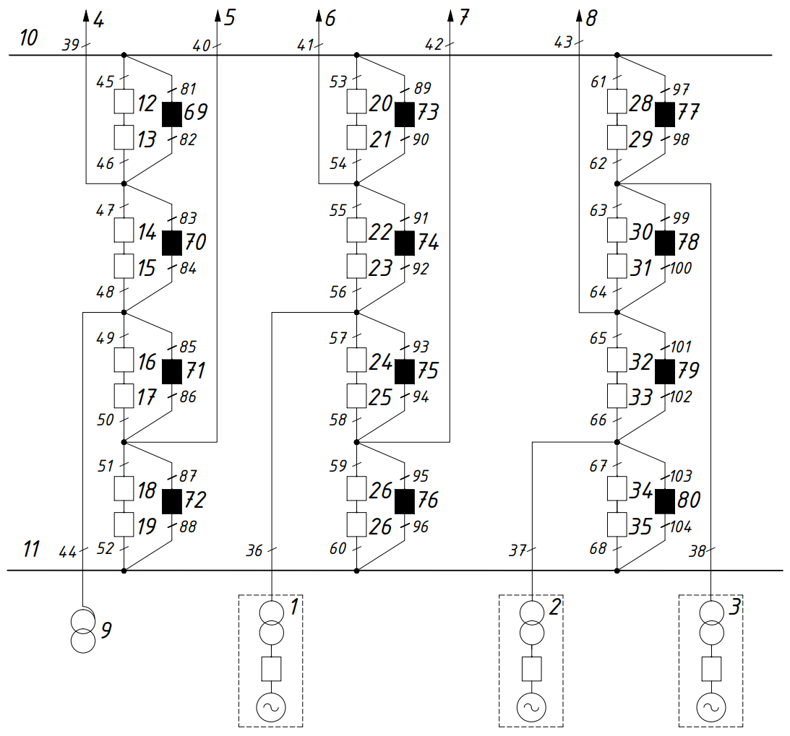

Рисунок 2.6 – Дополнительное подключение нормально отключенного выключателя параллельно (в горячий резерв) к каждым двум последовательным

Расчет недопоставки электроэнергии $ΔW$ проводился по разработанной программе расчета, далее аналитически определяется ущерб от этоq недопоставки и затраты на сооружение ЭС по (1.4) соответственно. Результаты расчетов уменьшения W и затрат при сооружении представлены в таблице 2.4, там же на другие ступени напряжения 330-750 кВ с мощностью блоков 300-1200 МВт с ЭВ и сравнительный анализ с традиционной.
Предлагаемые схемы и оценка целесообразности их использования. Построены новые схемы 3/2 и 4/3 на основе 16 главных схем станций напряжением 330-750 кВ, используемых в Казахстане и России на электростанциях с блоками 300-1200МВт, путем ввода в них дополнительных выключателей: 1) последовательно с имеющимися в традиционной главной схеме станций; 2) параллельно двум последовательным еще один в горячий резерв (рис. 2.6, а). Ввод последовательно к ЭВ, имеющимся в схеме, еще одного ЭВ и параллельно еще одного в горячий резерв позволит, в сравнении с традиционными схемами, понизить НПЭ на КЭС на $\text{ΔW\%=6÷10. }$ При этом $\text{∆У\%=2÷7\%}$, $\text{∆3=4÷9\%}$. Для ГЭС этот ввод нецелесообразен. Поскольку без ввода в горячий резерв эффект всегда меньше, то $∆W$%, $Δ$У% и $Δ$3% при этом варианте в табл. 2.4 не приводился.

Таблица 2.4 - Результаты расчетов

$U$, кВ | Тип станции | $P_{БЛ}×{10}^{2}$МВт | $Wх{10}^{6}$, кВт·ч/год |  |  |  | Ввод ЭВ между тр-м  блока и его ВВ (ЭВ) |  |  | Ввод ЭВ послед.и параллельно
$U$, кВ | Тип станции | $P_{БЛ}×{10}^{2}$МВт | с ВВ (ЭВ) | При вводе ЭВ между тр-м  блока и его выкл. |  | Ввод ЭВ послед. и паралл.
 |  |  |  |  |  |  | ΔW% | ΔУ% | ΔЗ% | ΔW% | ΔУ% | ΔЗ%
 |  |  |  | к ВВ | к ЭВ
3/2 (схема 1) с 3 БЛ, 4 ВЛ, АТ
750 | К | 12 | 409 | 421 | 397 | 378 | 5(3) | 5(3) | 4(2) | 8 | 5 | 7
750 | Г | 8 | 22 | 47 | 31 | 17 | - | - | - | 23 | - | 1
500 | К | 8 | 274 | 281 | 267 | 257 | 4(3) | 4(2) | 3(2) | 6 | 2 | 4
500 | Г | 5 | 15 | 24 | 18 | 13 | - | - | - | 13 | - | 1
500 | К | 3 | 52 | 56 | 52 | 49 | 2(0) | 1(–) | 1(0) | 6 | 4 | 5
3/2 (схема 2) с 6 БЛ, 7 ВЛ, АТ
750 | Г | 8 | 43 | 88 | 61 | 33 | - | - | - | 23 | - | 2
500 | К | 5 | 252 | 259 | 247 | 237 | 2(2) | 1(2) | 2(2) | 6 | 3 | 5
330 | Г | 3 | 17 | 23 | 21 | 15 | - | - | - | 12 | - | 1
4/3 (схема 1) с 3 БЛ, 5 ВЛ, АТ
750 | К | 12 | 415 | 422 | 398 | 378 | 7(4) | 5(4) | 5(4) | 9 | 7 | 8
750 | Г | 8 | 22 | 45 | 30 | 17 | - | - | - | 23 | - | 1
500 | К | 8 | 257 | 254 | 247 | 240 | 6(4) | 5(4) | 4(3) | 7 | 4 | 6
330 | Г | 3 | 7 | 10 | 9 | 6 | - | - | - | 14 | - | 0
4/3 (схема 2)с 4 БЛ, 6 ВЛ, 2 АТ
750 | К | 10 | 456 | 462 | 431 | 410 | 9(5) | 8(6) | 6(5) | 10 | 7 | 9
500 | Г | 5 | 16 | 24 | 20 | 14 | - | - | - | 13 | - | 1
330 | Г | 8 | 27 | 38 | 33 | 24 | - | - | - | 11 | - | 1
330 | К | 3 | 69 | 69 | 67 | 64 | 4(3) | 3(2) | 2(2) | 7 | 2 | 5

Выводы по второму разделу
Здесь рассмотрено 35 главных схем электрических станций (ЭС) напряжением 330-750 кВ, λ_{ВВ}, λ_{ЭВ}, λ_{ГВ} и λ_{БЛ} – частоты отказов воздушного, элегазового, гипотетического выключателей (ВВ, ЭВ, ГВ) и блока, и все значения цифр зависят от мощности блоков, вида и напряжения схем.
1. Наибольшее влияние на ущерб от недопоставки электроэнергии (НПЭ) из-за ненадежности в схемах с ЭВ оказывает λ_{БЛ}: на КЭС (ГЭС) 83-93% (37-86%); λ_{В} выключателей в 4-14 раз (2-10 раз) меньше; а λ_{ВЛ} линий в 7-7600 раз (4-318 раз). Ввод генераторного выключателя в блоки позволяет увеличить поставки электроэнергии в 7÷9 (4÷9) раз, и уменьшить затраты на сооружение ЭС в 1,2÷6,5 раза.
2. Построенные зависимости НПЭ от λ_{ЭВ} и λ_{БЛ} дают возможность прогнозировать его уменьшение при замене выключателей на более надежные и понижение , дающее такое же уменьшение. Выведенная на основе этих зависимостей формула позволяет легко рассчитывать $ΔW$ в зависимости от уменьшения частоты отказов выключателей.
3. Замена ВВ на ЭВ с λ_{ЭВ}=(0,65÷0,7)λ_{ВВ} уменьшит НПЭ на ГЭС на 13-44%, на КЭС на 4-9%. Ущерб при реконструкции и затраты на сооружение на ГЭС- на 4,4-31% и 0,4-2%, а на КЭС на 1-7%. То же самое можно получить, уменьшив λ_{БЛ.} на ГЭС на 22-93%, на КЭС на 4-10%.
4. Замена ЭВ с на гипотетический более надежный выключатель с ($λ_{гв}=0,1λ_{эв}$) может повысить ПЭ на КЭС на 2-4% (5-11%), а на ГЭС на 1-10% (13-27%). Это можно получить понижая λ_{БЛ}. Так, если , то λ_{БЛ} должна быть на 2-20% ниже первоначальной. Если создать выключатель в 100 раз надежнее, чем ЭВ, то на КЭС увеличение ПЭ не превысит 12%, а на ГЭС 30%.
5. Предлагаемый ввод ЭВ между трансформатором блока и его двумя выключателями со стороны высшего напряжения в традиционные главные схемы ЭС с ЭВ может увеличить поставку электроэнергии на КЭС на 1÷7%, а на ГЭС уменьшить. Чтобы получить такой же эффект от замены ЭВ на ГВ надо разработать выключатель с λ_{ГВ}=(0,9÷0,4)λ_{ЭВ}.
6. Новые схемы с ЭВ, включенными последовательно каждому из имеющихся ЭВ в схемах 3/2 и 4/3 и ещё одного параллельно в горячий резерв, увеличат поставку электроэнергии не меньше, чем от замены ВВ на ЭВ.
7. Результаты данной работы и методики их получения могут быть полезны не только при прогнозировании уменьшения НПЭ на главных схемах рассмотренных и подобных электростанций с любыми исходными данными, но и при определении стратегии совершенствования выключателей.

3 ПОСТРОЕНИЕ РЕСУРСОСБЕРГАЮЩИХ ОБЩИХ ЗАЩИТ ПРИСОЕДИНЕНИЙ СХЕМ ЭС ДЛЯ ПОВЫШЕНИЯ ИХ НАДЕЖНОСТИ

  - Принцип построения и алгоритм функционирования ресурсосберегающих резервных защит, общих для всех присоединений
3.1.1 Принцип построения. Известны принципы построения защит, сколько или резервирующих отказы традиционных автономных защит присоединений главных схем ЭС. Это, как уже упоминалось, сравнения направления мощности на всех присоединениях с контролем и без контроля величины тока на них, как например [46, 51, 55]. Имеется и другой принцип, когда сумма токов неповрежденных присоединений сравнивается с током поврежденного присоединения [54]. В данной работе мы будем совершенствовать эти направления [66-68].
Главным отличием построения рассматриваемых защит от известных является использование герконов с обмоткой вместо трансформаторов тока (ТТ) и токового реле одновременно, а также учет некоторых особых режимов, которые до этого не учитывались. ТТ, как уже упоминалось, являются весьма металлоемкими, тяжёлыми и громоздкими, и имеют дорогую высоковольтную изоляцию (вес ТТ на напряжение 500 кВ - 1200 кг). Попытки уйти от трансформаторов тока делались многократно, начиная с 60-х годов прошлого столетия, но лишь одна из разработок на магнитных трансформаторах тока была доведена до внедрения в небольшом количестве на отдельных линиях напряжением 110 кВ, но не получила дальнейшего развития. При напряжении 500 - 750 кВ и сейчас отсутствуют такие разработки, хотя разработанные в [69-72] для сетей 6-110 кВ некоторые принципы построения защит на герконах, например, максимальных токовых защит и отсечек, могут использоваться и для более высоких напряжений. Герконы – это стеклянная колба с инертным газом длиной 5-50 мм и диаметром 3-7 мм. Внутри впаяны ферромагнитные пластины (контакты), между которыми имеется зазор. Они соприкасаются под действием магнитного поля. У нас обмотка геркона служит для получения ЭДС, которая прямо пропорциональна току фазы. Геркон срабатывает, если [72] индукция В_{ср}, направленная вдоль пластин, при которой соприкасаются пластины, становится равной его магнитодвижущей силе срабатывания (МДС):

$$В_{ср}=μ_{0}\frac{w_{k}·I_{k}}{l_{k}}=μ_{0}\frac{F_{ср}}{l_{k}}$$

где $F_{ср}$ – МДС, $w_{k}$ – число витков соленоида, $l_{k}$ – длина намотки соленоида, в котором измеряется МДС, $μ_{0}$ – магнитная проницаемость воздуха, $I_{k}$ – ток в соленоиде.
Если геркон без управляющей обмотки помещается в магнитное поле (МП), созданное переменным током в длинном тонком проводнике, например, в фазе В (рисунок 3.1, а), то (не учитывая влияние других фаз) по закону Био-Савара-Лапласа при х=0 [70]
,

где γ – угол между горизонтальной плоскостью и продольной осью геркона; I_{ср} – минимальный ток в проводнике (фазе В), при котором геркон срабатывает.
В трехфазных электроустановках (рисунок 3.1, а) на геркон действуют [69] МП с индукцией В_{А}, В_{В} и В_{С} от фаз А, В и С. На фигуре 3.1 (а) W1 и W2 – линии электропередач, h_{з} – расстояние от геркона до земли, h – расстояние от фазы А до линии пересечения вертикальной и горизонтальной плоскостей, d – расстояние между фазами, расположенными в горизонтальной плоскости, D – расстояние до фазы А соседней электроустановки. Из фигуры 3.1 (а) видно, что легко, используя элементарную геометрию, вывести формулу для индукции В_{пр}, действующей вдоль контактов геркона, и токов срабатывания при различных КЗ (здесь же даны выражения для токов срабатывания геркона при однофазных и двухфазных КЗ, где - при КЗ фазы А на землю, - при КЗ фазы В на землю, - при двухфазном КЗ АВ) [69]:

,
, ,,

где g_{А}, g_{В} и g_{С} – коэффициенты, зависящие от x, d, h, γ.

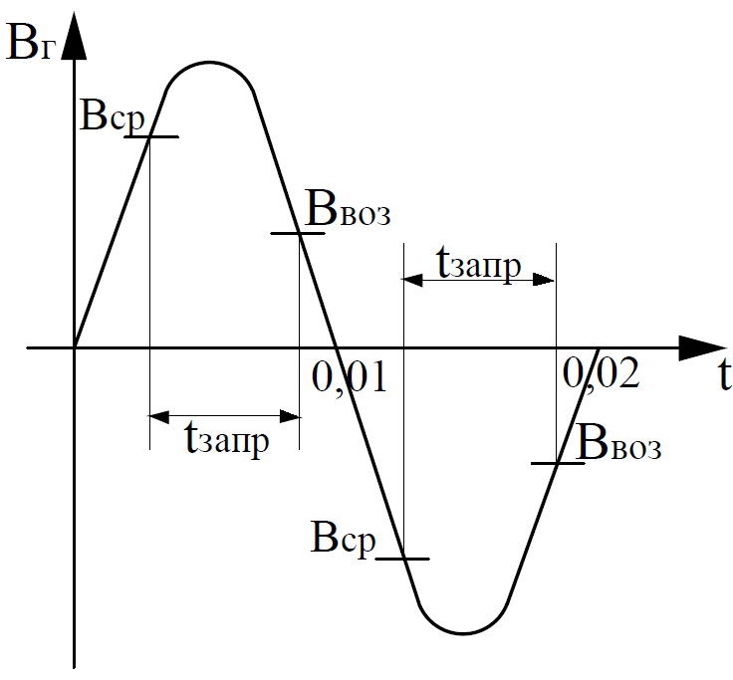
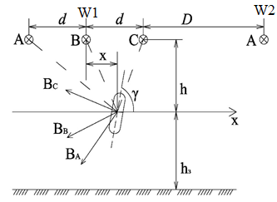

а) Геркон под шинами ЭУ с горизонтальным расположением фаз б) Срабатывание и возврат геркона за период переменного тока
Рисунок 3.1

Геркон срабатывает дважды за период (рисунок 3.1, б). Время его срабатывания колеблется от одной до трех миллисекунд, в зависимости от кратности магнитного патока, дейтсвующего вдоль пластин геркона, по отношению Вср (1 мс при кратности 2). Так как геркон очень быстро отпадает, его пластины (контакты) замкнуты в течение 20-40 мс. Рассматриваемые нами общие защиты являются резервными, имеют выдержку времени 1-2 с, геркон отпадает очень быстро, и реле времени общей защиты не успевает срабатывать. Поэтому к контактам герконов подключаются расширители импульсов, и реле времени, или счетчик импульсов, которые заменяют и расширители и реле.
Герконы не меняют свойств даже при кратности 200 по отношению к Вср, но время срабатывания уменьшается до 0,1 мс [70]. Однако они подвержены дребезгу. Время от первого касания до первого размыкания [56] не менее 20 мкс, а этого достаточно для работы элементов «ПАМЯТЬ». Можно не бояться того, что на него в некоторых слуаях будет подаваться МП большой кратности в течение 3-4 с и они повторяться 20-30 раз. Как показало исследование [70] параметры геркона после этого не меняются. Для современных герконов ситуация не изменилась. При токах срабатываний защиты меньше I_{раб.мак} желательно работать с герконами, которые имеют количество допустимых срабатывании $\text{3∙}{\text{10}}^{\text{10}}$ (это ртутные герконы), но при $\text{Вср}\text{≥}\text{Вр}$ можно использовать и самые обычные, срабатывающие в течении 30-40 мс. Как показали ориентировочные расчеты этого достаточно и для использования герконов на напряжении 750 кВ. Надо учитывать и то, что контакты герконов могут замыкать, примерно $\text{2}\text{÷}\text{3}$ из 1000.
Принцип построения защит, новой токовой направленной защиты, не использующей трансформаторы тока, рассматривается на примере схемы открытого распределительного устройства «четырехугольник» (рисунок 3.2). Она защищает от коротких замыканий (КЗ) все присоединения схемы и предназначена для резервирования традиционных и микропроцессорных защит при использовании мажорирования. В качестве ее измерительных органов используются герконы и электромеханические реле направления мощности, обладающие, согласно статистическим данным, приемлемой надежностью. Это сделано для того, чтобы все дублирующие друг друга три комплекта защит выполнялись на разной элементной базе. Тогда, в соответствии с теорией надежности [41-43], в её повышении достигается максимальный эффект.
Рассмотрим, как изменяется ток и направление мощности (НМ), например при КЗ в точке К1 линии 15 (рисунок 3.2). Как правило, токи I₁ и I₂ при этом КЗ превосходят I₃, I₄ и I_{раб.макс}, если до КЗ работали оба блока 17 и 18 генератор-трансформатор. Если работал один, то превосходить I₃, I₄, I_{раб.макс}. будет или I₁ или I₂. При этом НМ в рассмотренных ветвях не изменятся в сравнении с предыдущим режимом, но изменится НМ в ветви с выключателем 12, так как линия 16 начнет подпитывать КЗ, и приблизительно 1/4 часть тока от блока 18 пройдет через 11 и 12 выключатели. Если линия 16 имеет большую длину или тупиковая, или КЗ произошло в конце длинной линии 15, то, не исключено, что линия 16 будет продолжать нести нагрузку, и, хотя чувствительность современных реле направления мощности (РНМ) велика, придется ее проверять путем расчета токов. На основе такого же анализа при КЗ в других присоединениях формулируется алгоритм действия защиты, и записывается условие срабатывания защиты в виде функций алгебры логики.
Алгоритмы защит главных схем ЭС строятся на основе одновременного определения тока и направлении мощности в каждой фазе всех ветвей схемы. Так, сигнал на отключение присоединения, на котором произошло КЗ, формируется при соответствующих направлениях мощности и величинах токов в цепях подключения присоединений. Ток контролируется с помощью герконов, которые устанавливаются на безопасном расстоянии от токоведущих шин, а ЭДС, наводимая в его обмотке (рисунок 3.2) током соответствующей фазы, используется для подачи тока в токовую обмотку реле направления мощности двустороннего действия, что в два раза уменьшает количество необходимых реле. Напряженческая обмотка РНМ подключается (на рисунке 3.2), как обычно [33, 35], к трансформатору напряжения. На рисунке 3.2 1, 2, 3, 4 – РНМ. Нет никаких преград для подачи напряжения, полученной усилителем У и ограничителем ОГ. Геркон (рисунок 3.2) настраивается так, чтобы срабатывать при токе в фазе ${I_{ф}≥1,4∙I}_{раб.макс}$, где $I_{раб.макс}$. - максимальный ток нагрузки. Коэффициент 1,4 позволяет надежно отличать режим нагрузки от КЗ. Поскольку расстояние от геркона до токопровода фазы достаточно велико (на напряжение 500 кВ – 6 м), то геркон в некоторых случаях может оказаться недостаточно чувствительным к току КЗ, а ЭДС недостаточной для срабатывания РНМ. Для повышения чувствительности геркона в 6-8 раз можно использовать обмотку подмагничивания, в которую подается постоянный ток [70], а для увеличения ЭДС – усилитель – У (рисунок 3.2, б).

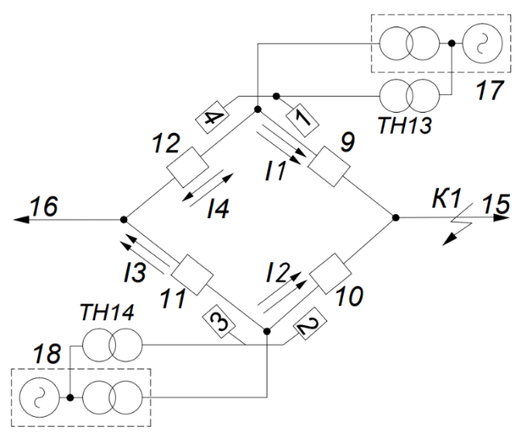
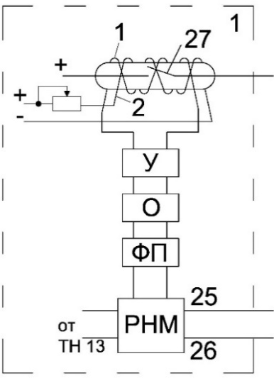

а)
б)

Рисунок 3.2 – Направления мощности при КЗ в К1 (а) и подключение РНМ (б)

Когда герконы располагаются на минимально допустимом по технике безопасности расстоянии в электроустановках со сверхвысокими напряжениями, для обеспечения чувствительности нужно использовать подмагничивание постоянным током, что позволяет повысить её 7-8 раз и, кроме того, с помощью концентраторов. При построении защиты на герконах надо иметь в виду следующее. Замеры Bcр и Fср на постоянном токе, нельзя использовать на переменном, так как на переменном они могут оказаться на 10-15 % больше. Bcр и Fср надо измерять в эксплуатационных условиях перед использованием, так как заводы, выпускающие герконы, дают эти значения для данного типа герконов, а не каждого в отдельности и могут отличаться для разных герконов даже в 10 раз.
3.1.2 Синтез алгоритмов функционирований общей защиты схемы 4/3
Отключение присоединений происходит двумя выключателями. Поэтому для определения направления мощности нужно иметь РНМ. Направление мощности рассматриваются в комплексе с положениями выключателей [67, 68]. На рисунке 3.3 показано подключение токовых цепей и контактов токового реле на герконе к микропроцессору, работающему по разработанному алгоритму, напряженческие цепи не показаны.

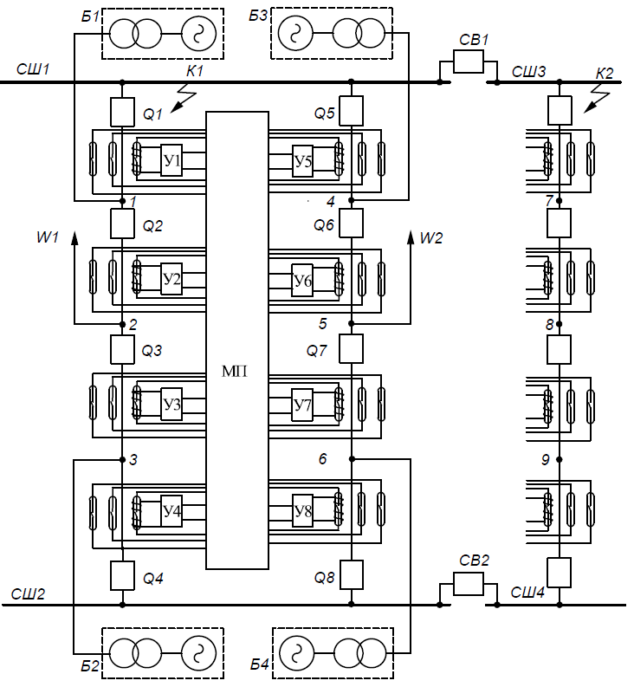

Рисунок 3.3 – Подключение измерительных органов общей РЗ в схеме 4/3

Используем условные обозначения: $p_{1}(p_{1}^{'})$, $p_{2}(p_{2}^{'})$, …, $p_{8}(p_{8}^{'})$- сигналы, принимающие значение «1» при срабатывании реле положения «включено» («отключено») Q1, Q2, …, Q8; , , …, - сигналы от реле направления мощности KW1, KW2, ..., KW8 (они не показаны и в микропроцессорах выполняются по специальным алгоритмам), которые принимают значение логической единицы «1» при НМ к блоку (в линию), соответственно, и значение «0» при НМ в линию (к блоку), а также при отсутствии мощности в присоединении. Сигналы , , …, принимают значение «1» («0») при появлении (отсутствии) КЗ на присоединениях , соответственно. Так, условия подачи сигнала $M_{T1}$ при КЗ на Т1-G1 и $M_{W1}$ при КЗ на W1, имеют вид:

${M_{T1}=M_{1}^{1}∙M_{2}^{1}+M_{1}^{1}∙p}_{2}^{'}+M_{2}^{1}∙p_{1}^{'}$; ${M_{W1}=M_{2}^{2}∙M_{3}^{2}+M_{2}^{2}∙p}_{3}^{'}+M_{3}^{2}∙p_{2}^{'}$ (3.3)

Направление мощности (НМ) в присоединениях Т2, Т3, W2, Т4 определяется аналогичным образом. Сигналы, информирующие о выполнении условий (3.3), обозначаются с учётом фаз: , , , …, .
Обозначим сигналы на отключение фаз А, В, С присоединений Т1-Т4, W1, W2 при НМ от схемы 4/3 и токе $I_{СЗ1}$ ($I_{СЗ2}$- в режиме отключения одной из фаз) как $П_{Т1}^{А}$, $П_{Т1}^{В}$, $П_{Т1}^{С}$, $П_{W1}^{А}$… $П_{Т4}^{С}$. Тогда (имея в виду, что $D_{1}^{↑}$ оператор задержки)

$П_{Т1}^{А}=М_{Т1}^{А}∙(\overline{x_{y2}}∙T_{1}^{A}+x_{y2}∙T_{2}^{A})∙D_{1}^{↑}$. (3.4)

Аналогично для фазы А других присоединений (СВ отключены):

; ….(3.5)

Формулы для фазы А присоединений Т5-Т8, W3, W4 находящихся с другой стороны СВ1, СВ2, записываются аналогично.
Для разных видов КЗ изучив НМ при построении защиты можно прийти При отключенным состоянии секционных выключателей схемы 4/3 (рисунок 3.3) используем следующие обозначения: , , …,- блокирующие сигналы, принимающие значение логической единицы «1» («0»), запрещая (разрешая) защите отключать КЗ на Т1, W1, …, Т4 при наличии (отсутствии) однофазных КЗ на пяти других; , , …, (, , …, ) - сигналы от органов НМ нулевой последовательности этих присоединений, принимающие значение «1» («0») при их срабатывании (несрабатывании). Для блока G1-Т1, если выполняется следующее условия, блокирующий сигнал примет значение «1»:

(3.6)

Разрешающие сигналы для других присоединениях, например, для W1:

(3.7)

Введем обозначения: $p_{I}^{c}$ (${\overline{p}}_{I}^{c}$), $p_{II}^{c}$ (${\overline{p}}_{II}^{c}$), - сигналы от РПВ (РПО) секционных выключателей СВ1, СВ2, которые принимают значение «1» при их включении (отключении); $d_{1}^{t}$, $d_{2}^{t}$, …, $d_{8}^{t}$ - сигналы, блокирующие (деблокирующие) действие защиты при КЗ за трансформаторами Т1, Т2, ..., Т8; $E_{T1}^{'A}$, $E_{T1}^{'B}$, $E_{T1}^{'C}$, $E_{W1}^{'A}$, …, $E_{T8}^{'C}$- сигналы «1» («0») при выполнении (отсутствии) условий, определяющих КЗ» в фазах А, В, С присоединений Т1-Т8. Для примера опишем условия срабатывания защиты при КЗ в фазе А присоединений Т1-G1, Т5-G5, линий W1, W3 (для фаз В, С запись аналогична):

$E_{T1}^{'A}={\overline{p}}_{I}^{C}∙{\overline{p}}_{II}^{C}∙П_{T1}^{A}∙\overline{B_{T1}^{'0}}∙Г_{3}$; $E_{W1}^{'A}={\overline{p}}_{I}^{C}∙{\overline{p}}_{II}^{C}∙П_{W1}^{A}∙\overline{B_{W1}^{'0}}∙Г_{3}$ (3.8)

$E_{T5}^{'A}={\overline{p}}_{I}^{C}∙{\overline{p}}_{II}^{C}∙П_{T5}^{A}∙\overline{B_{T5}^{'0}}∙Г_{4}$; $E_{W3}^{'A}={\overline{p}}_{I}^{C}∙{\overline{p}}_{II}^{C}∙П_{W3}^{A}∙\overline{B_{W3}^{'0}}∙Г_{4}$ (3.9)

где $Г_{3}=(d_{1}+d_{2})∙\overline{d_{1}^{T}}∙\overline{d_{2}^{T}}∙\overline{d_{3}^{T}}∙\overline{d_{4}^{T}}$, $Г_{4}=(d_{3}+d_{4})∙\overline{d_{5}^{T}}∙\overline{d_{6}^{T}}∙\overline{d_{7}^{T}}∙\overline{d_{8}^{T}}$.
Выражения условий подачи сигналов на отключение любой из фаз присоединений при включенных СВ1 или СВ2 записываются иначе. Пусть , …, - сигналы, принимающие значение «1» («0»), запрещающие (разрешающие) защите отключать КЗ на рассматриваемом присоединении при наличии (отсутствии) однофазных КЗ на одиннадцати других. Например, блокировка действия защиты для блока Т1-G1 имеет вид:

(3.10)

Обозначим , , , , …, - сигналы, принимающие значение «1» («0») при выполнении (отсутствии) условий, определяющих КЗ в фазах А, В, С всех присоединений схемы 4/3 при включенных CВ1, СВ2. Так, например, условие отключения фазы А блока G1-Т1 запишется следующим образом:

$Д_{T1}^{A}=(p_{I}^{C}∙p_{II}^{C}+{\overline{p}}_{I}^{C}∙p_{II}^{C}+p_{I}^{C}∙{\overline{p}}_{II}^{C})∙П_{T1}^{A}∙\overline{B_{T1}^{'0}}∙Г_{5}$. (3.11)

где . Остальные выражения аналогичны.
В схеме 4/3 секционные выключатели СВ1, СВ2 могут быть включенными и отключенными. Введём обозначения сигналов , , , , , на отключение фаз А, В, С при КЗ на присоединениях Т1, W1, ..., Т8, соответственно, принимающих при этом значение «1». Тогда условие отключения фазы А присоединения G1-Тр1 имеет следующий вид:

(3.12)

Выражения для фаз В, С присоединения G1-Т1 аналогичны.
Защита схемы 4/3 должна включать в себя защиту шин СШ1 - СШ4. При построении алгоритма защиты шин необходимо учитывать положения СВ. Защита определяет КЗ на шинах по НМ в ветвях схемы. Принцип действия защиты такой же, как в [33].
Запишем условие подачи разрешающих сигналов для схем с шестью и с двенадцатью присоединениями. Введём обозначения: и - разрешающие сигналы, принимающие значение «1» («0»), при отсутствии (наличии) КЗ на присоединениях 1-12, соответственно. Разрешающий сигнал для ликвидации КЗ на шинах СШ1 или Ш2:

(3.13)

Так как защита схемы 4/3 резервирует защиту сборных шин, в алгоритм вводятся дополнительные логические переменные: , , , , которые принимают значение «1» при КЗ в фазах шин СШ1 - СШ4, соответственно, если отключены СB1, СB2; и если СВ включены. Условия подачи сигналов на отключение шин записываются для включенных и отключенных СВ. Так, для шин СШ1 и СШ2 направления мощности при отключенном СВ1 определяются по формулам:

; (3.14)

Для СШ3 и СШ4 формулы необходимые для определения КЗ записываются аналогично.
При включенном положении СВ1, КЗ на шине 1 они следующие:

(3.15)

При КЗ в фазах шины Ш2 при включенных СВ1, СВ2 эти условия

(3.16)

Сигналы от устройств блокировки $Место для уравнения.$ - при качаниях дистанционных защит линии W1-W4 в алгоритмах защиты схемы 4/3 принимают значение «1», когда есть токи обратной последовательности (обозначим их логическую сумму за Н). Сигналы , , …, принимают значение 1 при КЗ за трансформаторами и блокируют действия нашей защиты (они выдаются резервными защитами трансформаторов). Оператор обеспечивает селективность действия на время , где время срабатывания резервной защиты шин, - ступень селективности, принимаем минимальной, так как защита дублирует резервную. Введём следующие обозначения: , , , , …, - сигналы, которые принимают значение «1» («0») при КЗ (отсутствии их) в фазах А, В, С шин СШ1 - СШ4, соответственно. Условия подачи сигнала на отключение фаз присоединений записываются для случая со включенными и отключенными выключателями. Например, выражение условия подачи сигнала на отключение фазы А шины СШ1 примет вид [67]:

(3.17)

Условия (3.17) для остальных шин записываются следующим образом:

(3.18)

(3.19)

(3.20)

, , , , …, - сигналы принимающие значение логической единицы «1» при выполнении условий срабатывания для выключателей Q1-Q16 расположенных в фазах А, В, С. Тогда окончательные условия срабатывания записываются для Q1-Q4 фазы А так:

; (3.21)

; (3.22)

Для Q5-Q16 и других фаз условия срабатывания записываются аналогично. Разработанные алгоритмы позволяют строить общую защиту всех присоединений четырехугольника и схемы 4/3 на микропроцессорах или логических элементах любой природы, как и реле тока на электромеханических, и реле направления мощности. Это даст возможность, используя обе реализации, максимально повысить (в соответствии с теорией надежности) надежность всей системы релейной защиты главной схемы электростанций, если резервировать установленные там автономные защиты общими по принципу мажорирования, не используя трансформаторы тока.

3.2 Резервная общая микропроцессорная защита с мажоритарной схемой и герконовыми измерительными органами для шестиугольника
Как уже упоминалось в параграфе 1.3, мажорирование является одним из самых лучших способов повышения надежности релейной защиты выполненной на микропроцессорах (МП), а функциональная диагностика – выявления неисправностей, что во многих случаях предупреждает отказы защиты. В данном параграфе предлагается защита построенная на основе [66], обладающая преимуществами, которые даёт и то и другое. Она выполнена на герконах и МП. Предполагается, что одновременно МП выполняют функции и традиционных автономных защит присоединений.
На рисунке 3.4 представлена первая часть функциональной схемы устройства. На рисунке 3.5 - вторая часть, на рисунке 3.6 - третья часть.
В одном из трех комплектов предлагаемой защиты использует один ТТ из тех, которые всегда устанавливаются на блоках со стороны высокого напряжения на каждом присоединении. Это сделано для того, чтобы получить максимально возможный эффект в повышении надежности.

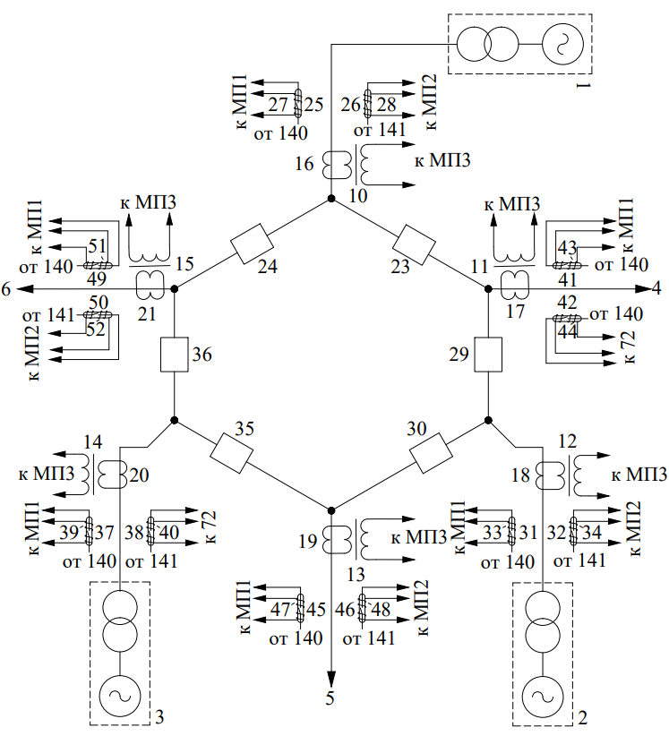

Рисунок 3.4 - Первая часть функциональной схемы устройства

Устройство общей резервной защиты присоединений схемы шестиугольника (рисунок 3.4), в которой 1, 2 и 3 – первый, второй и третий блоки генератор-трансформатор, 4, 5 и 6 – первая, вторая и третья линии электропередачи, содержит микропроцессоры МП1, МП2, МП3 и мажориторные элементы МЭ1 – МЭ6. Для каждой фазы присоединения 1 вблизи токопровода, соединяющего его с общей точкой подключения выключателей 23 и 24, на безопасном от токопровода (рисунок 1) расстоянии установлены герконы 25 и 26 с обмотками 27 и 28. Для каждой фазы присоединения 2 вблизи токопровода, соединяющего его с общей точкой подключения выключателей 29 и 30, на безопасном от него расстоянии установлены герконы 31 и 32 с обмотками 33 и 34. Аналогично для остальных присоединений. С помощью обмоток снимается информация о величине токов, так же как со вторичных обмоток трансреакторов 10-15, первичные обмотки которых через соединительные провода подключены к трансформаторам тока 16-21 соответствующих присоединений. Таким образом информация дублируется три раза, причем от разных источников постоянного оперативного тока, подключенный к микропроцессорам.
Контакты герконов 25, 31, 37, 41, 45 и 49 подключены к микропроцессору МП1 (рисунок 3.5). Также к нему подключены обмотка 27 геркона 25 – через усилитель У1 и ограничитель ОГ1; аналогично - обмотки 33, 39, 43, 47, 51. Контакты герконов 26, 32, 38, 42, 46 и 50 подключены к МП2. Также к нему подключены обмотка 28 геркона 26 – через усилитель У7 и ограничитель ОГ7; аналогично - обмотки 34, 40, 44, 48, 52 герконов 32, 38, 42, 46, 50. Вторичные обмотки от трансреакторов 10-15 подключены к МП3.
Первые контакты реле положения «Отключено» РПО1, РПО2, …, РПО6 и реле положения «Включено» РПВ1, РПВ2, …, РПВ6 выключателей 23, 24,…, 36, соответственно, подключены к входам 104-115 МП1, вторые контакты – к входам 116-127 МП2, а третьи контакты – к входам 128-139 МП3. Источники постоянного оперативного тока ИПОТ2 и ИПОТ3 - к контактам герконов 25, 31, 37, 41, 45, 49 и 26, 32, 38, 42, 46, 50, соответственно.
Выходы 142, 143 и 144 микропроцессоров МП1, МП2 и МП3 подключены к входам 145, 146 и 147 мажоритарного элемента МЭ1, выход которого подключен в цепи отключения выключателей (ЦОВ) 23 и 24 присоединения 1. Выходы 149, 150 и 151 МП1, МП2 и МП3 –к входом 152, 153 и 154 элемента МЭ2, выход которого подключен в ЦОВ 29 и 30 присоединения 2. Выходы 156, 157 и 158 МП1, МП2 и МП3 - к входам 159, 160 и 161 МЭ3, выход которого подключен в ЦОВ 35 и 36 присоединения 3. Мажоритарные элементы МЭ4, МЭ5, МЭ6 подключены аналогично. Выходы 184, 185 и 186, 187 микропроцессоров МП1 и МП2 подключены к блоку БС1 сигнализации о неисправности герконов и соединительных проводов и блоку БС2 сигнализации о неисправности в микропроцессорах и ИПОТ.

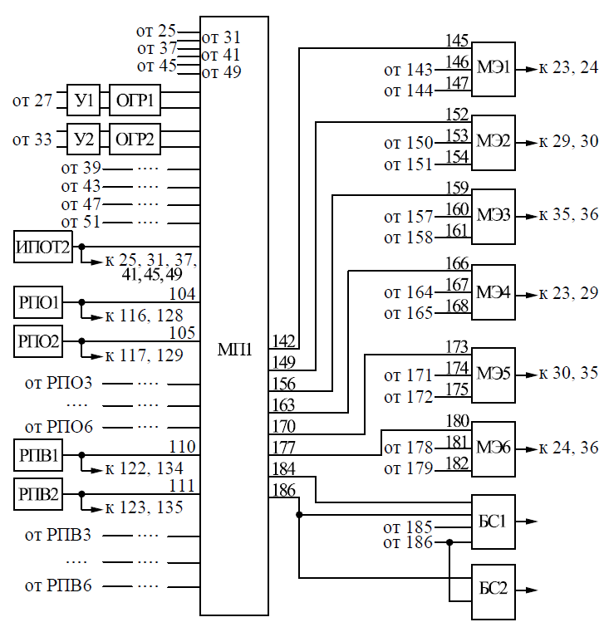
Рисунок 3.5 – Вторая часть функциональной схемы

В качестве герконов могут быть использованы герконы типа МКС-27103. Микропроцессоры, а также мажоритарные элементы могут быть выполнены с помощью микроконтроллеров серии 51 производителя Atmel AT89S53. В качестве усилителей могут быть использованы усилители типа К14УД6; в качестве ограничителей – ограничители Schneider Electric A9L15597. В качестве выпрямителей могут быть использованы выпрямители типа ВУК-170/13.
Устройство работает следующим образом. При нормальной работе электрической станции по всем присоединениям протекают токи, не превышающие $I_{раб,макс}$, и все герконы не срабатывают (настроены на уставки срабатывания $1,4I_{раб,макс}$). Коэффициент 1,4 считается в релейной защите достаточным, чтобы устройство не срабатывало при допустимых перегрузках. Не срабатывают и блокировки от качаний, блокирующие выходные цепи микропроцессора МП3. На все МП подается постоянный оперативный ток от ИПОТ1 на МП3, от ИПОТ2 и ИПОТ3 – на МП1 и МП2.
Если в этом режиме электрической станции произойдет, например, обрыв соединительных проводов от ОГР8 до МП2 (рисунок 3.6), то в результате напряжение, поступающее на него от обмотки 40, будет равно нулю, а от всех других оно будет больше (даже если линии 4-6 находятся на холостом ходу), и МП2 четко определит какие соединительные провода оборваны, подав при этом сигнал в блок БС1 сигнализации (рисунки 3.5, 3.6). Если присоединение отключено, то логический нуль не будет восприниматься МП как результат обрыва, так как в МП2 фиксируется такое отключение по сигналу от соответствующих реле положения «Отключено» РПО4 и РПО5 выключателей 35 и 36. Точно также определят подобное повреждение МП1 или МП3, если оно произошло в проводах, соединяющих первый геркон какой-то фазы любого присоединения с МП1 или МП3 (сигнал поступит в БС1). При коротком замыкании (КЗ) этих проводов картина полностью аналогична. При сбое одного из МП и выдаче им ложного сигнала на отключение какого-то присоединения, такого отключения не произойдет, так как этот сигнал попадает в мажоритарный элемент (МЭ), в который не поступают такие сигналы от других МП. При этом появление сигнала на одном входе МЭ при отсутствии их на двух других входах фиксируется и в блоке БС2 сигнализации (рисунок 3.5).

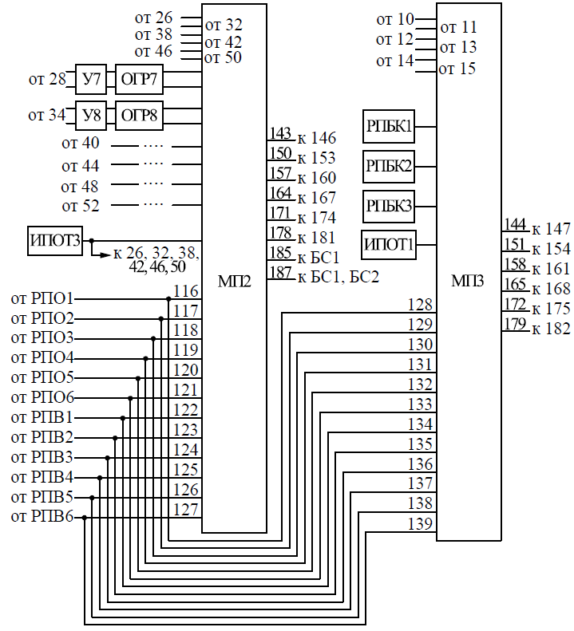

Рисунок 3.6 - Третья часть функциональной схемы

Если произойдет КЗ (например, на присоединении 2 между фазами А и В), когда персонал заменяет повредившийся МП, защита сработает, так как два неповрежденных микропроцессора определят поврежденное присоединение и выдадут сигналы. Действительно тогда, в соответствии с законом Кирхгофа, по фазам А и В этого присоединения протекает ток КЗ:

$I_{2}=I_{1}+I_{3}+I_{4}+I_{5}+I_{6},$ (3.23)

где $I_{1}$, $I_{3}$, $I_{4}$, $I_{5}$, $I_{6}$ – токи, протекающие при этом КЗ в токопроводах присоединений 1, 3, 4, 5 и 6.
При этом ток $I_{2}>I_{раб,макс}$ присоединения 2. Поэтому срабатывают герконы 31 и 32. Их контакты замыкаются, и «плюс» оперативного тока подается на клеммы МП1 и МП2, запуская простые расчеты. Для каждого присоединения находится сумма токов в остальных присоединениях и сравнивается с током этого присоединения. Но сравниваются выпрямленные напряжения, полученные от обмоток герконов и от трансформаторов тока. Эти напряжения, как известно, пропорциональны токам в фазах. Однако погрешности установки герконов, усилителей и расчетов приводят к необходимости выполнения неравенств $U_{2}^{'}≤U_{1}^{'}+U_{3}^{'}+U_{4}^{'}+U_{5}^{'}+U_{6}^{'}$ и $U_{2}^{"}≥U_{1}^{"}+U_{3}^{"}+U_{4}^{"}+U_{5}^{"}+U_{6}^{"}$, где $U_{2}^{'} \left(U_{2}^{"}\right)$, $U_{1}^{'} \left(U_{1}^{"}\right)$, $U_{3}^{'} \left(U_{3}^{"}\right)$, $U_{4}^{'} \left(U_{4}^{"}\right)$, $U_{5}^{'} \left(U_{5}^{"}\right)$, $U_{6}^{'} \left(U_{6}^{"}\right)$ – максимальные (минимальные) значения напряжений, соответствующих токам в присоединениях 2, 1, 3, 4, 5, 6 при отрицательных (положительных) погрешностях. Таким образом, суммарное напряжение $ΣU$ всех неповрежденных присоединений должно оказаться между $U_{2}^{'}$ и $U_{2}^{"}$, т.е. $U_{2}^{'}≥ΣU≥U_{2}^{"}$.
Запуск МП1 (МП2) осуществляется при срабатывании хотя бы одного первого (второго) геркона хотя бы одного присоединения. Запуск МП3 - после сравнения напряжения $U_{п}$, равного сумме напряжений от трансреакторов, подключенных к трансформаторам тока на двух выключателях присоединения поврежденной фазы, с эталонной величиной $U_{э}$, пропорциональной $1,4I_{раб,макс}$, когда $U_{п}≥U_{э}$. Далее расчет идет по тем же алгоритмам, что в МП1 и МП2.
Если какие-то выключатели выведены в ремонт, то контролируются токи в оставшихся в работе присоединениях. Например, если отключены присоединения 2 и 3, то нужно проконтролировать равенства:

$I_{1}=I_{4}+I_{5}+I_{6};$ $I_{4}=I_{1}+I_{5}+I_{6};$ (3.24)

$I_{5}=I_{1}+I_{4}+I_{6};$ $I_{6}=I_{1}+I_{4}+I_{5}.$ (3.25)

При выполнении первого равенства отключается присоединение 1, второго – 4, третьего – 5, четвертого – 6. Если при этом выключатели 29, 30 или 35, 36 присоединений 2 и 3 (или обоих) необходимо оставить в работе, то ложных отключений не произойдет, так как равенства (3.23), (3.24), (3.25) сохраняются, а герконы 31, 32 и 37, 38 этих присоединений в действие не приходят. Если в работе остаются один блок генератор - трансформатор и одна линия, из-за того, что токи в обоих присоединениях одинаковые, в режиме нагрузки отключения не произойдет, так как все герконы не срабатывают. При КЗ на линии она отключается. Отключается и блок, хотя при КЗ на линии он не должен отключаться (его отключение происходит из-за того, что выполняется алгоритм действия на отключение). Однако в данном случае это даже полезно, так как блоку некуда выдавать энергию.

3.3 Конструкция для крепления измерительных органов защит электроустановок сверхвысоких напряжений
На рисунке 3.7 представлен измерительный орган (вид в изометрии) для релейной защиты на герконах ЛЭП [73] (ЛЭП) напряжением 500кВ без крышки и без компаунда, которым залит в связи с тем, что расстояния до проводов фазы меньше допустимого по технике безопасности.

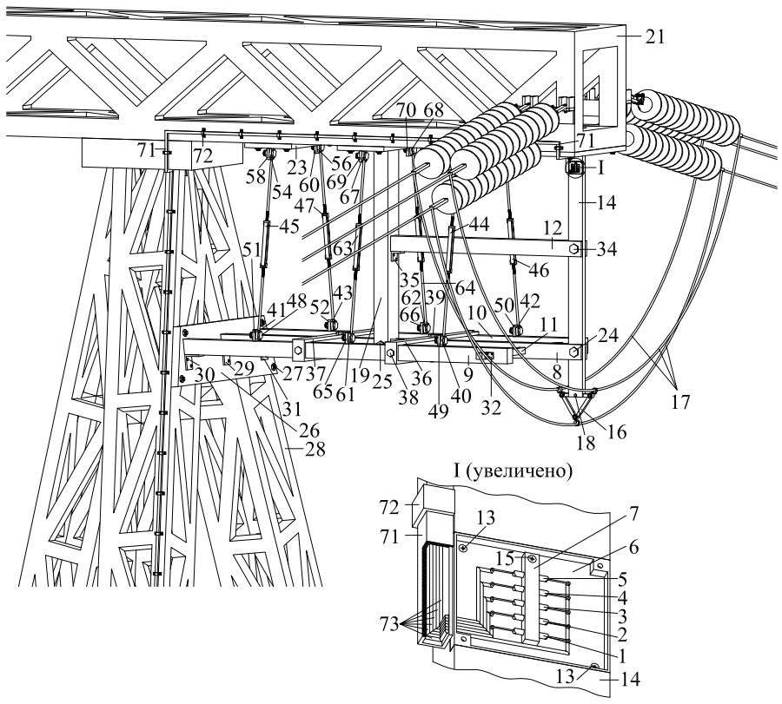
Рисунок 3.7 – Измерительный орган (вид в изометрии)

Он содержит герконы 1-5, корпус 6 с крышкой и прямоугольные брусы 7-12. Корпус 6 с двумя шурупами 13 закреплен в пазу в начале удлиненной части Т-образного бруса 14. Дно его упирается в одну из плашек распорки 16 трех проводов 17 одной фазы ЛЭП, которая соединена с брусом 14 болтом 18, проходящим через сквозные соосные отверстия в боковых гранях паза и в плашке и фиксируемых гайкой. Внутри корпуса 6 к его дну с помощью шурупа 15 закреплен первый прямоугольный брус 7, с боковой стороны которого на одинаковом расстоянии друг от друга сделано пять сквозных отверстий, а внутри них параллельно друг другу закреплены герконы 1-5. Укороченные части Т-образных брусов 14 и 19 с помощью четырех шпилек 20 с гайками каждая закреплены к нижней стороне траверсы 21 ЛЭП, к которой точно также на одинаковом расстоянии от бруса 19 закреплены прямоугольные пластины 22 и 23. Дно паза в конце прямого торца бруса 8 упирается в боковую грань бруса 14, а в соосные отверстия в нем и в боковых гранях паза вставлен болт 24, фиксируемый гайкой. Дно паза в конце удлиненной части бруса 19 упирается в боковую грань бруса 8 по середине его длины, а в соосные отверстия в нем и в боковых гранях упомянутого паза вставлен болт 25, фиксируемый гайкой.
Трапециевидная пластина 26 с помощью четырех шпилек 27 с гайками закреплена к боковым граням стойки 28 опоры ЛЭП и имеет три гнезда, в которые вставлены шипы, расположенные на концах скошенных торцов 8, 9 и 10 брусов, при помощи уголков 29, 30 и 31, соответственно, и шурупов закрепленных к этой пластине. Сквозь соосные отверстия, выполненные в этих брусах, проходит брус 11. Он с помощью уголков 32 и 33 шурупами закреплен к брусам 9 и 10. Дно паза в конце первого торца бруса 12 упирается в боковую грань бруса 14, а в соосные отверстия в нем и в боковых гранях паза вставлен болт 34, фиксируемый гайкой. Шип, на конце второго торца бруса 12 вставлен в гнездо бруса 19, а сами брусы скреплены между собой уголком 35 и шурупами. П-образные пластины 36 и 37 размещены на одинаковом расстоянии от бруса 19, и закреплены к брусу 9 с помощью болтами 38, проходящими сквозь соосные отверстия в нем и в укороченной части каждой из пластин и фиксируемых гайками, а ко второму 8 и четвертому 10 прямоугольным брусам –болтами 39, проходящими сквозь соосные отверстия в них и в обеих удлиненных частях каждой из пластин и фиксируемых гайками. Проушины 40 и 41 (42 и 43) резьбовых тяг 44 и 45 (46 и 47) с помощью болтами 48 с гайками закреплены к выступам 49 (50) и 51 (52) с отверстиями 9 (10) бруса, а проушины 53 и 54 (55 и 56) – точно также к выступам 57 и 58 (59 и 60) с отверстиями на пластинах 22 и 23. Проушины 61 и 62 резьбовых тяг 63 и 64 болтами 48 с гайками закреплены к выступам 65 и 66 с отверстиями брусов 9 и 10, а проушины 67 и 68 – точно также к выступам 69 и 70 с отверстиями на укороченной части бруса 19. Кабельный канал 71 при помощи монтажных пластин 72 и саморезов закреплен к боковой грани и к укороченной части бруса 14, а также к боковым граням траверсы 21 и стойки 28 опоры ЛЭП. Соединительные провода 73, проложенные в кабельном канале 71 и проходящие сквозь соосные отверстия в нем и в корпусе 6, одним концом подключены к контактам герконов 1-5, а другим – к блоку логиуки защиты (на рисунке 3.7 не показано).
Отметим, что четыре прямоугольных бруса и две пластины двух Т-образных брусов и П-образных пластин, одна трапециевидная пластина, шесть резьбовых тяг и их соответствующее закрепление между собой, а также к дистанционной распорке трех проводов одной фазы ЛЭП (к нижней стороне её траверсы и к стойке опоры позволят обеспечить надежность измерительного органа, так как провода линии не будут изменять своё положение в пространстве под воздействием ветровых нагрузок, и герконы, закрепленные на безопасном расстоянии от них, будут срабатывать (замыкать свои контакты) при заданных уставках. Упомянутые элементы позволят также повысить общую надежность конструкции измерительного органа.
При реализации измерительного органа могут быть использованы герконы типа КЭМ-2. Корпус 6 с крышкой, прямоугольные брусы 7-12, брусы 14 и 19, пластины 22 и 23, пластина 26, уголки 29-33, 35, кабельный канал 71 могут быть выполнены из пластика типа ABS при помощи 3D-печати. В качестве соединительных проводов 73 можно использовать кабель UTP 4PR, а в качестве болтов 18, 24, 25, 34, 38, 39 и 48 – болты М30 и М40.
Предлагаемый измерительный орган работает следующим образом. Определяют ток срабатывания защиты и ток срабатывания герконов 1-5. Под каждого из герконов 1-5 понимается значение величины тока, протекающего в проводах 17 фазы ЛЭП во время КЗ на ней, при котором геркон замыкает свои контакты и выдает сигнал, поступающий в логический блок защиты. Все герконы 1-5 имеют , отличный друг от друга за счет расположения на разных расстояниях $h$ от проводов 17 (с фиксированным шагом). Из полученных значений герконов 1-5 выбирают наиболее близкое к току срабатывания защиты, т.е. выбирают геркон, по срабатыванию которого будут судить о наличии КЗ на линии. В режиме нагрузки ток, протекающий в проводах 17, недостаточен для срабатывания выбранного геркона. При КЗ геркон срабатывает (замыкает свои контакты) и через соединительные провода 73 передает сигнал на логический блок защиты, который подает сигнал в цепь отключения выключателей ЛЭП.
Влияние выключателей на коэффициент неготовности общей защиты будет значительно меньше т.к $q_{KYAT} и q_{ПМQ}$ здесь в десятки раз меньше чем для ДЗ, где $q_{KYAT} и q_{ПМQ}$ – коэффициенты неготовности к срабатыванию и несрабатыванию катушки электромагнита отключения выключателя и его приводного механизма. Поскольку выключатели на напряжение 330-750 кВ в десятки раз надежнее. Для сравнения эффективности предлагаемых общих защит замены ТТ на герконы в защитах присоединений главных схем 500 кВ при выполнении их на герконах проведем ориентировочный расчет их габаритов и массы для Казахстана. При этом будем считать, что сами защиты и в том, и в другом случае имеют одинаковый вес и объем, которыми мы пренебрежем при их сравнении. На основе каталожных данных АО Высоковольтного оборудования «Электроаппарат» суммарный вес трех трансформаторов тока с изоляцией на одном присоединении ОРУ 500 кВ, от которых общая защита получает информацию о величине тока в токопроводах присоединений, составляет 3750 кг, вес конструкций на герконах приблизительно 150 кг, т.е. в 25 раз меньше, причем ТТ содержат 141 кг элегаз, 27 кг азота, около 1 т высококачественной стали, 300 кг меди и т.д.
Общий объем, занимаемый защитой на герконах, определяется конструкцией, разработанных для его крепления и регулирования уставки срабатывания защиты, которая как видно из рисунка содержит 8 реек 5 штук длиной не более 4 м, 2-е по 2 м и 1 - по 6 м, и шириной 6 см и высотой 3 см.
Для 3-х фаз объем:

$$V_{Г} = 3∙\left(5∙400∙6∙3+2∙200∙6∙3+1∙600∙6∙3\right)=0,162м^{3}$$

А общий объем ТТ, например, для ТГФ-500, который имеет следующие габаритные размеры: высоту 6м, ширину 0,83 м, длину 1,73м, составляет 26 м³, т.е. в 160 раз больше объема предлагаемой конструкции.

Выводы по третьему разделу
1 Предложенное в данной работе использование герконов с обмотками при построении общих защит присоединений главных схем ЭС позволяет повысить надежность их РЗ не только за счет резервирования автономных защит присоединений, но и за счет резервирования их ТТ и упрощения выполнения общей защиты. К тому же экономится медь, сталь и высоковольтная изоляция. За счет исключения ТТ в общей защите экономия при выполнений её без мажорировании для схемы 4/3с шестью присоединениями составляет приблизительно 500 тыс. долларов, а с мажорированием 1 млн долларов.
2 Разработанные совместно с Шахаевым алгоритмы действия общей защиты присоединений схемы 4/3 (без мажорирования) с герконами вместо ТТ дают возможность выполнять защита с помощью реле направления мощности двустороннего действия и блока логики на любых логических элементах или на микропроцессорах, когда последний контролирует направление мощности на всех присоединениях.
3 Модель, которой разработана в данной работе общая резервная защита с герконами и микропроцессором для шестиугольника благодаря мажорированию после реализации, испытаний и положительного опыта эксплуатации может быть рекомендована к широкому внедрению на электростанциях для повышения надежности всей системы РЗ.
4 Предложенная модель конструкций для крепления герконов на безопасном расстоянии от фаз электроустановки может послужить основой для разработки измерительного органа с герконами для напряжений 330 - 750 кВ.

ЗАКЛЮЧЕНИЕ

Результаты работы сводятся к следующему:
- Построены модели главных схем ЭС напряжением 330-750 кВ, отличающиеся от схем 3/2 и 4/3 увеличенным количеством однотипных выключателей. Показано, что недопоставка электроэнергии (НПЭ), ущерб и затраты, при внедрении новых схем на КЭС, уменьшаются в сравнении с традиционными схемами не менее, чем при замене ВВ на ЭВ (на 1-9%). На ГЭС при замене ВВ на ЭВ цифры достигают 44%, а ввод новых выключателей нецелесообразен.
- Полученные зависимости НПЭ от частоты отказов выключателей и блока, оказавшиеся прямыми линиями, дают возможность на КЭС и ГЭС прогнозировать уменьшения НПЭ - ∆W, ущерба и затрат при замене ВВ на ЭВ и ЭВ на гипотетические, более надежные выключатели, а также определять какой должна быть частота блока λ_{бл}, чтобы получить такое же понижение. Выведенная на основе этих зависимостей формула позволяет легко рассчитывать ∆W.
- Разработанные модели не использующих трансформаторы тока (ТТ) измерительных органов на герконах и конструкция для их крепления дают возможность строить общие защиты, применяя мажорирование. Это повысит надежность всей системы релейной защиты (РЗ) для сверхвысоких напряжений, экономя при этом высококачественные медь, сталь и высоковольтную изоляцию в небывалых для РЗ размерах.
- Создана модель такой общей защиты с герконами без ТТ для схемы шестиугольника на принципе сравнения тока в поврежденном присоединении с суммой всех токов остальных присоединений, находящихся в работе. Представлен алгоритм действия общей защиты для схем 4/3 на принципе сравнения направления мощности. Методика построения этих защит проста и может быть использована для создания подобных защит для любых главных схем ЭС.

СПИСОК ИСПОЛЬЗОВАННЫХ ИСТОЧНИКОВ

1 ГОСТ 27.002-2015. Надежность в технике. Термины и определения. – Введ. взамен ГОСТ 27.0002-89. – М.: Стандартинформ, 2016. – 23 с.
2 ГОСТ Р 27.102-2021. Надежность в технике. Надежность объекта. Термины и определения. – Введ. впервые 2021-10-08. – М.: Российский институт стандартизации, 2021. – 34 с.
3 Приказ Министра энергетики Республики Казахстан. Правила технической эксплуатации электрических станций и сетей: утв. 30 марта 2015 года, №247 // https://adilet.zan.kz/rus/docs/V1500011066.
- ГОСТ Р 57114 – 2022. Электроэнергетические системы оперативно-диспетчерское управление в электроэнергетике и оперативно-технологическое управление. Термины и определение.
- Аnders G. J. et al. A Comprehensive Study of Outage Rates of Air Blast Breakers // IEEE Transactions on Power Systems. -2006. –T. 21. -№1-C. 202-210.
- Lindquist T. M., Bertling L., Eriksson R. Circuit breaker failure data and reliability modelling // IET Generation, Transmission & Distribution. – 2008. – T.2. - №6. – P. 813 – 820.
- Zhang X. et al. Reliability estimation of high voltage SF6 circuit breakers by statistical analysis on the basis of the field data // Electric Power Systems Research. – 2013. T.103. P. 105-113.
- Janssen A., Makareinis D., Solver C. E. International Surveys on Circuit-Breaker Reliability Data for Substation and System Studies // IEEE Transactions on Power Delivery. – 2013. T.29. №2. – P.808-814.
- Vianna E. A. L. et al.Substations SF6 circuit breakers: Reliability evaluation based on equipment condition // Electric Power Systems Research. – 2017. – T.142. –P. 36-46.
- Абдурахманов А.М., Мисриханов М.Ш., Неклепаев Б.Н. и др. Еще раз о составляющих модели выключателя // Электрические станции. – 2005. – №4. – С. 41-48.
- Дементьев Ю.А., Мисриханов М.Ш., Абдурахманов А.М. и др. О надежности ячеек элегазовых выключателей 110-750 кВ подстанций. // Электрические станции. – 2011. – №1. – С. 51-54.
- Непомнящий В.А., Илюшин П. В. Оценка эффективности применения элегазовых выключателей при реконструкции и новом строительстве электросетевых объектов. // Надежность и безопасность энергетики. – 2012. -№4(19). – С. 13-21.
- Barukin, A.S., Kletzel M.Ya., Dinmukhanbetova A.Zh., Amirbek, D.A. Introduction of an Auxiliary Breaker into the Generator-Transformer Block for Energy Saving in Open Switchgear Circuits of Power Plants (Ввод дополнительного выключателя в блок генератор-трансформатор для энергосбережения в схемах открытых распределительных устройств электростанций). // Energetika. Proceedings of CIS higher education institutions and power engineering associations. - Vol. 66. - № 4 (2023). - P. 333–343.
- Шнеерсон Э.М. Цифровая релейная защита. – М.: Энергоиздат, - 2007. - 548 с.
- Гуревич В. И. Микропроцессорные устройства релейной защиты: настоящее и будущее: // Электричество. – 2007. - №4, C. 30 - 36.
- Федосеев А.М. Релейная защита электроэнергетических систем – М.: Энергоатомиздат, 1984 – 519с.
- Балаков Ю.Н., Мисриханов М.Ш., Шунтов А.В. Схемы выдачи мощности электростанций: методологические аспекты формирования. – М.: Энергоатомиздат, 2002. – 287 с.
- Балаков Ю.Н., Мисриханов М.Ш., Шунтов А.В. Проектирование схем электроустановок: учеб. пос. – М.: Издательский дом МЭИ, 2016. – 288 с.
- Васильев А. А., Крючков И.П., Наяшкова Е. Ф., Околович М. Н. Электрическая часть станции и подстанций: учеб. –М.:Энергоатомиздат, 1990. -576 с.
- Двоскин Л.И. Схемы и конструкции распределительных устройств. – М.: Энергоатомиздат, 1985. – 240 с.
- Гук Ю. Б., Карпов В. В., Лапидус А. А. Теория надежности. Введение. – СПб.: Изд-во Политехн. Ун-та, 2009. – 171 с.
- Синьчугов Ф.И. Расчет надежности схем электрических соединений. – М.: Энергия, 1971. – 174 с.
- Гук Ю.Б. Анализ надежности электроэнергетических установок. – Л.: Энергоатомиздат, 1988. – 224 с.
- Гук Ю.Б. Теория надежности в электроэнергетике. – Л.: Энергоатомиздат, 1990. – 208с.
- Околович М. Н. Проектирование электрических станций: учеб. – М.: Энергоиздат, 1982. – 400 с.
- Баков Ю.В. Проектирование электрической части электростанций с применением ЭВМ: учеб. пос. – М.: Энергоатомиздат, 1991. – 272 с.
- СТО 56947007-29.240.01.271-2019. Методические указания по технико-экономическому обоснованию электросетевых объектов. Эталоны обоснований / ПАО «ФСК ЕЭС». – Введ. 2019-07-24. – М., 2019. – 33 с.
- Старшинов В. А., Пираторов М. В., Козинова М. А. Электрическая часть электростанций и подстанций: учеб. пос. –М.: Издательский дом МЭИ, 2015. -296с.
- Неклепаев Б.Н., Крючков И.П. Электрическая часть станций и подстанций: Справочные материалы для курсового и дипломного проектирования: Учеб. пособие для вузов. – 4-е изд., перераб. и доп. – М.: Энергоатомиздат, 1989. – 608 с.: ил.
- Розанов М.Н. Надежность электроэнергетических систем. – Изд. 2-е. – М.: Энергоатомиздат, 1984. – 200 с.
- СО 34.5.503-2003. Взамен РД 34.25.503 (HP 34-00-112-86) Нормы минимальных допустимых нагрузок энергоблоков 150-1200 МВт, ОАО «ВТИ». – Введ. 2003-11-01. – М., 2004. – 12 с.
- СТО 56947007-29.240.30.010-2008. Стандарт организации ОАО «ФСК ЕЭС» Схемы принципиальные электрические распределительных устройств подстанции 35-750 кВ. Типовые решения. – Введ. 2007-12-20. – М.: ОАО «ФСК ЕЭС» 2007. – 132 с.
- Федосеев А.М. Релейная защита электроэнергетических систем. – М.: Энергоатомиздат. 1992. – 528с.
- Чернобровов Н.В., Семёнов В.А. Релейная защита энергетических систем. - М.: Энергоатомиздат. 1998. – 800 с: ил.
- Федосеев А.М. Релейная защита электрических систем. – М.: Энергия. - 1976. – 560 с., с ил.
- Вавин В.Н. Релейная защита блоков турбогенератор-трансформатор. – М.: Энергоиздат, 1982. – 256 с: ил.
- Засыпкин А С., Релейная защита трансформаторов. - М.: Энергоатомиздат, 1989 – 240 с.
- Гуревич В. И. Еще раз о надежности микропроцессорных устройств релейной защиты. // Электротехнический рынок. 2009. № 3 (29). - С. 40 - 45.
- Клецель М. Я., Мусин В. В., Симонов С. Н., Поляков К. Е. Защита электродвигателей с фазочувствительной мажоритарной схемой и функциональным диагностированием // Электричество. - 1990. - № 10. - С.27-32.
- Фигурнов Е. П. Релейная защита: учебник: в 2 ч. – Изд. 3-е, перер. И доп. – М.: ГОУ «Учебно-методический центр по образованию железнодорожном транспорте», 2009. – Ч.2. – 604 с.
- Шалин А.И. Надежность и диагностика релейной защиты энергосистем: учебное пособие. - Новосибирск : Изд-во НГТУ, 2002 - 383 с.
- Дружинин Г. З. Надежность автоматизированных систем. Изд.3-е, перераб. и доп. – М. :Энергия, 1977. – 536 с., с ил.
- Райншке К. Модели надежности и чувствительности систем. /Пер. с нем./ - М.: Мир, 1979. – 456 с., с.ил.
- Сапожников В.В., Сапожников В.В., Ефанов Д.В. Основы теории надежности и технической диагностики. // Изд-во СПб.: Лань, 2019. – 588 с.
- Фабрикант В. Л. Применение полупроводников в устройствах релейной защиты и автоматики // Энергетика… (Изв. высш. учебн. заведений). -1972. -№4. –С. 9 – 22.
- Поляков В. Е., Скутельников В. И. Комплексная структурная быстродействующая защита главной схемы электростанций и подстанций от коротких замыканий // Энергетика… (Изв. высш. учебн. заведений). -1965. - №5. –С. I -5.
- Поляков В. Е., Жуков С.Ф., Проскурин Г. М. и др. Под ред. В. Е. Полякова. Теоретические основы построения логической части релейной защиты и автоматики энергосистем. –М. : Энергия. -1979.- 240с.
- Клецель М. Я., Ламонов И.М., Поляков В. Е. УРОВ на диодной сетке // Электрические станции. -1975. -№9. –С. 60- 63.
- Клецель М.Я. Синтез алгоритмов централизованных защит узлов нагрузки // Энергетика и транспорт… (Изв. АН СССР). – 1985. - №4. –С. 64 – 70.
- Лебедев О.В., Щуин В. А. О защите от замыканий на землю компенсированных кабельных сетей 6- 10 кВ с использованием принципа сравнения амплитуд переходных токов //Электричество. -1973. -№12. –С. 12 – 17.
- Клецель М. Я. Комплексная защита группы двигателей // Электрические станции. -1973. -№6. –С. 63 – 66.
- Клецель М.Я., Поляков В.Е. О чувствительности токовых защит электродвигателей. Электрические станции, 1978. – №1 - С. 66-68.
- Клецель М. Я., Яковец С. А. Алгоритмы централизованных защит присоединений схем четырех- и шестиугольника. // Вестник ПГУ. – Павлодар. – 2004. - №4. – С. 80-86.
- Клецель М.Я., Стинский A.C., Шахаев К.Т. Резервная токовая направленная защита линий ОРУ 330-750кВ. // Научные проблемы транспорта Сибири и Дальнего Востока. 2009. - №2. - с.355-358.
- Поляков В. Е., Шарнин Ю. К. Логический синтез групповых телезащит подстанций без выключателей высшего напряжения // Электричество. -1970.- №6. –С. 124- 128.
- Карабанов С.М., Майзельс Р.М., Шоффа В.Н. Магнитоуправляемые контакты (герконы) и изделия на их основе: Монография. - Долгопрудный : Изд. дом Интеллект, 2011 – 408 с.
- Герасимов В. Г. И др. Электротехнический справочник: в 4 т. Т. 3 Производство, передача и распределение электрической энергии – М.. Издательство МЭИ, 2004. -964 с.
- Андреев В.А. Релейная защита и автоматика систем электроснабжения. – Изд. 4-е. – М.: Высш. шк., 2006 – 639 с.
- Короткевич М. А., Старжинский А. Л. Анализ структурной надежности главных схем электрических соединений атомных электростанций. // Энергетика. Изв. высш.учеб. заведений и энерг. Объединений СНГ. – 2017. – Т.60. - №3. – С. 191-197.
- M. Moazzami,R. Hemmati, F. Haghighatdar Fesharaki, S. Rafiee Rad. Reliability evaluation for different power plant busbar layouts by using sequential Monte Carlo simulation // International Journal of Electrical Power & Energy Systems. – 2013/ - Vol.53. – P. 987-993.
- Клецель М.Я., Барукин А.С., Динмуханбетова А.Ж., Әмірбек Д.Ә. Влияние надежности элементов кольцевых схем электрических станций на недоотпуск электроэнергии // Вестник Торайгыров университет. – 2022. – №1– С. 99-110.
- Укрупненные стоимостные показатели линий электропередачи и подстанций напряжением 35–750 кВ: утв. Приказом ОАО «ФСК ЕЭС». – М., 2013. – 74 с.
- Пат. 2744255 РФ, МПК H02В 5/00, H02J 3/00, H02В 13/065. Открытое распределительное устройство электрической станции с шестью блоками генератор-трансформатор, семью линиями и автотрансформатором связи/ Богдан В.А., Клецель М.Я., Барукин А.С., Динмуханбетова А.Ж., Амирбек Д.А.; опубл. 04.03.21, Бюл. №4. – 14 с.
- Пат. 2739971 РФ, МПК H02В 5/00, H02J 3/00, H02В 13/065. Открытое распределительное устройство электрической станции стремя блоками генератор-трансформатор, пятью линиями и автотрансформатором связи/ Клецель И.Я., Клецель М.Я., Эмирбек Д. Э., Мельников В.Ю.; опубл. 30.12.20, Бюл. №1. – 11 с.
- Пат. 35987 РК, МПК H02B 5/00, H02J 3/00, H02B 13/065. Открытое распределительное устройство электрической станции с шестью блоками генератор-трансформатор, семью линиями и автотрансформатором связи/ Барукин А.С., Әмірбек Д.Ә., Клецель М.Я., Машрапова Г. Н. ; опубл. 09.12.22, Бюл.№49. – 8 с.
- Пат. 2769277 РФ, МПК H02В 5/00, H02J 3/00, H02В 13/065. Устройство централизованной резервной защиты присоединений схемы шестиугольника / Барукин А.С., Богдан В.А., Клецель М.Я., Амирбек Д.А.; опубл. 30.03.22, Бюл. №10. – 11 с.
- Amirbek D. A., Shakhaev K., Logic synthesis of algorithms of 4/3-circuit protection operation // 2021 International Ural conference on electrical power engineering (uralcon). Publisher: IEEE, 12 October 2021.
- Kletsel M.Ya., Amirbek D. A. General short-circuit protection of connections in open quadrangle switchgears // 2021 International conference on industrial engineering. Publisher: IEEE, 2021.
- Клецель М. Я., Мусин В. В. О построении на герконах защит высоковольтных установок без трансформаторов тока //Электротехника. -1987. -№4. –С. II – I3.
- Клецель М.Я., Алишев Ж.Ж., Мануковский А.В., Мусин В.В. Свойства герконов при использовании их в релейной защите // Электричество. - 1993. - №9. C. 18-21.
- Клецель М.Я. Основы построения релейной защиты на герконах // Современные направления развития систем релейной защиты и автоматики энергосистем: матер. 4-й междунар. науч.-техн. конф. – Екатеринбург, 2013. – С. 1-10.
- Диковский Я.М., Капралов И.И. Магнитоуправляемые контакты. // М.: «Энергия», 1970. - 152 с.
- Пат. 2768976 РФ, МПК H02В 5/00, H02J 3/00, H02В 13/065. Измерительный орган для релейной защиты на герконах линии электропередачи напряжением 500 кв/ Барукин А.С., Богдан В.А., Клецель М.Я., Амирбек Д.А.; опубл. 28.03.22, Бюл. №10. – 8 с.

ПРИЛОЖЕНИЕ А

Таблицы результатов расчетов

Таблица А.1 – Расчетно-логические связи схемы 4/3

№ отказ-  го эл-та | Вид аварий | j0 | j1 |  | j2 | j3 | j4 | j5 | j6 | j7 | j8 | j9 | j10 | j11 | j12 | j13 | j14 | j15 | j16 | j17 | j18 | j19 | j20
1 | 2 | 3 | 4 |  | 5 | 6 | 7 | 8 | 9 | 10 | 11 | 12 | 13 | 14 | 15 | 16 | 17 | 18 | 19 | 20 | 21 | 22 | 23
1 | КЗБЛ | -/1Г  (/1000) | - |  |  | -/1Г(-/1000) |  |  |  |  |  |  |  |  |  | 1Г1Л/  1Г (1000/  1000) |  | -/1Г (/1000) | 1Г1Л/1Г (1000  /1000) | -/1Г(-/1000)
2 | КЗБЛ | -/1Г(-/1000) |  |  |  | - |  | -/1Г(-/1000) |  |  |  |  |  |  |  | 2Г*/1Г (1100/  1000) |  | -/1Г(-/1000) |  | 2Г*/1Г (1100/  1000) | -/1Г (-/1000) |  | 1Г1Л/  1Г (1000/  1000)
3 | КЗБЛ |  |  |  |  | 1Г1Л/  1Г  (1000/  1000) | -/1Г (-/1000)
4 | УКЗЛ | - |  |  |  |  |  |  |  | -/3Г*1Т1Л (-/500) |  |  |  | -
5 | УКЗЛ | - |  |  |  |  |  | -/3Г*1Т1Л (-/500) |  |  |  |  |  | - |  | 3Г*1Л/- (300/-) |  |  | -
6 | УКЗЛ | - |  |  |  |  |  | /3Г*1Т1Л (-/500) |  | - |  | /3Г*1Т1Л  (-/500) |  | -
7 | УКЗЛ | - |  |  |  |  |  | 3Г*1Т1Л/- (500/-) |  |  |  |  |  | - |  | 1Г*1Л/- (100/-) |  | - | 1Г*1Л/- (100/-) | - |  | 1Г1Л/- (1000/) | -
8 | УКЗЛ | - |  |  |  |  |  | -/3Г*1Т1Л(-/500) |  |  |  | - |  |  |  | 1Г1Л/- (1000/-) |  | - |  | 1Г1Л/  (1000/) | -
4 | НУКЗЛ | - |  |  |  |  |  |  |  | 3Г*1Т1Л/- (500/-) |  |  |  | -
5 | НУКЗЛ | - |  |  |  |  |  | 3Г*1Т1Л/- (500/-) |  |  |  |  |  | - |  | 3Г*1Л/- (300/-) |  |  | - |  | 1Т1Л/- (200/-) | -
Продолжение таблицы А1
1 | 2 | 3 | 4 |  | 5 | 6 | 7 | 8 | 9 | 10 | 11 | 12 | 13 | 14 | 15 | 16 | 17 | 18 | 19 | 20 | 21 | 22 | 23
6 |  | - |  |  |  |  |  | 3Г*1Т1Л/(500/-) |  | - |  | 3Г*1Т1Л/- (500/-) |  | -
7 |  | - |  |  | - |  |  | 3Г*1Т1Л/-(500/-) |  |  |  |  |  | - |  | 1Г*1Л/- (100/-) |  | - | 1Г*1Л/- (100/-) | - |  | 1Г1Л/- (1000/) | -
8 |  | - |  |  | - |  |  | 3Г*1Т1Л/-  (500/-) |  |  |  | - |  |  |  | 1Г1Л/- (1000/-) |  | - |  | 1Г1Л/- (1000/) | -
9 | КЗВ | - |  |  |  | 1Г*1Л/- (100/) | - |  |  | 3Г*1Т1Л/- (500/-) |  |  |  | - |  |  |  |  |  |  |  | 3Г*1Т2Л/-(500/) | 1Г1Л/- (1000)
10 | КЗВ | - |  |  | - | 1Г*1Л/- (100/) | - | 3Г*1Т1Л/(500/-) |  | - |  | 3Г*1Т1Л/- (500/-) |  |  | - |  |  |  |  |  | 3Г*1Т2Л/- (500/-) | - | 1Г1Л/- (1000/)
11 | КЗВ | 1Г/- (1000/-) |  |  |  | 1Г1Л/  1Г* (1000/  100) | 1Г/- (1000/-) |  |  |  |  |  |  | 1Г1Л/- (1000) | 1Г/- (1000/) | - |  | 1Г/- (1000/-) |  | - | 1Г1Л/- (1000/-) |  | -/1Г (/1000)
12 | КЗВ | 1Т1Л/-(200/-) |  |  |  |  |  | 1Т/-  (200/-) |  | 3Г*1Т1Л/- (500/-) |  |  |  | - |  | 1Т1Л/- (200/-) |  | 1Т1Л/- (200/-) |  |  | - | 1Т1Л/- (200/-)
13 | КЗВ | 1Г1Л/-(1000/) | - |  | - | 1Г1Л/- (1000/-) |  |  |  | 1Г/- (1000/) |  | 1Г1Л/- (1000/-) |  | 1Г1Л/-  (1000/-) |  | 1Г1Л/- (1000/-) |  |  |  |  |  | - | 1Г1Л/- (1000/)
14 | КЗВ | 1Г1Л/-(1000/-) |  |  | 1Г1Л/- (1000/-) |  |  |  |  |  |  | 1Г/- (1000/-) |  | 1Г1Л/-  (1000/-) |  | 1Г1Л/1Г (1000/  1000) |  | 1Г1Л/- (1000/-) |  | 1Г1Л/  1Г (1000/  1000) | 1Г1Л/- (1000/-) |  | -
15 | КЗВ | 1Т1Л/-(200/-) |  |  |  |  |  | 3Г*1Т1Л/- (500/-) |  |  |  |  |  | - |  | 3Г*1Т2Л/- (500/-) |  |  | 1Т1Л/- (200/-) |  | 1Т1Л/1Т (200/  200) | 1Т1Л/- (200/-)
16 | КЗВ | 1Г1Л/-(1000/) | - |  | - | 1Г1Л/-(1000/-) |  |  |  |  |  |  | 1Г1Л/- (1000/-) |  |  | 1Г2Л/1Г* (1000/100) |  | 1Г1Л/- (1000/) | 1Г2Л/1Г* (1000/  100) | 1Г1Л/- (1000/) | 1Г1Л/- (1000/-) | 1Г1Л/1Г (1000/  1000) | 1Г1Л/- (1000/)
17 | КЗВ | 1Г1Л/-(1000/-) |  |  |  | - |  | 1Г1Л/- (1000/-) |  |  |  | 1Г/- (1000/-) |  | 1Г1Л/- (1000/) |  | 2Г1Л/1Г* (2000/100) |  | 1Г1Л/- (1000/-) |  | 2Г1Л/  1Г *  (2000/  100) | 1Г1Л/- (1000/-)
Продолжение таблицы А1
1 | 2 | 3 | 4 |  | 5 | 6 | 7 | 8 | 9 | 10 | 11 | 12 | 13 | 14 | 15 | 16 | 17 | 18 | 19 | 20 | 21 | 22 | 23
18 |  | - |  |  |  |  |  | 3Г*1Т1Л/- (500/-) |  |  |  |  |  | - |  | 2Г*1Л/3Г* (1100/300) |  | 3Г*1Л/  3Г* (300/  300) | 2Г*1Т1Л/- (400/-) | 2Г*1Л/- (1100/) | 1Т1Л/- (200/-) | 1Г*1Л/- (100/-)
19 |  | - |  |  |  |  |  | 3Г*1Т1Л/- (500/-) |  |  |  |  |  | 3Г*2Л/ (300/) | - | 3Г*1Л/- (1200/-) |  |  | 1Г*1Л/- (100/-) | 2Г*1Л/(1100/) | 3Г*1Л/- (300/-) | 1Г*1Л/1Г (1000/100) | 1Г*1Л/ (100/-)
20 |  | 1Г/-(1000/-) |  |  |  | - |  | 1Г/- (1000/-) |  |  |  |  |  |  |  | -/2Г* (/1100) |  | 1Г/- (1000/-) |  | -/2Г* (/1100) | 1Г/- (1000/-) | 2Г*/- (1100/-) | 1Г1Л/  1Г* (1000/  100)
21 | КЗТС | -/1Т (-/200) |  |  | -/1Т (-/200) |  |  |  |  |  |  |  |  | - |  | 1Т1Л/1Т (200/200) |  |  | -/1Т (-/200)
22 | КЗСШ | - |  |  |  | -/1Г* (/100) | - |  |  |  |  |  |  |  |  |  |  |  |  |  |  |  | -/1Г (/1000)
23 | КЗСШ | - |  |  |  |  |  |  |  |  |  |  |  |  |  | -/2Г* (/1100) |  | -/3Г* (/300) | - | -/2Г* (/1100) | - | -/1Г* (-/100)
13(1) | ОВКЗБЛ | 1Г1Л/  1Г (1000/  1000) | - |  |  | 1Г1Л/1Г (1000/1000) |  |  |  | - |  | 1Г1Л/1Г (1000/1000) |  |  |  | -/1Г1Л (-/1000) |  | 1Г1Л/  1Г (1000/  1000) | -/1Г1Л (/1000) | 1Г1Л/1Г (1000/1000) |  | - | 1Г1Л/  1Г (1000/  1000)
16(1) | ОВКЗБЛ | 1Г1Л/  1Г (1000/  1000) | - |  |  | 1Г1Л/1Г (1000/1000) |  |  |  |  |  |  |  |  |  | 1Г2Л/  1Г1Л (1000/  1000) |  | 1Г1Л/  1Г (1000/  1000) | 1Г2Л/  1Г1Л (1000/  1000) | 1Г1Л/1Г (1000/1000)
17(2) | ОВКЗБЛ | 1Г1Л/1Г (1000/1000) |  |  | 1Г1Л/  1Г (1000  /1000) | - |  | 1Г1Л/1Г (1000/1000) |  |  |  | - |  | 1Г1Л/1Г (1000/1000) |  | 2Г1Л/2Г* (2000/  1100) |  | 1Г1Л/1Г (1000/1000) |  | 2Г1Л/  2Г *(2000/1100) | 1Г1Л/1Г (1000/1000) |  | -/1Г1Л (/1000)
20(2) | ОВКЗБЛ | - | 1Г1Л/  1Г  (1000  /1000) |  | - |  |  |  |  |  |  |  |  | 1Г1Л/  1Г (1000/  1000) | - |  |  |  |  |  |  | 2Г*/1Г (1100/  1000) | -/1Г1Л (/1000)
Продолжение А1
1 | 2 | 3 | 4 |  | 5 | 6 | 7 | 8 | 9 | 10 | 11 | 12 | 13 | 14 | 15 | 16 | 17 | 18 | 19 | 20 | 21 | 22 | 23
11(3) | ОВКЗБЛ | - | 1Г1Л/  1Г  (1000  /1000) |  | - | -/1Г1Л (/1000) | - |  |  |  |  |  |  | 1Г1Л/  1Г (1000/  1000) | - |  |  |  |  |  | 1Г1Л/1Г (1000/1000) |  | -
14(3) | ОВКЗБЛ | 1Г1Л/1Г (1000/1000) |  |  | 1Г1Л/  1Г (1000/  1000) | -/1Г1Л (/1000) | 1Г1Л/1Г (1000/1000) |  |  |  |  | - |  | 1Г1Л/1Г (1000/1000) |  |  |  |  |  |  |  |  | -
9 (4) | ОВУКЗЛ | - |  |  |  | 1Г*1Л/- (100/-) | - |  |  |  |  |  |  |  |  |  |  |  |  |  |  | 3Г*1Т2Л/ (500/-) | 1Г1Л/- (1000/)
12(4) | ОВУКЗЛ | 1Т1Л/-(200/-) |  |  | 1Т1Л/- (200/-) |  |  | - |  | 3Г*1Т1Л/3Г*1Т1Л (500/500) |  |  |  | - |  | 1Т1Л/- (200/-) |  |  |  |  | - | 1Т1Л/- (200/-)
15(5) | ОВУКЗЛ |  |  |  | 1Т1Л/- (200/-) |  |  | 3Г1Т1Л/3Г1Т1Л (500/500) |  |  |  |  |  | - |  | 3Г*1Т2Л/3Г*1Л (500/300) |  |  | 1Т1Л/- (200/-)
18(5) | ОВУКЗЛ | - |  |  |  |  |  |  |  |  |  |  |  |  |  | 2Г*1Л/- (1100/-) |  | - | 2Г*1Т1Л/- (400/-) | 2Г*1Л/- (1100/) | -/1Т1Л  (-/200) | 1Г*1Л/- (100/-)
10(6) | ОВУКЗЛ | - |  |  |  | 1Г*1Л/- (100/-) | - |  |  |  |  |  |  | 3Г*2Л/- (300/) | - |  |  |  |  |  | 3Г*1Т2Л/- (500/-) | - | 1Г1Л/- (1000/)
13(6) | ОВУКЗЛ | 1Г1Л/-(1000/) | - |  |  | 1Г1Л/- (1000/-) |  | 1Г1Л/  3Г*1Т1Л (1000/  500) |  | - |  | 1Г1Л/3Г*1Т1Л (1000/  500) |  | 1Г1Л/- (1000/-) |  |  |  |  |  |  | 1Г1Л/- (1000/-) | - | 1Г1Л/- (1000/)
16(7) | ОВУКЗЛ | 1Г1Л/-(1000/) | - |  |  | 1Г1Л/- (1000/-) |  | 1Г1Л/3Г*1Т1Л (1000/500) |  |  |  |  |  | 1Г1Л/- (1000/) |  | 1Г2Л/  1Г*1Л (1000/100) |  | 1Г1Л/- (1000/) | 1Г2Л/1Г*1Л (1000/  100) | 1Г1Л/- (1000/-)
19(7) | ОВУКЗЛ | - |  |  |  |  |  |  |  |  |  |  |  | 3Г*2Л/- (300/) | - | 3Г*1Л/- (1200/-) |  |  | - | 2Г*1Л/(1100/) | 3Г*1Л/- (300/-) | -/1Г1Л (-/1000) | 1Г*1Л/- (100/)
14(8) | ОВУКЗЛ | 1Г1Л/-(1000/-) |  |  |  |  |  | 1Г1Л/3Г*1Т1Л (1000/500) |  |  |  | - |  | 1Г1Л/- (1000/) |  | -/1Г1Л (-/1000) |  | 1Г1Л/- (1000/-) |  | -/1Г1Л (/1000) | 1Г1Л/- (1000/-) |  | -
Продолжение таблицы А1
1 | 2 | 3 | 4 |  | 5 | 6 | 7 | 8 | 9 | 10 | 11 | 12 | 13 | 14 | 15 | 16 | 17 | 18 | 19 | 20 | 21 | 22 | 23
17(8) |  | 1Г1Л/-(1000/-) |  |  | 1Г1Л/- (1000/) | - |  | 1Г1Л/3Г*1Т1Л (1000/500) |  |  |  | - |  | 1Г1Л/- (1000/) |  | 2Г1Л/1Г1Л (2000/  1000) |  | 1Г1Л/- (1000/-) |  | 2Г1Л/1Г1Л (2000/  1000) | 1Г1Л/- (1000/-)
9 (4) | ОВНУКЗЛ | - |  |  |  | 1Г*1Л/- (100/-) | - |  |  |  |  |  |  |  |  |  |  |  |  |  |  | 3Г*1Т2Л/- (500/-) | 1Г1Л/- (1000/)
12(4) | ОВНУКЗЛ | 1Т1Л/-(200/-) |  |  | 1Т1Л/- (200/-) |  |  | - |  | 3Г*1Т1Л/- (500/-) |  |  |  | - |  | 1Т1Л/- (200/-) |  |  |  |  | - | 1Т1Л/- (200/-)
15(5) | ОВНУКЗЛ | 1Т1Л/-(200/-) |  |  | 1Т1Л/- (200/-) |  |  | 3Г*1Т1Л/- (500/-) |  |  |  |  |  | - |  | 3Г*1Т2Л/- (500/-) |  |  | 1Т1Л/- (200/-) |  | 1Т1Л/1Т (200/200) | 1Т1Л/- (200/-)
18(5) | ОВНУКЗЛ | - |  |  |  |  |  |  |  |  |  |  |  |  |  | 2Г*1Л/3Г* (1100/300) |  | 3Г*1Л/3Г* (300/  300) | 2Г1Т1Л/- (400/-) | 2Г*1Л/(1100/) | - | 1Г*1Л/- (100/-)
10(6) | ОВНУКЗЛ | - |  |  |  | 1Г*1Л/- (100/-) | - |  |  |  |  |  |  | 3Г*2Л/- (300/) | - |  |  |  |  |  | 3Г*1Т2Л/- (500/-) | - | 1Г1Л/- (1000/)
13(6) | ОВНУКЗЛ | 1Г1Л/-(1000/) | - |  |  | 1Г1Л/- (1000/-) |  |  |  | - |  | 1Г1Л/- (1000/-) |  |  |  |  |  |  |  |  |  | - | 1Г1Л/- (1000/)
16(7) | ОВНУКЗЛ | 1Г1Л/-(1000/) | - |  |  | 1Г1Л/- (1000/-) |  |  |  |  |  |  |  |  |  | 1Г2Л/1Г *(1000/  100) |  | 1Г1Л/- (1000/) | 1Г2Л/  1Г* (1000/  100) | 1Г1Л/- (1000/-) |  | 1Г1Л/1Г (1000/  1000) | 1Г1Л/- (1000/)
19(7) | ОВНУКЗЛ | - |  |  |  |  |  |  |  |  |  |  |  | 3Г*2Л/- (300/) | - | 3Г*1Л/- (1200/-) |  |  | - | 2Г*1Л/(1100/) | 3Г*1Л/- (300/-) | 1Г1Л/1Г* (1000/100) | 1Г*1Л/- (100/)
14(8) | ОВНУКЗЛ | 1Г1Л/-(1000/-) |  |  | 1Г1Л/- (1000/-) |  |  |  |  |  |  | - |  | 1Г1Л/- (1000/) |  | 1Г1Л/1Г (1000/  1000) |  | 1Г1Л/- (1000/-) |  | 1Г1Л/  1Г (1000/  1000) | 1Г1Л/- (1000/-) |  | -
17(8) | ОВНУКЗЛ | 1Г1Л/-(1000/-) |  |  | 1Г1Л/- (1000/) | - |  | 1Г1Л/- (1000/-) |  |  |  | - |  | 1Г1Л/- (1000/) |  | 2Г1Л/1Г* (2000/100) |  | 1Г1Л/- (1000/-) |  | 2Г1Л/  1Г* (2000/  100) | 1Г1Л/- (1000/-)
Продолжение таблицы А1
1 | 2 | 3 | 4 |  | 5 | 6 | 7 | 8 | 9 | 10 | 11 | 12 | 13 | 14 | 15 | 16 | 17 | 18 | 19 | 20 | 21 | 22 | 23
10(9) | ОВКЗВ | 3Г*1Т2Л/-(500/-) | - |  | - | 1Г*2Л/- (100/-) | - | 3Г*1Т  1Л/- (500/-) |  | - |  | 3Г*1Т2Л/- (1400/-) |  | 3Г*2Л/- (300/) |  | - |  |  |  | 3Г*1Т2Л/- (500/-) |  | - | 1Г2Л/  1Г (1000/  1000)
11(9) | ОВКЗВ | 1Г1Л/-(1000/) | 1Г2Л/-(1000/-) |  | 1Г1Л/- (1000/) | 1Г2Л/1Г* (1000/  100) | 1Г1Л/- (1000) | 1Г/- (1000/-) |  | 1Г1Л/- (1000/-) |  |  |  |  |  |  |  | - | 1Г1Л/- (1000/-) | - | 1Г1Л/- (1000/-) | 1Г2Л/- (1000/-) | 1Г1Л/  1Г (1000/  1000)
12(9) | ОВКЗВ | 1Т1Л/-(200/-) | 1Т2Л/-(200/-) |  | 1Т1Л/- (200/-) | 1Г*1Т  1Л/- (300/-) | 1Т1Л/- (200/-) |  |  | 3Г*1Т1Л/3Г*1Т1Л (500/500) |  |  |  | - |  |  |  |  | 1Т1Л/- (200/-) |  | - | 3Г*1Т2Л/- (500/-) | 1Г*1Т  1Л/- (1200/)
9(10) | ОВКЗВ | 3Г*1Т2Л/-(500/-) | - |  |  | 1Г*2Л/- (100/-) | - |  |  | 3Г*1Т  1Л/- (500/-) |  | 3Г*1Т2Л/- (1400/-) |  | - | 3Г*2Л/- (300/) | - |  |  |  | 3Г*1Т2Л/- (500/-) | - | 3Г*1Т2Л/- (500/-) | 1Г2Л/  1Г (1000/  1000)
11  (10) | ОВКЗВ | 1Г1Л/-(1000/-) |  |  | 1Г1Л/- (1000/) | 1Г2Л/  1Г* (1000/  100) | 1Г1Л/- (1000/-) |  |  | 1Г/- (1000/-) |  | 1Г1Л/- (1000/-) |  | 1Г2Л/- (1000/) | 1Г1Л/- (1000/) | - |  | 1Г1Л/- (1000/) | - |  | 1Г2Л/- (1000/-) | 1Г1Л/- (1000/-) | 1Г1Л/  1Г (1000/  1000)
13  (10) | ОВКЗВ | 1Г1Л/- (1000/) | - |  |  | 2Г*1Л/- (1100/-) | 1Г1Л/- (1000/) | 1Г1Л/3Г*1Т1Л (1000/  500) |  | 1Г/- (1000/-) |  | 1Г1Л/3Г*1Т1Л (1000/  500) |  | 1Г2Л/- (1000/) | 1Г1Л/- (1000/) | - |  | 1Г1Л/- (1000/) | - | 1Г1Л/- (1000/) | 1Г2Л/- (1000/-) | - | 2Г1Л/- (2000/)
9(11) | ОВКЗВ | 1Г1Л/- (1000/) | 1Г2Л/- (1000/) |  | 1Г1Л/- (1000/) | 1Г2Л/  1Г* (1000/  100) | 1Г1Л/- (1000/) | - |  | 1Г1Л/- (1000/-) |  |  |  | - | 1Г1Л/- (1000/) | - |  |  | 1Г1Л/- (1000/-) | - |  | 1Г2Л/- (1000/-) | 1Г1Л/  1Г (1000/  1000)
10  (11) | ОВКЗВ | 1Г1Л/-(1000/) | - |  | 1Г1Л/- (1000/) | 1Г2Л/1Г* (1000/  100) | 1Г1Л/- (1000/-) |  |  | - |  | 1Г1Л/- (1000/-) |  | 1Г2Л/- (1000/) | 1Г1Л/- (1000/) | - |  | 1Г1Л/- (1000/) | - |  | 1Г2Л/- (1000/-) | - | 1Г1Л/  1Г (1000/  1000)
Продолжение таблицы А1
1 | 2 | 3 | 4 |  | 5 | 6 | 7 | 8 | 9 | 10 | 11 | 12 | 13 | 14 | 15 | 16 | 17 | 18 | 19 | 20 | 21 | 22 | 23
14  (11) | ОВКЗВ | 1Г1Л/ 1Г (1000/  1000) | 1Г1Л/ 1Г (1000/  1000) |  | 1Г1Л/  1Г (1000/  1000) | -/1Г1Л (-/1000) | 1Г1Л/1Г (1000/1000) |  |  |  |  | -/1Г  (-/1000) |  | 1Г2Л/1Г (1000/1000) |  | - |  | 1Г1Л/1Г (1000/1000) |  | - | 1Г2Л/1Г (1000/1000) |  | -
9(12) | ОВКЗВ | - | 1Т2Л/- (200/-) |  | - | 1Г*1Т  1Л/- (300/-) | - |  |  | 3Г*1Т1Л/3Г*1Т1Л (500/500) |  |  |  | - |  |  |  |  |  |  |  | 3Г*1Т2Л/- (500/-) | 1Г*1Т  1Л/- (1200/)
15  (12) | ОВКЗВ | 3Г*1Т2Л/1Т (500/  200) | 1Т2Л/  1Т (200/  200) |  | 1Т2Л/1Т (200/200) |  |  | 3Г*1Т  1Л/1Т (500/  200) |  | 3Г*1Т2Л/1Т (1400/200) |  |  |  | - | 3Г*2Л/- (300/) | 3Г*1Т2Л/1Т1Л (500/200) |  |  |  |  | - | 3Г*1Т2Л/1Т (500/200)
10  (13) | ОВКЗВ | - |  |  |  | 2Г*1Л/- (1100/-) | - | 1Г1Л/3Г*1Т1Л (1000/  500) |  | - |  | 1Г1Л/3Г*1Т1Л (1000/  500) |  | 1Г2Л/- (1000/) | - |  |  |  |  |  | 1Г2Л/- (1000/-) | - | 2Г1Л/- (2000/)
16  (13) | ОВКЗВ | 1Г2Л/  1Г (1000/  1000) | - |  | - | 1Г2Л/1Г (1000/1000) |  | 3Г*1Т  2Л/1Г (1400/  1000) |  | 1Г1Л/1Г (1000/  1000) |  | 3Г*1Т2Л/1Г (1400/  1000) |  | 1Г2Л/1Г (1000/1000) |  |  |  |  |  |  |  | - | 1Г2Л/  1Г (1000/  1000)
11  (14) | ОВКЗВ | 1Г1Л/  1Г (1000/  1000) | 1Г2Л/  1Г (1000/  1000) |  | 1Г1Л/  1Г (1000/  1000) | -/1Г1Л (-/1000) | 1Г1Л/1Г (1000/1000) |  |  |  |  | -/1Г (-/1000) |  | 1Г2Л/  1Г (1000/  1000) | 1Г1Л/  1Г (1000/  1000) | - |  | 1Г1Л/1Г (1000/1000) |  | - | 1Г2Л/1Г (1000/1000) |  | -
17  (14) | ОВКЗВ | 2Г1Л/-(2000/-) |  |  | 2Г1Л/- (2000/) | - |  | 2Г1Л/3Г*1Т1Л (2000/500) |  |  |  | 2Г/- (2000/-) |  | 2Г1Л/- (2000/-) |  | 2Г1Л/  1Г1Л (2000/  1000) |  | 2Г1Л/- (2000/-) |  | 2Г1Л/1Г1Л (2000/  1000) | 2Г1Л/- (2000/-) |  | -
12  (15) | ОВКЗВ | 3Г*1Т2Л/  1Т (500/  200) | 1Т2Л/  1Т (200/  200) |  | 1Т2Л/1Т (200/200) |  |  | 3Г*1Т  1Л/1Т (500/  200) |  | 3Г*1Т2Л/1Т (1400/200) |  |  |  | - | 3Г*2Л/- (300/) | 3Г*1Т2Л/1Т1Л (500/200) |  |  |  |  | - | 3Г*1Т2Л/1Т (500/200)
Продолжение таблицы А1
1 | 2 | 3 | 4 |  | 5 | 6 | 7 | 8 | 9 | 10 | 11 | 12 | 13 | 14 | 15 | 16 | 17 | 18 | 19 | 20 | 21 | 22 | 23
18  (15) | ОВКЗВ | - | 1Т2Л/- (200/-) |  | - |  |  | 3Г*1Т1Л/3Г*1Т1Л (500/500) |  |  |  |  |  | - |  | 2Г*1Т2Л/3Г*1Л (1300/300) |  | 3Г*1Т2Л/  3Г*1Л (500/  300) | 2Г*1Т  1Л/- (400/-) | 2Г*1Т1Л/- (1300/) | -/1Т1Л (/200) | 1Г*1Т1Л/- (300/-)
13  (16) | ОВКЗВ | 1Г2Л/  1Г (1000/  1000) | - |  |  | 1Г2Л/1Г (1000/1000) |  | 3Г*1Т  2Л/1Г (1400/  1000) |  | 1Г1Л/1Г (1000/  1000) |  | 3Г*1Т2Л/1Г (1400/  1000) |  | 1Г2Л/1Г (1000/1000) |  | 1Г2Л/  1Г1Л (1000/  1000) |  | 1Г2Л/  1Г (1000/  1000) | 1Г2Л/1Г1Л (1000/1000) |  |  | - | 1Г2Л/  1Г (1000/  1000)
19  (16) | ОВКЗВ | - |  |  |  |  |  | 1Г1Л/3Г*1Т1Л (1000/500) |  |  |  |  |  | 1Г2Л/- (1000/) | - | 3Г*2Л/  1Г*1Л (2100/100) |  | 3Г*1Л/(1200/) | 1Г2Л/1Г*1Л (1000/  100) | 3Г*1Л/(2100/) | - | -/1Г1Л (-/1000) | 2Г*1Л/(1100/)
14  (17) | ОВКЗВ | 2Г1Л/- (2000/-) |  |  |  | - | 1Г1Л/- (1000/) | 2Г1Л/3Г*1Т1Л (2000/500) |  |  |  | 2Г/- (2000/-) |  | 2Г1Л/- (2000/-) |  | 2Г1Л/  1Г1Л (2000/  1000) |  | 2Г1Л/- (2000/-) |  | 2Г1Л/  1Г1Л (2000/  1000) | 2Г1Л/- (2000/-) |  | -
20  (17) | ОВКЗВ | 1Г1Л/1Г (1000/1000) |  |  |  | - |  | 1Г1Л/1Г (1000/1000) |  |  |  | -/1Г (-/1000) |  | 1Г2Л/  1Г (1000/  1000) | 1Г1Л/  1Г (1000/  1000) | 2Г1Л/2Г* (2000/  1100) |  | 3Г*1Л/1Г (1200/  1000) | 1Г1Л/1Г (1000/  1000) | 2Г1Л/  2Г* (2000/  1100) | 1Г1Л/1Г (1000/  1000) | 2Г*1Л/1Г (1100/  1000) | -/1Г1Л (/1000)
15  (18) | ОВКЗВ | 1Т1Л/- (200/-) |  |  |  |  |  | 3Г*1Т1Л/3Г*1Т1Л (500/500) |  |  |  |  |  | - |  | 2Г*1Т2Л/3Г*1Л (1300/300) |  | 3Г*1Т2Л/  3Г*1Л (500/  300) | 2Г*1Т  1Л/- (400/-) | 2Г*1Т1Л/- (1300/) | -/1Т1Л (-/200) | 1Г*1Т1Л/- (300/-)
19  (18) | ОВКЗВ | 3Г*1Т2Л/- (500/-) |  | - |  |  |  | 3Г*1Т2Л/- (1400/-) |  |  |  |  |  | 3Г*2Л/- (300/-) |  | 3Г*2Л/2Г* (1200/  1100) |  | 3Г*2Л/3Г* (1200/  300) | 3Г*1Т  2Л/- (500/-) | 2Г*2Л/- (1100/) | 3Г*1Т2Л/- (500/-) | 1Г2Л/1Г* (1000/100) | 3Г*1Т  2Л/- (500/-)
Продолжение таблицы А1
1 | 2 | 3 | 4 |  | 5 | 6 | 7 | 8 | 9 | 10 | 11 | 12 | 13 | 14 | 15 | 16 | 17 | 18 | 19 | 20 | 21 | 22 | 23
20  (18) | ОВКЗВ | 1Г1Л/- (1000/-) |  |  |  | - |  | 1Г1Л/- (1000/-) |  |  |  |  |  |  |  | 2Г*1Л/2Г* (1100/  1100) |  | 1Г1Л/  3Г* (1000/  300) | 1Г1Л/- (1000/-) | 2Г*1Л/2Г* (1100/  1100) | 1Г*1Т1Л/- (1200/-) | 2Г*1Л/- (1100/-) | 1Г2Л/  1Г* (1000/  100)
16  (19) | ОВКЗВ | 1Г1Л/- (1000/-) |  | - |  | 1Г1Л/- (1000/-) |  | 1Г1Л/3Г*1Т1Л (1000/500) |  |  |  |  |  | 1Г2Л/- (1000/) | 1Г1Л/- (1000/) | 3Г*2Л/  1Г*1Л (2100/100) |  | 3Г*1Л/- (1200/) | 1Г2Л/  1Г*1Л (1000/  100) | 3Г*1Л/(2100/) | 1Г1Л/- (1000/-) |  | 2Г*1Л/ (1100/)
18  (19) | ОВКЗВ | 3Г*1Т2Л/- (500/-) |  | - |  |  |  | 3Г*1Т2Л/- (1400/-) |  |  |  |  |  | - | 3Г*2Л/- (300/) | 3Г*2Л/2Г* (1200/1100) |  |  | 3Г*1Т  2Л/- (500/-) | 2Г*2Л/(1100/) | 3Г*1Т2Л/- (500/-) | 1Г2Л/1Г* (1000/100) | 3Г*1Т  2Л/- (500/-)
20  (19) | ОВКЗВ | 1Г1Л/- (1000/-) |  |  |  | - |  | 1Г1Л/- (1000/-) |  |  |  |  |  | 1Г2Л/- (1000/) | 1Г1Л/- (1000/) | 3Г*1Л/  2Г* (1200/  1100) |  | 3Г*1Л/(1200/) | 2Г*1Л/- (1100/-) | 2Г*1Л/2Г* (1100/  1100) | 1Г1Л/- (1000/-) | 2Г1Л/1Г* (2000/100) | 1Г2Л/  1Г* (1000/  100)
17  (20) | ОВКЗВ | 1Г1Л/  1Г (1000/  1000) | 1Г2Л/  1Г (1000/  1000) |  | 1Г1Л/  1Г (1000/  1000) | - |  | 1Г1Л/1Г (1000/1000) |  |  |  | -/1Г (-/1000) |  | 1Г2Л/  1Г (1000/  1000) | 1Г1Л/  1Г (1000/  1000) | 2Г1Л/2Г* (2000/  1100) |  | 3Г*1Л/1Г (1200/  1000) | 1Г1Л/1Г (1000/  1000) | 2Г1Л/  2Г* (2000/  1100) | 1Г1Л/1Г (1000/  1000) | 2Г*1Л/1Г (1100/  1000) | -/1Г1Л (/1000)
18  (20) | ОВКЗВ | 1Г1Л/- (1000/) | 1Г2Л/- (1000/) |  | 1Г1Л/- (1000/) | - |  | 1Г1Л/- (1000/-) |  |  |  |  |  | - | 1Г1Л/- (1000/) | 2Г*1Л/  2Г* (1100/  1100) |  | 1Г1Л/  3Г* (1000/  300) | 1Г1Л/- (1000/-) | 2Г*1Л/2Г* (1100/  1100) | 1Г*1Т1Л/- (1200/-) | 2Г*1Л/- (1100/-) | 1Г2Л/  1Г* (1000/  100)
19  (20) | ОВКЗВ | 1Г1Л/- (1000/) | - |  | 1Г1Л/- (1000/) | - |  | 1Г1Л/- (1000/-) |  |  |  |  |  | 1Г2Л/- (1000/) | 1Г1Л/- (1000/) | 3Г*1Л/2Г* (1200/1100) |  |  | 2Г*1Л/- (1100/-) | 2Г*1Л/2Г* (1100/  1100) | 1Г1Л/- (1000/-) | 2Г1Л/1Г* (2000/100) | 1Г2Л/  1Г* (1000/  100)
12  (21) | ОВКЗТС | 1Т1Л/1Т (200/200) |  |  |  |  |  | - |  | 3Г*1Т1Л/1Т (500/200) |  |  |  | - |  | -/1Т1Л (-/200) |  |  | 1Т1Л/1Т (200/200) |  | - | 1Т1Л/1Т (200/200)
15  (21) | ОВКЗТС | 1Т1Л/1Т (200/200) |  |  |  |  |  | 3Г*1Т1Л/1Т (500/200) |  |  |  |  |  | - |  | 3Г*1Т2Л/1Т1Л (500/200) |  |  | 1Т1Л/1Т (200/200)
Продолжение таблицы А1
1 | 2 | 3 | 4 |  | 5 | 6 | 7 | 8 | 9 | 10 | 11 | 12 | 13 | 14 | 15 | 16 | 17 | 18 | 19 | 20 | 21 | 22 | 23
9(22) | ОВКЗСШ | - |  |  |  | 1Г*1Л/  1Г* (100/  100) | - |  |  | 3Г*1Т1Л/- (500/-) |  |  |  | - |  |  |  |  |  |  |  | 3Г*1Т2Л/- (500/-) | 1Г1Л/  1Г (1000/  1000)
10  (22) | ОВКЗСШ | - |  |  |  | 1Г*1Л/  1Г* (100/  100) | - | 3Г*1Т  1Л/- (500/-) |  | - |  | 3Г*1Т1Л/- (500/-) |  | 3Г*2Л/- (300/) | - |  |  |  |  |  | 3Г*1Т2Л/- (500/-) | - | 1Г1Л/  1Г (1000/  1000)
11  (22) | ОВКЗСШ | 1Г/- (1000/-) |  |  |  | 1Г1Л/  1Г* (1000/  100) | 1Г/- (1000/-) |  |  |  |  |  |  | 1Г1Л/- (1000/) | 1Г/- (1000/) | - |  | 1Г/- (1000/-) |  | - | 1Г1Л/- (1000/-) |  | -
18  (23) | ОВКЗСШ | - |  |  |  |  |  | 3Г*1Т1Л/- (500/-) |  |  |  |  |  | - |  | 2Г*1Л/  2Г* (1100/  1100) |  | 3Г*1Л/3Г* (300/  300) | 2Г*1Т  1Л/- (400/-) | 2Г*1Л/2Г* (1100/  1100) | 1Т1Л/- (200/-) | 1Г*1Л/1Г* (100/100)
19  (23) | ОВКЗСШ | - |  |  |  |  |  | 3Г*1Т1Л/- (500/-) |  |  |  |  |  | 3Г*2Л/- (300/) | - | 3Г*1Л/  2Г* (1200/  1100) |  | 3Г*1Л/3Г* (1200/  300) | 1Г*1Л/- (100/-) | 2Г*1Л/2Г* (1100/  1100) | 3Г*1Л/- (300/-) | 1Г1Л/1Г* (1000/100) | 1Г*1Л/1Г* (100/  100)
20  (23) | ОВКЗСШ | 1Г/- (1000/-) |  |  |  | - |  | 1Г/- (1000/-) |  |  |  |  |  | 1Г1Л/- (1000/) | 1Г/- (1000/) | - |  | 1Г/3Г* (1000/  300) | 1Г/- (1000/-) | - | 1Г/- (1000/-) | 2Г*/1Г* (1100/100) | 1Г1Л/  1Г* (1000/  100)
15 (5) | ОВВАПВ | - |  |  |  |  |  |  |  |  |  |  |  |  |  |  |  |  |  |  | 1Т1Л/1Т (200/200) | -
18(5) | ОВВАПВ | - |  |  |  |  |  |  |  |  |  |  |  |  |  | 3Г*1Л/3Г* (300/300) |  |  | -
16(7) | ОВВАПВ | - |  |  |  |  |  |  |  |  |  |  |  |  |  | 1Г*1Л/  1Г* (100/100) |  | - | 1Г*1Л/  1Г* (100/  100) | - |  | 1Г1Л/1Г (1000/  1000) | -
Продолжение таблицы А1
1 | 2 | 3 | 4 |  | 5 | 6 | 7 | 8 | 9 | 10 | 11 | 12 | 13 | 14 | 15 | 16 | 17 | 18 | 19 | 20 | 21 | 22 | 23
19(7) | ОВВАПВ | - |  |  |  |  |  |  |  |  |  |  |  |  |  |  |  |  |  |  |  | 1Г1Л/1Г* (1000/100) | -
14(8) | ОВВАПВ | - |  |  |  |  |  |  |  |  |  |  |  |  |  | 1Г1Л/1Г (1000/  1000) |  | - |  | 1Г1Л/  1Г (1000/  1000) | -
17(8) | ОВВАПВ | - |  |  |  |  |  |  |  |  |  |  |  |  |  | 1Г1Л/1Г* (1000/100) |  | - |  | 1Г1Л/  1Г* (1000/  100) | -

Таблица А2 – Результаты расчетов

Коды | Λ_{k} | τ, год |  | ∆P, МВт |  | ∆Wk  МВт∙ч/год
k1 | Λ_{k} | о.п. | в.р. | о.п.2 | в.р.2 | ∆Wk  МВт∙ч/год
1 | 2 | 3 | 4 | 5 | 6 | 7
-/1Г* (-/100) | 0,000833 | - | 0,002158 | - | 100 | 1574,136986
-/1Г (-/1000) | 2,156052 | - | 0,013675 | - | 1000 | 258285827
-/1Г1Л (-/1000) | 0,034901 | - | 0,01321 | - | 1000 | 4038640,612
-/1Т (-/200) | 0,06504 | - | 0,001142 | - | 200 | 130079,451
-/1Т1Л (-/200) | 0,000965 | - | 0,010274 | - | 200 | 17376,78287
-/2Г* (-/1100) | 0,003482 | - | 0,01095 | - | 1100 | 367350,5684
-/3Г* (-/300) | 1,23E-05 | - | 0,002158 | - | 300 | 69,90410959
-/3Г*1Т1Л (-/500) | 0,351781 | - | 0,001941 | - | 500 | 2990136,986
1Г/- (1000/-) | 0,05793 | 0,000171 | - | 1000 | - | 86894,26067
1Г/3Г* (1000/300) | 3,1E-07 | 0,000171 | 0,010274 | 1000 | 300 | 8,686745688
1Г*1Л/- (100/-) | 0,550876 | 5,71E-05 | - | 100 | - | 27543,78478
1Г1Л/- (1000/-) | 1,689313 | 0,000171 | - | 1000 | - | 2533969,395
1Г*1Л/1Г* (100/100) | 0,001612 | - | 0,010274 | 100 | 100 | 14510,72013
1Г1Л/1Г* (1000/100) | 0,017238 | 0,000171 | 0,010274 | 1000 | 100 | 178415,9365
1Г1Л/1Г (1000/1000) | 0,556779 | - | 0,013546 | 1000 | 1000 | 66066655,6
1Г1Л/3Г* (1000/300) | 2,66E-05 | 0,000171 | 0,010274 | 1000 | 300 | 745,7894626
1Г1Л/3Г*1Т1Л (1000/500) | 0,01922 | 0,000171 | 0,010274 | 1000 | 500 | 879312,7779
1Г*1Т1Л/- (1200/-) | 9,24E-05 | 0,000171 | - | 1200 | - | 166,3706017
1Г*1Т1Л/- (300/-) | 0,004448 | 5,71E-05 | - | 300 | - | 667,1812245
1Г*2Л/- (100/-) | 0,004316 | 5,71E-05 | - | 100 | - | 215,8097163
1Г2Л/- (1000/-) | 0,003248 | 0,000171 | - | 1000 | - | 4872,629342
1Г2Л/1Г* (1000/100) | 0,026744 | 0,000171 | 0,010274 | 1000 | 100 | 276796,5472
1Г2Л/1Г (1000/1000) | 0,013629 | - | 0,011393 | 1000 | 1000 | 1360176,725
1Г2Л/1Г*1Л (1000/100) | 0,004929 | 0,000171 | 0,010274 | 1000 | 100 | 51013,56519
1Г2Л/1Г1Л (1000/1000) | 0,005106 | - | 0,013205 | 1000 | 1000 | 590644,5747
1Т/- (200/-) | 0,004046 | 5,71E-05 | - | 200 | - | 404,5789138
1Т1Л/- (200/-) | 0,760323 | 5,71E-05 | - | 200 | - | 76032,31669
1Т1Л/1Т (200/200) | 0,013622 | - | 0,0071 | 200 | 200 | 169439,8028
1Т2Л/- (200/-) | 0,004316 | 5,71E-05 | - | 200 | - | 431,6194325
1Т2Л/1Т (200/200) | 0,007078 | - | 0,010274 | 200 | 200 | 127400,8884
2Г*/- (1100/-) | 0,000214 | 0,000171 | - | 1100 | - | 352,6027397
2Г/- (2000/-) | 0,000235 | 0,000548 | - | 2000 | - | 2254,370243
2Г*/1Г* (1100/100) | 3,1E-07 | 0,000171 | 0,010274 | 1100 | 100 | 3,251722985
2Г*/1Г (1100/1000) | 0,063404 | 5,71E-05 | 0,013676 | 1100 | 1000 | 7598950,912
2Г*1Л/- (1100/-) | 0,010394 | 0,000171 | - | 1100 | - | 17150,34086
2Г1Л/- (2000/-) | 0,009114 | 0,000548 | - | 2000 | - | 87497,07085
2Г*1Л/1Г (1100/1000) | 2,66E-05 | 5,71E-05 | 0,011393 | 1100 | 1000 | 2654,797784
2Г1Л/1Г* (2000/100) | 0,022298 | 0,000548 | 0,010274 | 2000 | 100 | 404034,4565
2Г1Л/1Г1Л (2000/1000) | 0,005695 | 0,000171 | 0,011393 | 2000 | 1000 | 576885,9808
2Г*1Л/2Г* (1100/1100) | 0,000432 | - | 0,011393 | 1100 | 1100 | 47444,4472
2Г1Л/2Г* (2000/1100) | 0,00431 | 0,000171 | 0,013459 | 2000 | 1100 | 564794,2386
Продолжение таблицы А2
1 | 2 | 3 | 4 | 5 | 6 | 7
2Г*1Л/3Г* (1100/300) | 0,021693 | 0,000171 | 0,010274 | 1100 | 300 | 611736,0328
2Г1Л/3Г*1Т1Л (2000/500) | 0,000939 | 0,000548 | 0,010274 | 2000 | 500 | 49032,55278
2Г*1Т1Л/- (1300/-) | 2,63E-05 | 0,000171 | - | 1300 | - | 51,35539689
2Г*1Т1Л/- (400/-) | 6,58E-05 | 5,71E-05 | - | 400 | - | 13,16805048
2Г*1Т1Л/- (400/-) | 0,001751 | 5,71E-05 | - | 400 | - | 350,1037246
2Г*1Т2Л/3Г*1Л (1300/300) | 0,000988 | 0,000171 | 0,010274 | 1300 | 300 | 28152,61872
2Г*2Л/- (1100/-) | 2,63E-05 | 0,000171 | - | 1100 | - | 43,4545666
3Г*1Л/- (1200/-) | 0,026344 | 0,000171 | - | 1200 | - | 47419,78278
3Г*1Л/- (1200/-) | 0,00175 | 5,71E-05 | - | 1200 | - | 1049,855357
3Г*1Л/- (2100/-) | 2,63E-05 | 0,000548 | - | 2100 | - | 265,4678978
3Г*1Л/- (300/-) | 0,317429 | 5,71E-05 | - | 300 | - | 47614,36409
3Г*1Л/1Г (1200/1000) | 2,66E-05 | 5,71E-05 | 0,011393 | 1200 | 1000 | 2656,127177
3Г*1Л/2Г* (1200/1100) | 0,00041 | 5,71E-05 | 0,011393 | 1200 | 1100 | 45063,19052
3Г*1Л/3Г* (1200/300) | 7,6E-07 | 5,71E-05 | 0,010274 | 1200 | 300 | 20,8536338
3Г*1Л/3Г* (300/300) | 0,002957 | - | 0,010274 | 300 | 300 | 79840,59843
3Г*1Т1Л/- (500/-) | 0,041256 | 5,71E-05 | - | 500 | - | 10313,94999
3Г*1Т1Л/- (500/-) | 1,086343 | 5,71E-05 | - | 500 | - | 271585,7877
3Г*1Т1Л/1Т (500/200) | 0,00099 | 5,71E-05 | 0,010274 | 500 | 200 | 17966,68054
3Г*1Т1Л/3Г*1Т1Л (500/500) | 0,010549 | 5,71E-05 | 0,010274 | 500 | 500 | 474718,3492
3Г*1Т2Л/- (1400/-) | 0,001409 | 5,71E-05 | - | 1400 | - | 986,2869813
3Г*1Т2Л/- (500/-) | 0,02327 | 5,71E-05 | - | 500 | - | 5817,582116
3Г*1Т2Л/- (500/-) | 0,015586 | 5,71E-05 | - | 500 | - | 3896,564797
3Г*1Т2Л/1Г (1400/1000) | 0,000704 | 5,71E-05 | 0,011393 | 1400 | 1000 | 70449,07009
3Г*1Т2Л/1Т (1400/200) | 0,000704 | 5,71E-05 | 0,010274 | 1400 | 200 | 13103,52704
3Г*1Т2Л/1Т (500/200) | 0,006155 | 5,71E-05 | 0,010274 | 500 | 200 | 111704,8901
3Г*1Т2Л/1Т1Л (500/200) | 0,001345 | 5,71E-05 | 0,010274 | 500 | 200 | 24419,58777
3Г*1Т2Л/3Г*1Л (500/300) | 0,004929 | 5,71E-05 | 0,010274 | 500 | 300 | 133571,7504
3Г*2Л/- (300/-) | 0,026756 | 5,71E-05 | - | 300 | - | 4013,329748
3Г*2Л/1Г*1Л (2100/100) | 0,000988 | 0,000548 | 0,010274 | 2100 | 100 | 18373,28801
3Г*2Л/2Г* (1200/1100) | 0,000988 | 5,71E-05 | 0,011393 | 1200 | 1100 | 108491,3022
3Г*2Л/3Г* (1200/300) | 6,58E-05 | 5,71E-05 | 0,010274 | 1200 | 300 | 1807,314929

ПРИЛОЖЕНИЕ Б

Патенты



